ບົດທີ່ 1
ພື້ນຖານຂອງການເຮັດ Optimization
ໃນວຽກງານ Optimization ກໍ່ແມ່ນວຽກງານໜື່ງທີ່ມີຄວາມສໍາຄັນຕໍ່ຄຸນນະພາບຂອງ ລະບົບ Network, ເພາະວ່າ Optimization ຈະມີບົດບາດສໍາຄັນໃນການວາງແຜນ ແລະ ກວດກາ, ປັບປຸງ ຄຸນນະພາບ ຂອງລະບົບ Network ໂທລະສັບ​ມື​ຖືໃຫ້ດີຂື້ນ.
1.1. ການວາງແຜນ (Radio Network Planning) ເຊີ່ງຈະມີໜ້າທີ່ສໍາຄັນຄື:
- . ຂໍ້ມູນການສໍາຫລວດຂອງສະຖານີ (Site Survey).
- . ການວາງແຜນ Capacity. (Capacity Planning).
- . ການວາງແຜນ Coverage (Coverage Planning).
- . ການວາງແຜນຄວາມຖີ່ (Frequency Planning).
- . ການວາງແຜນ Neighbor Cell.
- . ການ Plan ຄ່າຕ່າງໆທີ່ຈະ Configuration ເຂົ້າໃນ OMC - R.
1.2. ຂໍ້ມູນການສໍາຫລວດສະຖານີ (Site Survey).
ຂໍ້ມູນຂອງການສໍາຫລວດຖືວ່າເປັນຂໍ້ມູນທີ່ສໍາຄັນ,ຈະເປັນຂໍ້ມູນເບື້ອງຕົ້ນທີ່ນໍາມາວາງແຜນ, ເພາະຖ້າຂໍ້ມູນບໍ່ ຖືກຕ້ອງກໍ່ຈະພາໃຫ້ຂໍ້ມູນ ທີ່ວາງແຜນລົງໄປເກີດຄວາມຜິດໄດ້ທາງຮາດແວ ແລະ ຊອັບແວອາດຈະບໍ່ກົງກັນ, ເຊີ່ງຈະ ສົ່ງຜົນກະທົບຕໍ່ການໂທ, ການເຮັດ Handover, ການວາງ Neighbor Cell ດັ່ງນີ້ເປັນຕົ້ນ, ສະນັ້ນຂໍ້ມູນການ ສໍາຫຼວດກໍ່ຈະປະກອບມີຄື:
1. Location: lon, lat ຫ້າມຜິດພາດເພາະຈະສົ່ງຜົນເຖີ່ງການແຜນທີ່ຜິດພາດເວລາເອົາຂໍ້ມູນລົງ​ໃນ​ແຜນ​ທີ
2. ມູມຂອງແຕ່ລະ Cell: ມູມແຕ່ລະ Cell ກໍ່ຄວນສໍາຫຼວດໃຫ້ມີຄວາມເໝາະສົມ ຄວນຈະໃສ່ຈັກເຊວ.
3. Down tilt: ຄວນຈະປັບໃຫ້ເປັນເທົ່າໃດແຕ່ລະແຊວເພື່ອຄວາມເໝາະສົມໃນພື້ນທີຕົວຈິງ.
4.ຂໍ້ມູນຂອງອັງເສົາ: ຮ່ວມກັບເສົາຜູ້ໃດ, ສູງເທົ່າໃດ, ເສົາ ແລະ ເຮືອນສະຖານີໄກ້ສໍາໃດ, ເພື່ອເອົາມາເປັນ
ຂໍ້ມູນດາຕາເບດໄວ້.
5.ຄວາມເໜາະສົມຂອງອຸປະກອນຂອງສະຖານີ: ຄວນໃສ່ indoor ຫລື Outdoor, ເປັນເຄື່ອງ
GSM900 ຫຼື GSM 1800.
6. ລະບົບສາຍສົ່ງ: ຈະໃຊ້ Optical fiber, Microwave, VSATຊະນິດໃດທີ່ເໝາະທີ່ສຸດ.
7. ລະບົບໄຟຟ້າ: ປະເພດຂອງໄຟ, ການຈັດວາງ Breaker ຈຸດໃດຈິງຈະເໝາະສົມທີ່ສຸດ.
1.3. ການວາງແຜນ Capacity. ( Capacity Planning).
ຂໍ້ມູນການວາງແຜນ Capacity ໜາຍເຖີງຈຸດທີ່ຈະໃສ່ສະຖານີເປັນຊຸມຊົນໜ້າແໜ້ນສໍາໃດ, ສົມຄວນ ຈະຕ້ອງໃຊ້ Config ເທົ່າໃດ, ສົມຄວນ​ໃສ່​ຈັກ Sector ເພື່ອໄປຮອງຮັບ Traffic ໃນຈຸດນັ້ນ, ຖ້າເປັນຊຸມ ຊົນບໍ່ຫຼາຍກໍ່ອາດຈະໃຊ້ Config ບໍ່ຫຼາຍ, ກໍລະນີໃນເຂດດັ່ງກ່າວເປັນຊຸມຊົນໜາແໜ້ນຖ້າໄປ Config ໜ້ອຍ, ກໍ່ຈະພາໃຫ້ Traffic ເຕັມໄດ້, ສະນັ້ນຈຸດນີ້ກໍ່ແມ່ນຈຸດທີ່ສໍາຄັນໃນການວາງແຜນຕ້ອງໃຫ້ມີຄວາມຈັດເຈນໃນ ການຕັດສີນໃຈໃນການວາງແຜນ, ແລະ ເບີ່ງພື້ນຕົວຈິງໃຫ້ອອກ ເພຶ່ອຮັບປະກັນຄຸນະພາບ ການຊົມ ໃຊ້ຂອງລູກຄ້າໃຫ້ ມີຄຸນະພາບທີ່ດີສາມາດຮອ້ງຮັບການນໍາໃຊ້ຂອງລູກຄ້າໄດ້.
1.4. ການວາງແຜນ Coverage (Coverage Planning).
ການວາງແຜນ Coverage ຂອງສັນຍານກໍ່ມີຄວາມສໍາຄັນເຊີ່ງຖ້າບໍ່ມີການວາງແຜນ Coverage ໃຫ້ດີຈະເກີດຜົນກະທົບຕໍ່ຄຸນນະພາບຂອງເນັດເວີກຄື:ອາດຈະເກີດມີຄວາມຖີ່ລົບກວນກັນ, ສັນຍານບໍ່ໄປຕາມເປົ້າໝາຍ ,ສັນຍານໄປໄກເກີນໄປພາໃຫ້ Traffic ເຕັມດັ່ງນີ້ເປັນຕົ້ນ, ສະນັ້ນຕອ້ງມີການຄໍານວນ ແລະ ວາງແຜນໃຫ້ມີຄວາມ ເໝາະສົມທີ່ສຸດຄື: ພື້ນທີ່ເປັນເທດສະບານມີຊຸມຊົນຫລາຍບໍ່ ຫລື ເປັນເຂດຊານເມືອງ, ຖ້າເປັນສະນຖານີ ດຽ່ວຄວາມ ຕ້ອງການນໍາ Coverage ແມ່ນຕອ້ງການໄກເທົ່າໃດຍິງດີ, ແຕ່ກົງກັນຂ້າມຖ້າເປັນ Coverage ຢູ່ໃນເມືອງຕ້ອງ ໃຫ້ມີການວາງແຜນໃຫ້ມີຄວາມເໝາະສົມ, ເພື່ອ ຫຼີກຫຼ່ຽງການຕໍາກັນຂອງຄວາມຖີ່, ການເກີດ Over shoot.
1.5. ການວາງແຜນຄວາມຖີ່ ( Frequency Planning).
ການວາງແຜນຄວາມຖີ່ໜາຍເຖີງການຈັດສັນຄວາມຖີ່ທີ່ມີເພື່ອເອົາໄປໃຊ້ກັບເນັດເວີກຕົວຈິງ, ໃນແຕ່ລະປະເທດທາງລັດຖະບານຈະມີການຈັດສັນຄວາມຖີ່ທີ່ໃຫ້ແຕ່ລະ ບໍລິສັດທີ່ໃຫ້ບໍລິການໂທລະຄົມເອົາໄປໃຊ້ໃນຍານຂອງໃຜຂອງມັນ, ເຊີງ ETLຈະມີຊ່ອງ ຄວາມຖີ່ຢູ່ 4 ຍານຄື:
ການວາງແຜນຄວາມຖີ່ສໍາລັບລະບົບ 2G ແມ່ນການຈັດສັນຄວາມຖີ່ບໍ່ໃຫ້ມີຄວາມຖີ່ຕໍາກັນ ແລະ ໃຫ້ມີຄວາມເໝາະສົມທີ່ສຸດ, ເຊີ່ງການວາງແຜນຄວາມຖີ່ນີ້ແມ່ນໄດ້ໃຊ້ຊອບແວໃນການວາງແຜນ.
ສໍາລັບລະບົບ 3G ຈະໃຊ້ຄວາມຖີ່ດຽວທຸກໆ Cell ແຕ່ ຈະ ໄປວາງແຜນ SC (Scrambling Code) ບໍ່ໃຫ້ຕໍາກັນ, ເຊີ່ງມີ SC ທັງໝົດ ປະມານ 512 codes ຄືຈະຕ້ອງຈັດວາງບໍ່ໃຫ້ SC ຕໍາກັນກໍ່ພໍ ແຕ່ໃກ້ກັນໄດ້.
1.6. ການວາງແຜນ Neighbor Cell.
ການວາງແຜນ Neighbor Cell ກໍ່ຖືວ່າມີມຄວາມສໍາຄັນ, ເທົ່າໆກັບການວາງແຜນຄວາມຖີ, ເພາະຖ້າບໍ່ມີການວາງ ແຜນ Neighbor Cell ຈະມີຜົນກະທົບຕໍ່ການເຮັດ Handover ແລະ ຈະເຮັດໃຫ້ Traffic ບໍ່ Balance ກັນເພາະບໍ່ມີການ Handover, ຈັບ Cell ໃດກໍ່ໃຊ້ແຕ່ Cell ນັ້ນອັນນີ້ກໍ່ແມ່ນບັນຫາໜື່ງ, ຍີ່ງໄປກ່ວານັ້ນຖ້າບໍ່ມີການເຮັດ Handover ຈະພາໃຫ້ເກີດ Call drop ໜາຍຄວາມວ່າໜ່ວຍມືຖືໂທອອກຈາກ Cell A ແລ້ວຍ້າຍໄປຫາ Cell B ຖ້າ 2 Cell ນີ້ບໍ່ມີການ Add Neighbor Cell ກັນເວລາ Cell A ສັນຍານໝົດແທນທີ່ຈະໄປຈັບເອົາ Cell B ແຕ່ບໍ່ຈັບມັນຈະເກີດມີ Call drop ທັນທີເພາະບໍ່ Handover. ສະນັ້ນການວາງແຜນ Neighbor Cell ກໍ່ຕ້ອງມີການຈັດສັນ ແລະ ໃຫ້ມີຄວາມເໝາະສົມທີ່ສຸດເພື່ອບໍ່ ໃຫ້ມີບັນຫາຕໍ່ການນໍາໃຊ້ຂອງລູກຄ້າ.
1.7. ການ Plan ຄ່າຕ່າງໆທີ່ຈະ Configuration ໃນ OMC - R.
ນອກຈາກມີການວາງແຜນຕາມຂັ້ນຕອນຕ່າງໆເຊັນ: Hardware , ຄວາມຖີ່, Coverage, Capacity, Neighbor, ແລະ ອື່ນໆສໍາລັບການ Plan ຄ່າຕ່າງໆ (Parameters) ທີ່ຈະ Configuration ໃນOMC–R ຍີ່ງມີຄວາມສໍາຄັນເພາະມັນໝາຍເຖີງການ ໃສ່ຄ່າເຂົ້າໄປໃນ ຊອບແວເພື່ອ ໃຫ້ຮາດແວ ແລະ ຊອບແວເຮັດວຽກໃຫ້ມັນ Match ກັນ, ຖ້າມີການວາງແຜນມາ ດີທຸກຢ່າງແຕ່ຖ້າຄ່າ ທີ່ວາງ ແຜນມາ ບໍ່ໄດ້ Configuration ໃນ OMC-R ຕາມສີ່ງທີ່ Plan ມາທຸກຢ່າງກໍ່ເສຍຫລ້າໆ. Parameters ຕ່າງທີ່ມີໃນ OMC-R ເປັນຂໍ້ ມູນ ທີ່ ສໍາ ຄັນທີ່ສຸດເວລາ Configuration ຕ້ອງເຮັດຕາມຂໍ້ມູນທີ່ໄດ້ Plan ມາທຸກຢ່າງບໍ່ດັ່ງນັ້ນຈະສົ່ງຜົນ ກະທົບທີ່ບໍດີ ຕໍ່ຄຸນນະພາບເ ນັດເວີກຢ່າງແນ່ນອນ, ເຊີ່ງ Parameters ພື້ນຖານທີ່ສໍາຄັນກໍ່ຈະມີຄື: Cell name, LAC, CI, BCCH, SDCCH, TCH Frequency , BASIC, Handover ແລະ ອື່ນໆ.
1.2. ການເຮັດ Driving Test.
ຫລັງຈາກໄດ້ຂໍ້ມູນ ແລະ ມີການວາງແຜນທຸກຢ່າງ, ຈິງດໍາເນີນການຕິດຕັ້ງ ແລະ ເປີດໃຫ້ບໍລິການ ຈາກນັ້ນຈິງເຮັດ Driving Test .ເຊີ່ງຈະມີການກວດກາດັ່ງນີ້ເຊັ່ນ: ການກວດກາທາງຮາດແວເຊັ່ນ: ການຕິດຕັ້ງ, ມູມ, Down tilt, ການເຊື່ອມຕໍ່ຕ່າງໆ, ການເຮັດ Driving Test ກວດກາຕົວຈີງ ເບີ່ງຄວາມເໝາະ ສົມຕາມຕົວຈີງລະຫ່ວາງການວາງແຜນ ແລະ ສະຖານີຕົວຈິງເປັນເປັນ ໄປຕາມແຜນ ທີ່ວາງໄວ້ລະບໍ ເຊັ່ນ: ທິດທາງຂອງ ສັນຍານ, ຄຸນນະພາບຂອງຄວາມ ຖີ່ແຕ່ລະຄວາມຖີ່, ກວດກາ Coverage, Calling, ການເຮັດ Hand over ແຕ່ລະ Cell, ການໃຊ້ Data. ເຊີ່ງໃນປະຈຸບັນ ຊອບແວ ທີ່ນໍາມາ ເຮັດ DT ມີຫລາຍລຸ້ນທີ່ແຕກຕ່າງກັນເຊັ່ນ: TEMS, Memo, Agilent ແລະ ອື່ນໆ, ສໍາລັບ ETL ໃນປະຈຸບັນແມ່ນໃຊ້ TEMS ສໍາລັບເຮັດ DT ເຊີ່ງໃນນີ້ຂ້າພະເຈົ້າຈະເນັ້ນໜັກການນໍາ ໃຊ້ຕົວຈິງພື້ນຖານຂອງການນໍາໃຊ້ TEMS ໃນການເຮັດ Driving Test ໃນລະບົບ 2G,3G ​ແລະ ການ​ເຣັດບົດ​ລາຍ​ງານ​ຫລັງ​ຈາກ​ໄປ​ແທັດ​ສັຍນານ​ກັບ​ມາ ​ໂດຍ​ນຳ​ໃຊ້​ງານ​ລະບົບ Tems Discovery V3.0.3

ບົດທີ່ 2
ພື້ນຖານ​ການ​ນໍາ​ໃຊ້
TEMS_Investigation_10.0.3
2.1.ຂໍ້​ມູນ​ເບື້ອງ​ຕົ້ນກ່ຽວກັບ​ TEMS Investigation.
2.2. ດ້ານ Hardware.
- Computer Notebook.
- Mobile Phone.
- Dong Key.
- GPS.
- Compress.
- Power Adaptor.
- Data cable.
2.3. ດ້ານ Software.
- TEMS_Investigation_10.0.3_CD
- Install Microsoft .Net framework.
- Install Microsoft Office 2007 or higher version.
    - ການຕິດ​ຕັ້ງ​ໂປຣ​ແກຣມ TEMS_Investigation.
​ ຂັ້ນ​ຕອນ​ຂອງ​ການ​ຕິດ​ຕັ້ງ​ຂອງ​ໂປຣ​ແກຣມ​ແມ່ນ​ Double click ​ໂຕະ​ icon ​ຂອງ​ໂປ​ຣ​ແກຣມ
TEMS_Investigation_10.0.3
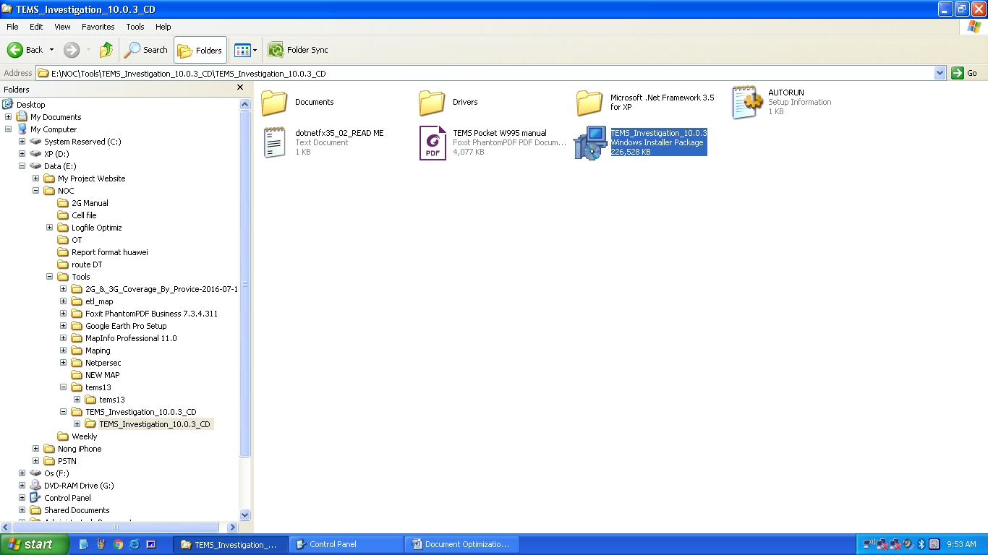
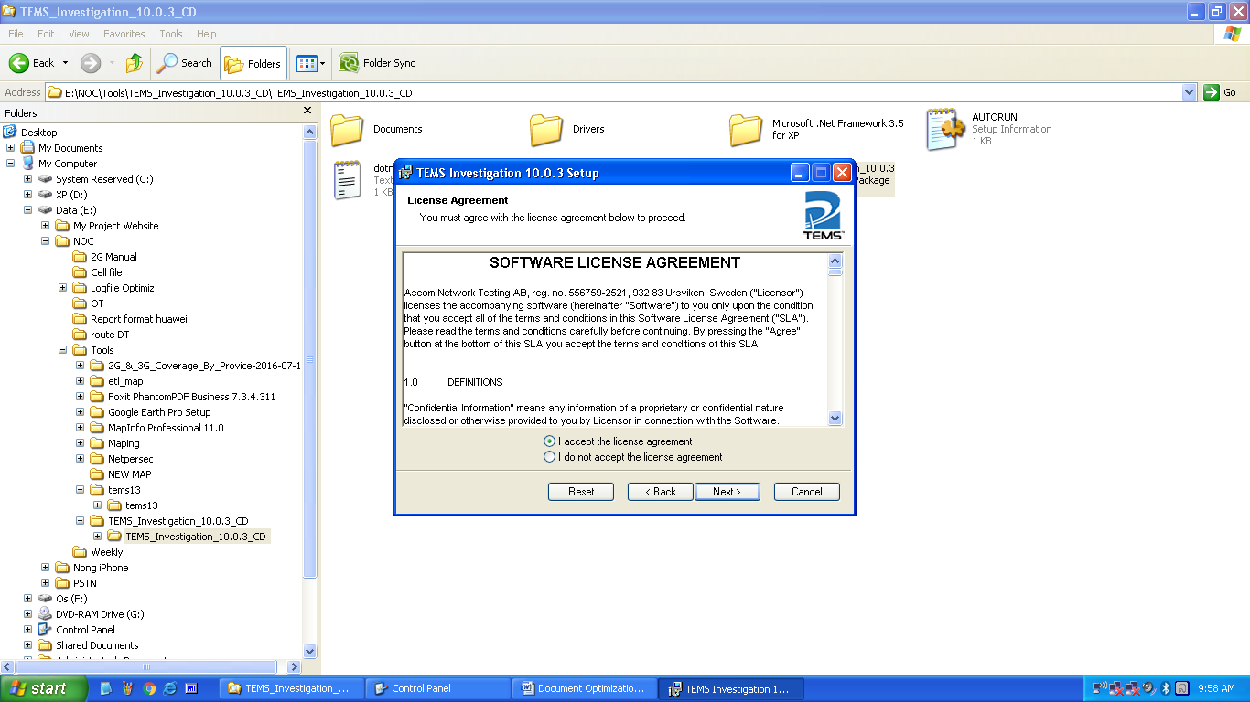
ຄິກ Next ​ເລື​ອກ I accept to license agreement ​ແລ້ວ​ກົດ Next
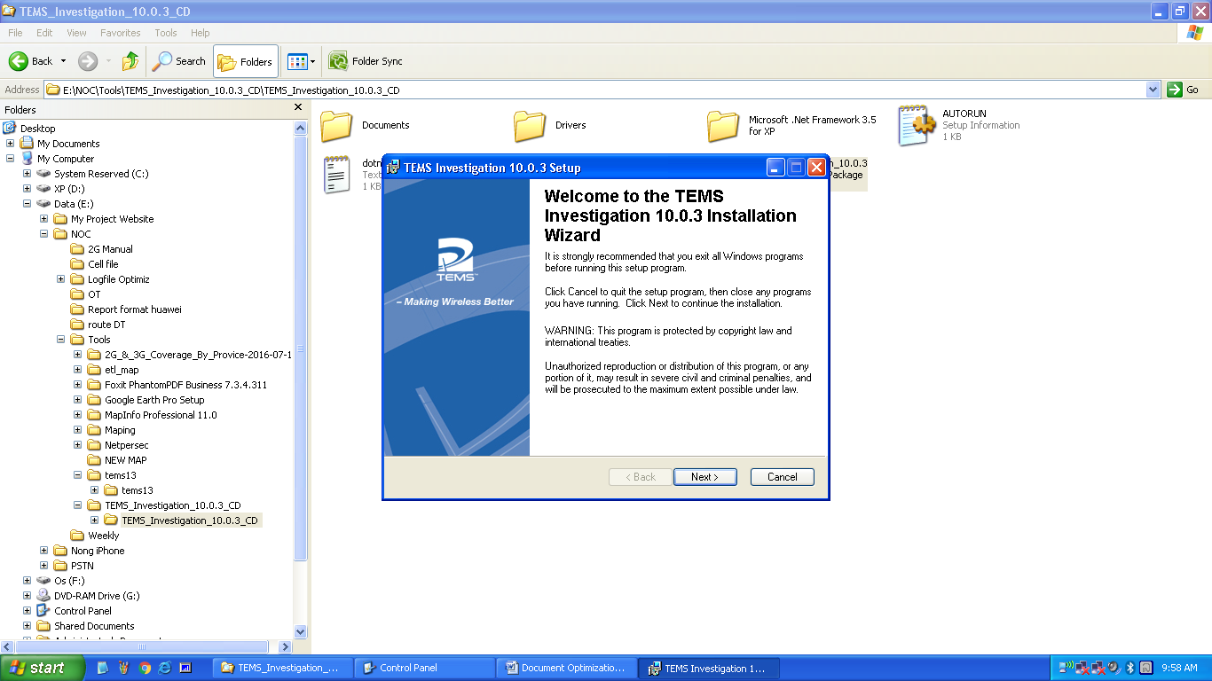
ກົດ​ເລືອກ Next ​ແລະ ຕັ້ງ​ຄ່າ​ຕາມ​ລະບົບ ​ແລ້ວ​ກົດ Next

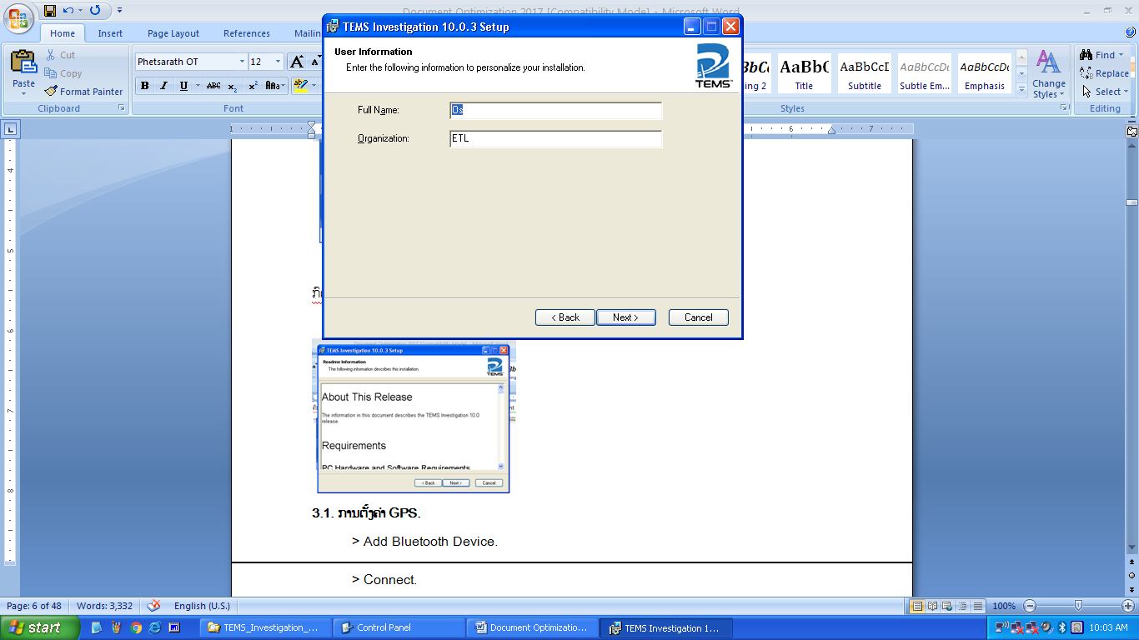
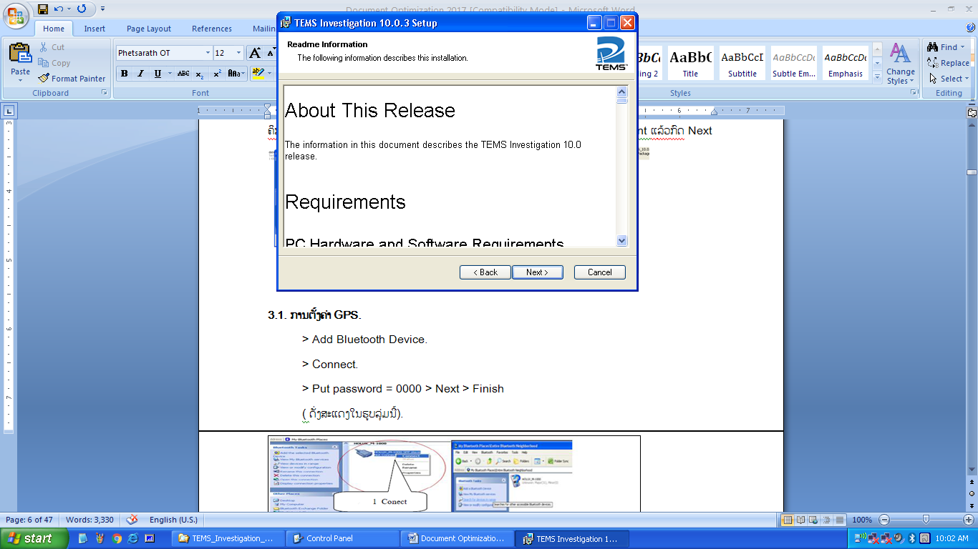

ກົດ Next ​ແລະ​ ລໍຖ້າ​ການ Processing ຂອງ​ໂປຣ​ແກຣມ TEMS_Investigation ຫລັງ​ຈາ​ກນັ້ນ​ກໍ​ກົດ Finish ຖື​ວ່າ​ເປັນອັນ​ສຳ​ເລັດ​ການ​ຕິດຕັ້ງ​ໂປຣ​ແກຣມ TEMS_Investigation V10.0.3
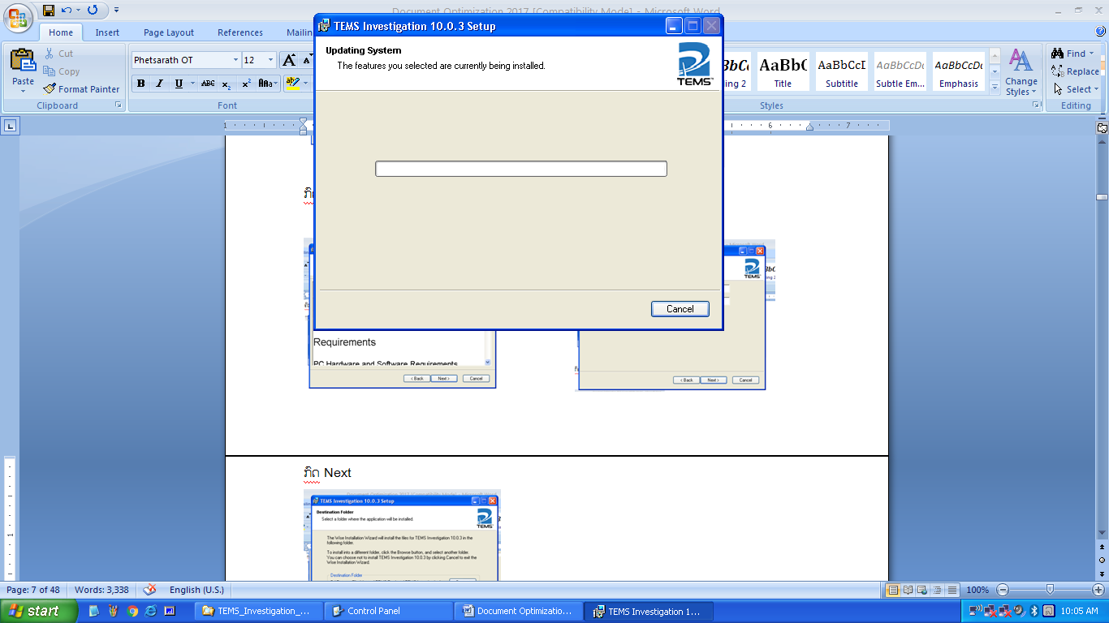
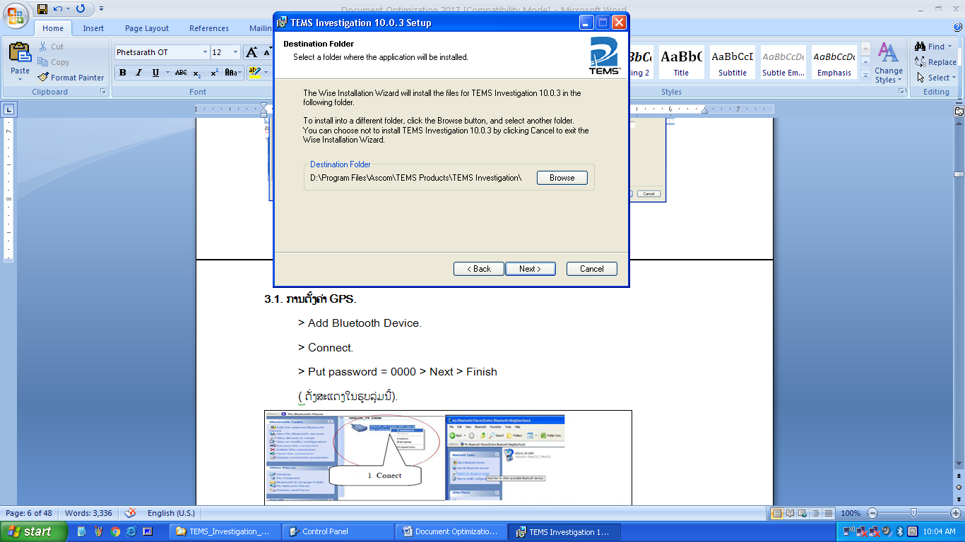

​ແລ້ວ​ຈະ​ເຫັນຣູບ icon ຂອງ​ໂປຣ​ແຣກມ TEMS_Investigation ທີ​ຫນ້າ​ຈໍ​ກໍ່​ໃຫ້​ກົດ​ລົງ​ໄປ​ທີ icon ຂອງ​ໂປຣ​ແຣກມ 2 ຄັ້ງ
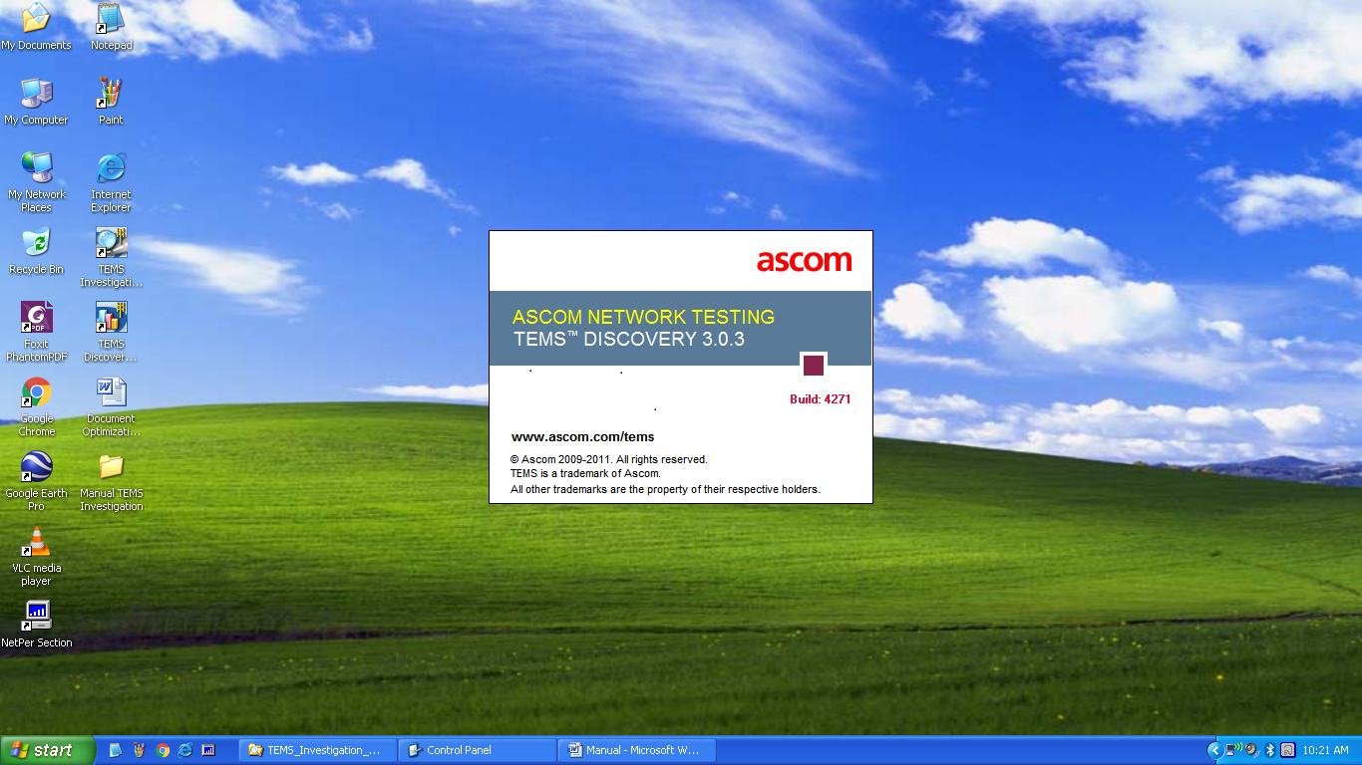

    - ການ​ຕັ້ງ​ຄ່າ​ທົ້ວ​ໄປ​ກ່ຽວກັບ TEMS_Investigation.
ນີ້​ເປັນ ໝ້າຕາ​ຂອງ​ໂປຣ​ແກຣມ TEMS_Investigation
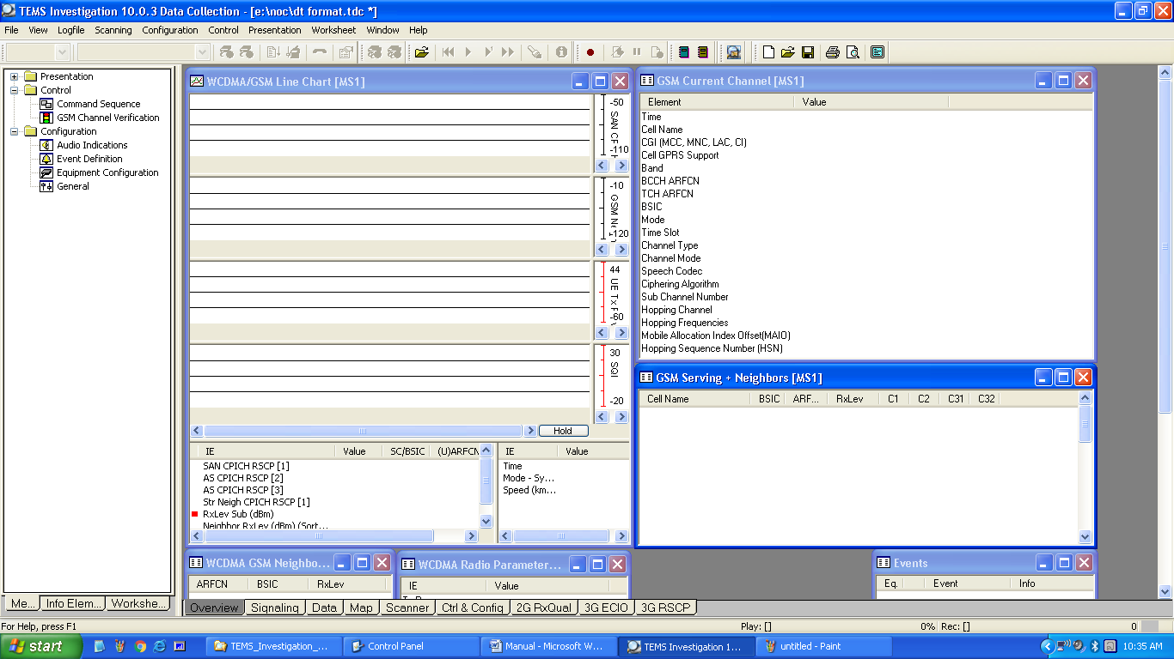
ຄິດ​ຂວາ​ເພື້ອສ້າງ Sheet ຂອງ​ໂປຣ​ແກຣມ ​ແລ້ວ​ເລື້ອກ worksheet
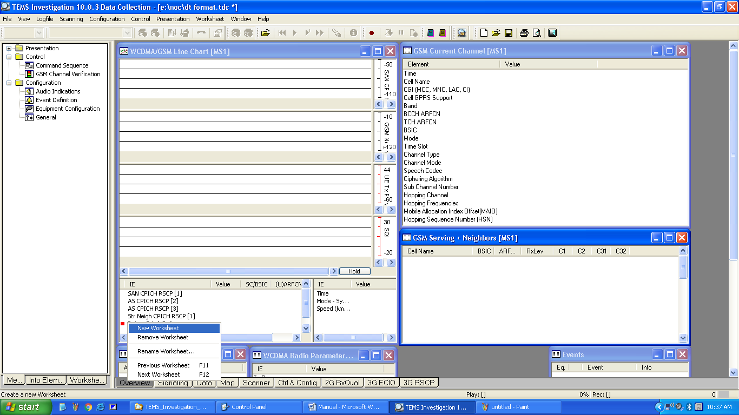

ຕັ້ງ​ຊື້​ເປັນ 2G RxLev ຫລື ທ່ານ​ຈະ​ຕັ້ງ​ເປັນ​ສະ​ເພາະ 2G ​ເລີຍ​ກໍ​ໄດ້​ ​ແຕ່​ໃນ​ທີ​ນີຂ້າພະ​ເຈົ້າ​ຈະ​ເລືອກ​ເບີ່​ງສະ​ເພາະ​ຄ່າ​ຂອງ 2G RxLev ​ເທົ່າ​ນັ້ນ
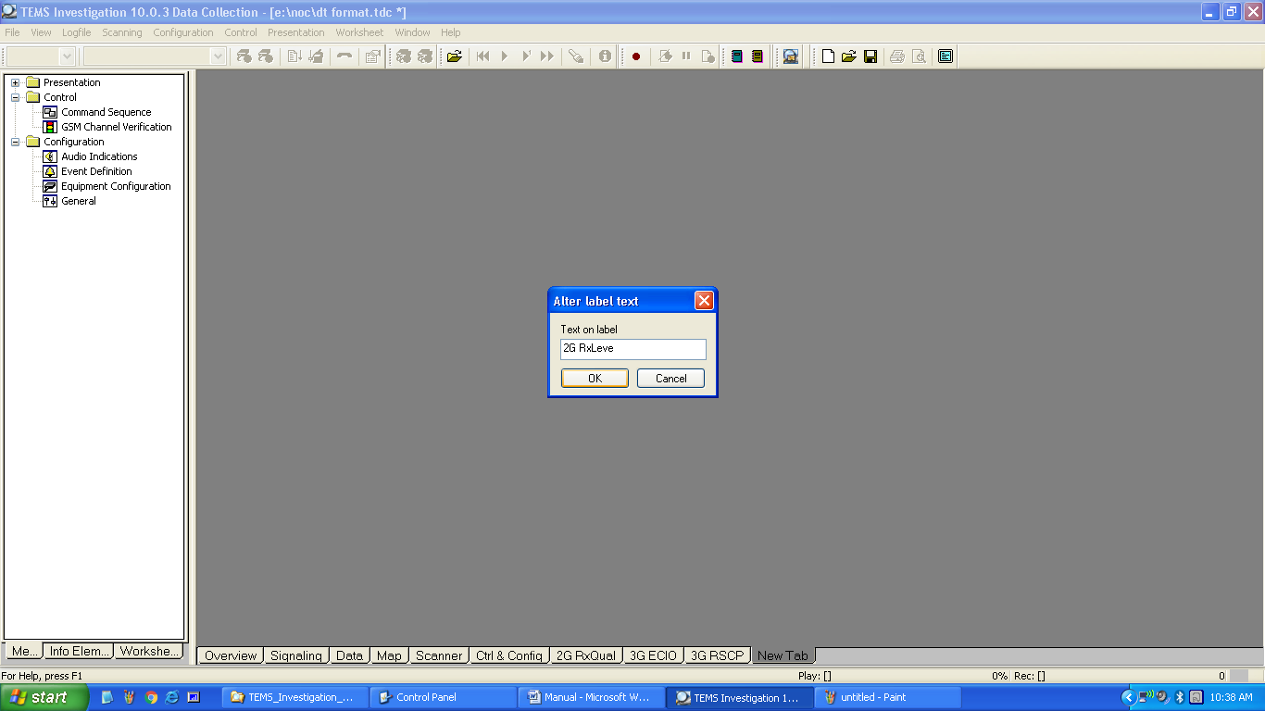

2.3.3. ການເອົາແຜ່ນທີເຂົ້າໃນ TEMS Investigation.
ໄປ​ທີ Presentation > Position > Map ​ແລ້ວ​ຈະ​ໄດ້ໝ້າຕາ​ຂອງ​ໂປຣ​ແກຣມຂອງ Map ຂື້ນ​ມາ​ໃຫ້​ເຣົາ
ຕາມຣູບພາບ​ທາງ​ດ້ານ​ລຸ້ມ​ເລີຍ
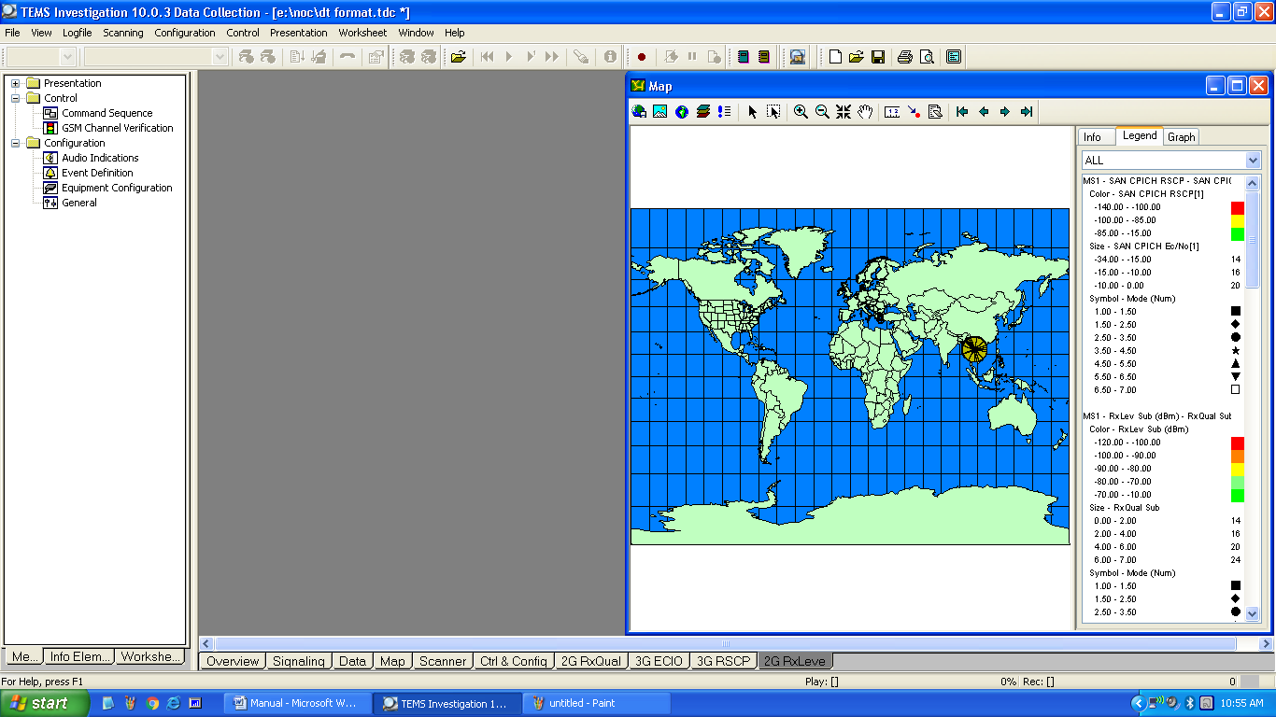
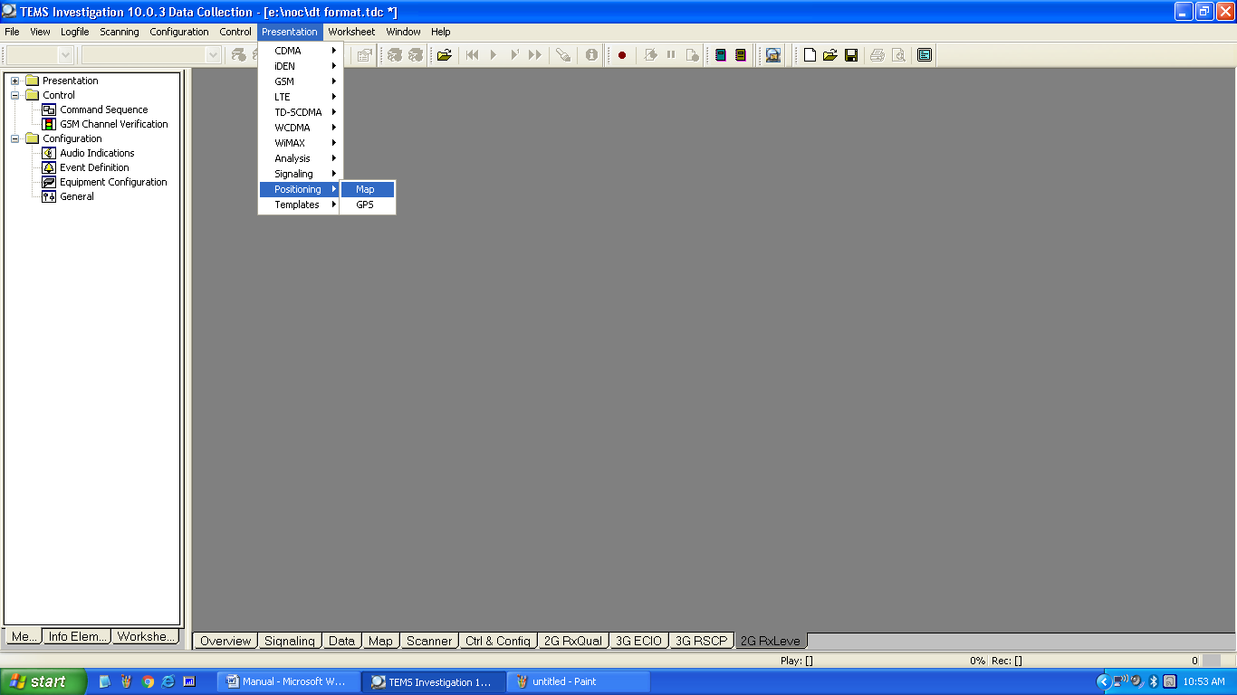

2.3.4. ການເອົາຊື່ສະຖານີເຂົ້າໃນ TEMS Investigation
Configuration > General > Cell file load > Add > Select site file.(file .CEL) >
OK ​ແລ້ວ Cell file ກໍ​ຈະ​ເຂົ​້າ​ໄປ​ຢູ່​ໃນ Map ​ໃຫ້​ເຮົາ.

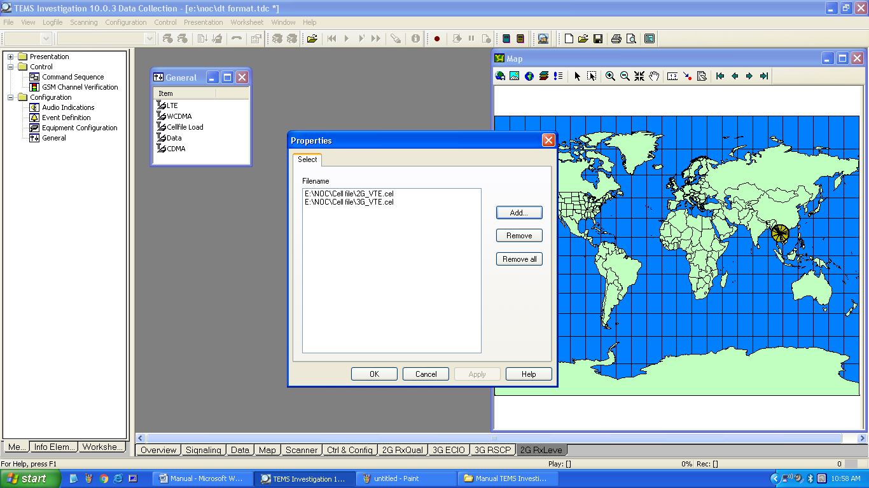

​2.3.5. ການຈັດໜ້າຕາງໃນເວລາ DT/2G.
ໃນການຈັດໜ້າຕາງໃນການເຮັດ DT/2G ກໍ່ຈະມີໜ້າຕ່າງຫຼັກຄື:
- GSM Line Chat.
- GSM Serving+ Neighbors.
- GSM Radio Parameter
- Map. ແລະ ເຮົາຍັງສາມາດເອົາໜ້າຕ່າງອື່ນໆທີ່ຕ້ອງການອອກມາເບີ່ງໄດ້ອີກຕາມຄວາມຕ້ອງການຂອງເຮົາ.
​ເຊີ່ງ​ວີ​ທີການ​ເຂົ້າ​ໄປ​ເອົາ​ຄ່າ​ຕ່າງໆ ອອກ​ມາ​ແມ່ນ ​ໄປ​ທີ Presentation > GSM ​ແລ້ວ​ເລື້ອກ​ເອົາ ຕາມ Format ທາງ​ດ້ານ​ເທີ​ງທີ​ເຮົາຕ້ອງ​ການ​ເຊັ້ນ: GSM Line Chat > GSM Serving+ Neighbors >GSM Radio Parameter
ກໍ່ຈະ​ໄດ້​ຕາມຣູບທາງ​ດ້ານ​ລຸ້ມນິ​ເລີຍ
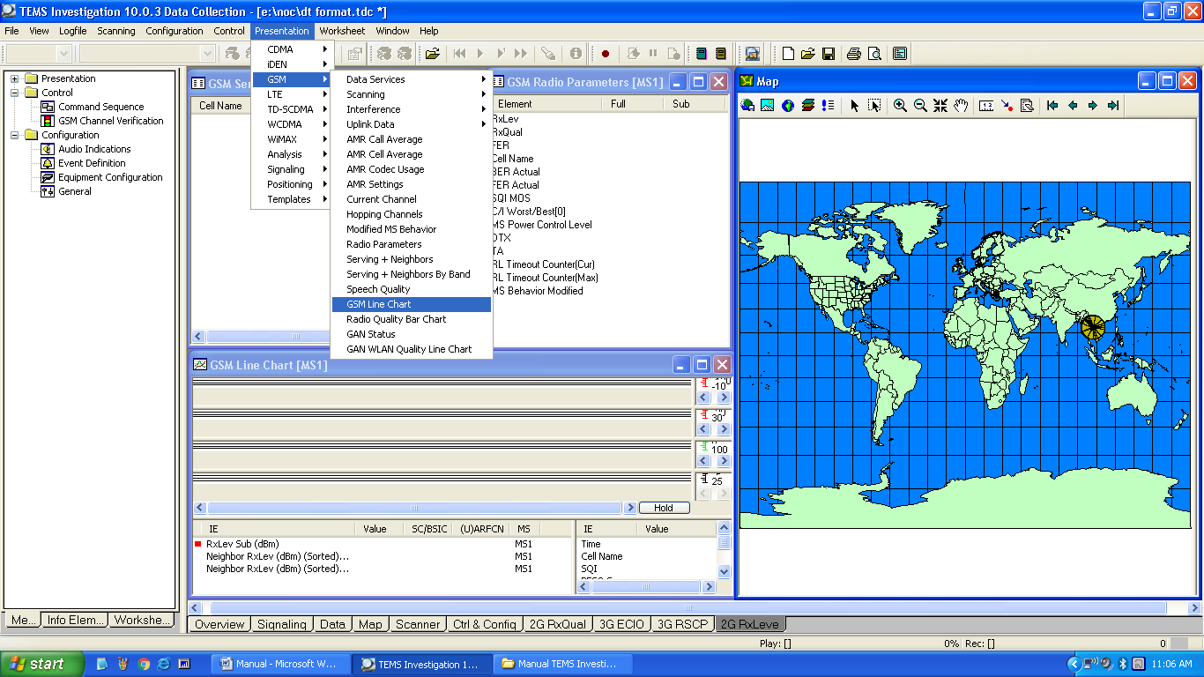
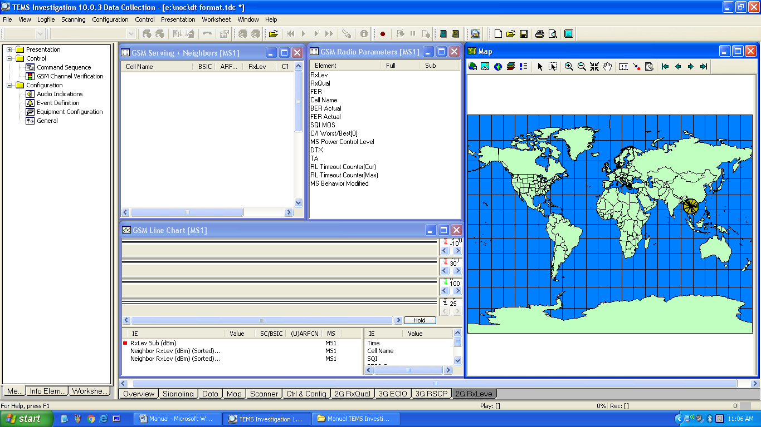

  - ການ​ອະທິບາຍ​ຄ່າ​ຕ່າງໆຂອງ​ໂປຣ​ແກຣມ TEMS Investigation
GSM Line Chat ຈະ​ມິ​ຄ່າ​ຕ່າງໆ ຕາມຣູບພາຍ​ທາງ​ດ້ານ​ລຸ້ມ.
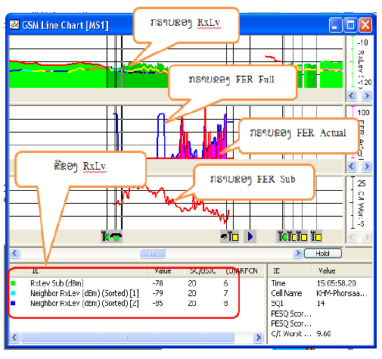
    - ໝ້າຕາຂອງ GSM Current Channel.
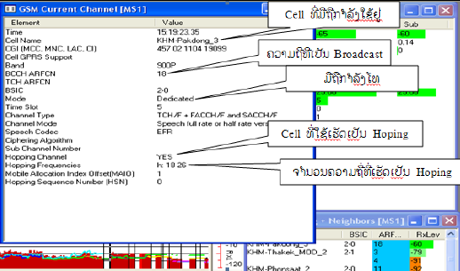

ໃນໜ້າຕ່າງ GSM Current Channel, ຈະມີຄ່າຕ່າງໆທີ່ມີຄວາມໝາຍແຕກຕ່າງກັນຄື:
1. Time: ຈະແດງເຖີງເວລາທີ່ໄດ້ເລີມມີການເຮັດ Driving test.
2. CGI :(cell global identification) : ຈະບົງບອກຂໍ້ມູນເນັດເວີກເຊັ່ນ: MCC ( Mobile Country
Code ) ມັນແມ່ນລະຫັດຂອງໂທລະສັບມືຖືຂອງປະເທດເຊັ່ນຂອງລາວແມ່ນ 457, ໄທແມ່ນ 520…,
MNC ( Mobile Network Code ) ແມ່ນລະຫັດຂອງຂອງເນັດເວີກມືຖືເຊັ່ນ: ຂອງ ETL ແມ່ນ
02, LTC ແມ່ນ 01 , LAC ( Location Area Code ) ແມ່ນລະຫັດຂອງແຊວທີ່ເອົາໄປ
Configuration ໃນ MSC / BSC, CI (Cell Identify ) ໃຊ້ເປັນລະຫັດໃນການ
Configuration ໃນ MSC / BSC ໂດຍທີ່ບໍ່ໃຫ້ຊໍ້າກັນ.
3. Cell GPRS Support : ໃນນີ້ຈະສະແດງຢູ່ 2 ຄ່າໃນເວລາເຮັດ DT ຖ້າເປັນສະຖານະ ‘
Yes’ສະແດງວ່າ Cell ນັ້ນ Configuration GPRS ແລ້ວ, ກົງກັນຂ້າມຖ້າເປັນ ‘ No’ ສະແດງວ່າ
Cell ນັ້ນບໍ່ໄດ້ Configuration GPRS, ຕ້ອງກວດກາຄືນກັບ OMC-R ໃຫ້ Configuration
ໃໝ່.
4. Band: ໃນນີ້ຖ້າສະແດງເປັນ 1800 ກໍ່ສະແດງວ່າມືຖືຈັບທີ່ເປັນ 1800, ຖ້າເປັນ 900 ສະແດງວ່າມືຖື
ຈັບທີ່ເປັນຄວາມຖີ່ 900.
5. BCCH ARFNCH: ສະແດງເຖີງຄວາມຖີ່ທີ່ເປັນທີ່ເປັນ BCCH.
6. TCH ARFNCH: ສະແດງເຖີງຄວາມຖີ່ທີ່ເປັນທີ່ເປັນ TCH.
7. BASIC: ( BS Identity Code) ໃນນີ້ຈະມີຄ່າຂອງ NCC ( Network Color Code )
BCC ( BSS Color Code) ທີ່ໃຊ້ Configuration in OMC - R.
8. Mode: ສະແດງສະຖານະຂອງມືຖື, ຖ້າບໍ່ໄດ້ໂທຈະເປັນ Idle ຖ້າມີການໂທຈະເປັນ Dedicated.
9. Time slot: ຈະສະແດງໃຫ້ເຫັນວ່າມືຖືທີ່ກໍ່າລັງໂທຢູ່ນັ້ນຢູ່ໃນ TRX ໂຕໃດ, ໃນ Timeslot ທີ່ເທົ່າໃດ.
10. Channel Type: ສະແດງເຖີງການ Configuration ຊອ່ງໂທເປັນຖ້າ TCH/F ສະແດງວ່າເປັນ Full
Rate ຫລືຖ້າເປັນ TCH/R ສະແດງວ່າ Configuration ຊ່ອງໂທເປັນ Half Rate.
11.Speech Code : ແມ່ນການສະແດງການນໍາໃຊ້ Bit Rate ຂອງ Speech Code
ບາງແຊວອາດຈະໃຊ້ເປັນ TCH/F ຫລື TCH/R ເປັນໂຕທີ່ວັດແທກຄຸນນະພາບຂອງ Voice.
12. Hoping Channel: ຖ້າມີຄ່າເປັນ ‘ Yes’ ສະແດງວ່າແຊວນັ້ນ Configuration ເປັນ Hoping,
ຖ້າມີຄ່າເປັນ‘ No ’ ສະແດງວ່າແຊວນັ້ນບໍ່ໄດ້ Configuration ເປັນ Hoping.
13. Hoping Frequency: ຈະສະແດງເຖີງຄວາມຖີທີ່ໄດ້ Configuration ເປັນ Hoping ທັງໝົດ.
15. Mobile Allocation Index Offset (MAIO): ເປັນຄ່າທີ່ Configuration ໃນ OMC-R
ໃນການເຮັດເປັນ Frequency Hoping ເພື່ອບໍ່ໃຫ້ເກີດມີການເກີດ Interference Band ຂື້ນ.
16. Hoping Sequence Number ( HSN): ເປັນຄ່າທີ່ Config ໃນ OMC-R ໃນການເຮັດ
Frequency Hoping ເຊັ່ນດຽວກັນເວລາເຮັດ Hoping ເປັນ Group ຈະຕ້ອງໄດ້
ໃສ່ຄ່ານີ້ໃຫ້ ເໝາະສົມເພື່ອໃຫ້ມີ Interference band ພາຍໃນໃຫ້ມີໜ້ອຍທີ່ສຸດ.

    - ອະທິບາຍ Main feature.
- Can DT GSM/WCDMA together :ເຮົາສາມາດເຮັດ DT, 2G & 3G ໄປພ້ອມໆກັນໄດ້ ໂດຍໃຊ້ໃຊ້ໂທລະສັບຄົນລະໜ່ວຍ.
- Real time Map information: ມັນຈະສະແດງການເຄື່ອນໄຫວໃນແຜ່ນທີ່ແບບ Real time.
- DT Serving cell and Neighbor cell: ເວລາແທັດມັນຈະສາມາດສະແດງການ, ເຊວທີ່ໃຊ້ໃນປະຈຸບັນ ແລະ ເຊວຄ້າງຄຽງ​ ( Neighbor Cell ).
- Support Signaling record: ນອກຈາກເຮົາສາມາດເບີ່ງການສະແດງ ອອກໃນໜ້າຕ່າງຂອງແຕ່ລະ ອັນແລ້ວເຮົາຍັງສາມາດເບີ່ງ Signaling ຂອງມັນໄດ້ອີກ, ເຊີ່ງຈະສະແດງອອກເປັນເພດຈິງອອກມາ
(Paging).
- Event can modify: ທຸກໆຄ້າສາມາດປຽ່ນແປງໄດ້.
- Can scan frequency GSM/WCDMA: ສາມາດສແກນຄວາມຖີ່ໄດ້ເມື່ອຕ້ອງ ການຢາກຮູ້ວ່າໂຕໃດມີ ລະດັບສັນຍານແຮງຊໍາໃດ.
- Can generate auto report:​ ໃນ TEMS Investigation ສາມາດເຮັດລາຍງານແບບ Auto Generate ອອກມາໄດ້.
- Can analyze log file : ສາມາດວິເຄາະລອກຟາຍໄດ້ເລີຍ.
- Can support Sony, NOKAI, MOTOROLA. .. For DT: ສາມາດໃຊ້ໄດ້ກັບໜ່ວຍໂທລະສັບ ຫຼາຍລຸ້ນ.
- Can connect GPS via blue tooth and USB Port: ສາມາດເຊື່ອມຕໍ່ GPS ຜ່ານ blue tooth
- Can support GSM, WCDMA, LTE: ສາມາດແທັດໄດ້ 2G , 3G, 4G.
- Can Analyzing multi log file by Route Analyzing: ສາມາດລວມເອົາຫຼາຍໆ ລ໋ອກຟາຍເຂົ້ານໍາ ກັນໄດ້.

    - ໝ້າຕາຂອງ Software Interface.

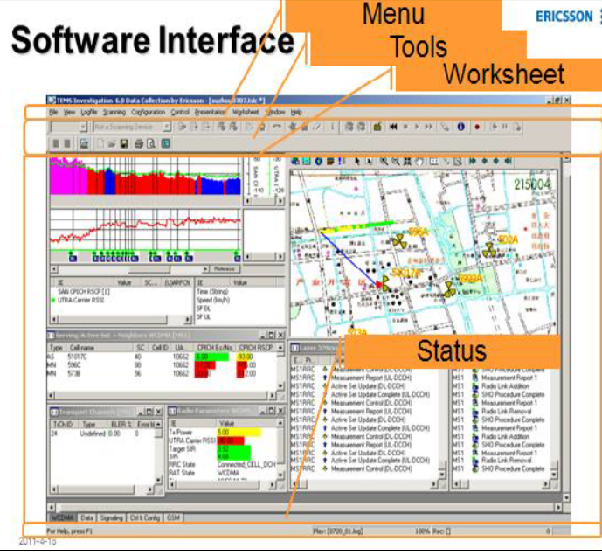

    - ໝ້າຕາຂອງ GSM Radio parameter .
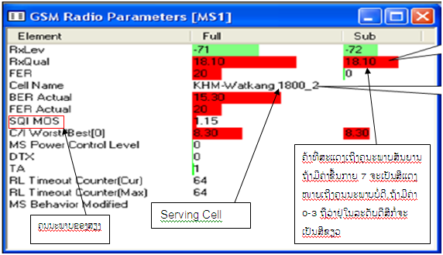

ໃນວິນໂດຂອງ GSM Radio Parameter. ຈະມີຫລາຍຄ່າທີ່ສໍາຄັນໃນການກວດາຄຸນນະພາບສັນຍານ ແລະ ລະດັບຄວາມແຮງຂອງສັນຍານເຊີ່ງ, ແຕ່ລະຄ່າຈະມີຄວາມໝາຍແຕກຕ່າງກັນດັ່ງນີ້:
1. RxLv: ໝາຍເຖີງລະດັບຂອງສັນຍານທີ່ມືຖືຈັບໄດ້ຈະຄິດໄລ່ເປັນ dBm ( - 45 ຫາ - 95
ຢູ່ໃນເກນທີ່ໃຊ້ໄດ້).
2. RxQual: ເປັນຄ່າທີ່ສະແດງເຖີງຄຸນນະພາບຂອງສັນຍານແຕ່ໃຫ້ໄປເບີ່ງຄ່າຢູ່ Sub ຖ້າ RxQual ມີຄ່າ 0​ ຫາ 3 ແມ່ນຄຸນນະ ພາບດີ, ແຕ່ຖ້າມີຄ່າ 3​ ຂື້ນໄປຫາ 7 ສະແດງວ່າຄຸນະພາບບໍ່ດີຈະເປັນສີແດງຂື້ນມາ.
3. FER (Frame Error Rate): ໝາຍເຖີງການເກີດມີ Error, ໃນຄວາມຖີ່ອາດຈະມີຄວາມຖີຕໍາກັນ,ຫລື ຄ່າ BASIC ຈະພາໃຫ້ເກີດມີ Frame Error Rate ຂື້ນສູງ, ຖ້າສູງຫລາຍຈະພາໃຫ້ເກີດມີການ Call drop ເກີດຂື້ນໄດ້ ຖ້າຄ່າ 0​ ຫາ 50 ຖືວ່າໃນເກນທີ່ໃຊ້ໄດ້, ຖ້າຄ່າ 50 ຫາ 100 ຖືວ່າຢູ່ໃນເກນທີ່ໃຊ້ບໍ່ໄດ້.
4. Cell Name: ຈະສະແດງຊື່ Cell ທີ່ມືຖືຈັບຢູ່ປະຈຸບັນ.
5. FER Actual & BER Actual (Bit Error Rate). ສະແດງຄ່າການລົບກວນຂອງສຽງ ,ຖ້າມີການລົບກວນຫລາຍຈະສະແດງເປັນສີແດງຂື້ນມາ, ອາດຈະເນື້ອງມາຈາກຮາດແວມີບັນຫາ ຫຼື ຄວາມຖີ່ມີການລົບກວນ, ຖ້າຄ່າ 0​.0 ຫາ 1.6 ຖືວ່າໃນເກນທີ່ໃຊ້ໄດ້, ຖ້າຄ່າ 1.6​ ຫາ 6.4 ຖືວ່າໃນເກນທີ່ໃຊ້ບໍ່ໄດ້.
6. SQI MOS (Speech Quality Index , Mean Opinion Score): ໝາຍເຖີງຄຸນນະພາບຂອງສຽງ. ຖ້າຄ່າ 1.2​ ຫາ 5 ຖືວ່າໃນເກນທີ່ໃຊ້ໄດ້, ຖ້າຄ່າ 1.2​ ລົງມາ 1.0 ຖືວ່າໃນເກນທີ່ໃຊ້ບໍ່ໄດ້.
7. C/I Worst / Best (Carrier-to-Interference ): ໝາຍເຖີງຄຸນະພາບຂອງຄວາມຖີ່ ,ຖ້າມີຄ່າ 0​ ຫາ 10 ສະແດງວ່າຄວາມຖີ່ໃນ Cell ນັ້ນມີການລົບກວນ, ກົງກັຂ້າມຖ້າມີຄ່າ 10​ ຫາ 30 ສະແດງວ່າຄວາມຖີ່ໃນ Cell ນັ້ນ ຄຸນະພາບ ດີບໍ່ມີການລົບກວນ.
9. MS power Control Level: ເປັນຄ່າທີ່ Configuration ທີ່ກໍານົດ Power ສົ່ງຈາກ BTS ຫາ MS ຄ່າທີ່ສະແດງ ແມ່ນ ຂື້ນກັບຄ່າທີ່ກໍານົດໃນ OMC-R ເຊີ່ງແຕ່ລະ Vendor ຈະຕ່າງກັນ. ຖ້າຄ່າ 0​ ຫາ 30 ຖືວ່າໃນເກນທີ່ໃຊ້ໄດ້, ຖ້າຄ່າ 30​ ຫາ 50 ຖືວ່າໃນເກນທີ່ໃຊ້ບໍ່ໄດ້
10. DTX (Discontinuous Transmission) : ເຮັດໜ້າທີ່ໃນການປະຍັດ Time slot, ແລະ Battery ຂອງມືຖືໝາຍຄວາມ ວ່າເວລາເຮົາ Configuratio ໃນ OMC-R ຖ້າເປັນ ‘ Yes’ເວລາມືຖືໃຊ້ໂທຊ່ວງເວລາໃຊ້ Downlink ໂຕ DTX ຈະຕັດພາກ Uplink ອອກກ່ອນສະນັ້ນຈິງພາ ໃຫ້ປະຍັດ Battery ແລະ Time slot.
11. TA (Timing Advance): ແມ່ນຄ່າທີ່ຄໍານວນໄລຍະຫ່າງ, ທາງອາກາດແຕ່ສະຖານີທີ່ ມືຖືທີ່ກະຈາຍອອກມາຫາ ຈຸດທີ່ມືຖືຢູ່ໃນປະຈບັນຕົວຢ່າງ: AT=10 ເຮົາຈະເອົາ 10 ມາຫານ 2 = 5 ນັ້ນໝາຍເຖີງໄລຍະຫ່າງແຕ່ສະຖານີ ຫາ ມືຖືແມ່ນປະມານ 5 Km.

    - ໝ້າຕາຂອງ GSM Serving+ Neighbors.
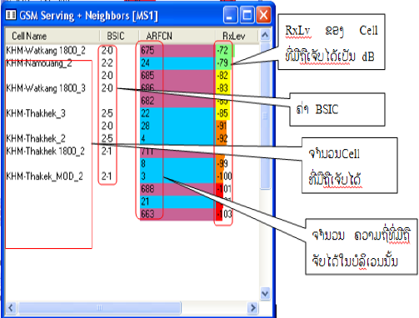
ໃນວິນໂດ GSM Serving + Neighbor: ແມ່ນສະແດງແຊວທີ່ເປັນ Serving Cell ແລະ ຈໍານວນແຊວທີ່ໄດ້ເຮັດ Neighbors Cell ກັບແຊວທີ່ເປັນ Serving Cell, ຕົວຢ່າງ: KHM-Watkang 1800_2, ຖ້າ ໃນ OMC-R ໄດ້ເຮັດ Add Handover ກັບເຊວໃດມັນກໍ່ຈະໂຊລາຍຊື້ອອກມາທັງໝົດ Cells ທີ່ໄດ້ Add NB ເວລາມືຖືຈັບ KHM-Watkang 1800_2 . Cell ທີ່ເຮັດ Handover ກັນນັ້ນຂື້ນມາ, ກົງກັນຂ້າມ Cell ທີ່ບໍ່ໄດ້ເຮັດ Handover ມັນກໍ່ຈະບໍ່ເຫັນຂື້ນມາ, ສະ ນັ້ນໃນເວລາເຮັດ DT ຕ້ອງສັງເກດເບີ່ງໃຫ້ດີໃນເວລາກວດກາການເຮັດ Hand over ຖ້າມັນຈັບແຊວ ທີ່ ເປັນ Serving ແລ້ວມັນຫຼາກສັນຍານໄປໃກ້ກັບແຊວອື່ນຢູ່ໃນ Map, ແຕ່ຖ້າເບີ່ງໃນວິນໂດ GSM Serving + Neighbor ບໍ່ເຫັນ ສັຍານ ຂື້ນມາສະແດງວ່າບໍ່ໄດ້ເຮັດ Handover ໃນລະບົບ.

2.4.6 ໝ້າຕາຂອງ GSM Hoping Channel.
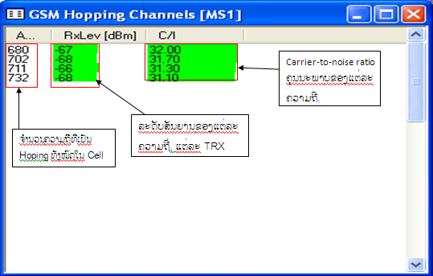
ໃນ​ວີນ​ໂດ Hoping Channel ​ເຮົາ​ຈະ​ເບີ່​ງຄວາ​ມຖີ່​ແຕ່ລະ​ໂຕວ່າ​ປົກະຕິບໍ່, ຈະ​ເບີ່​ງຄ່າ RxLv. ​ແລະ ຄ່າ​ຂອງ C/I , ຕົວຢ່າງມີ 3 ຄວາມ​ຖີ່​ແຕ່​ມີ 1 ຄວາມຖີມີ RxLv ຕໍ່າ​ກວ່າໝູ່ຫລາຍ ກໍ່ຕ້ອງ​ໄດ້​​ເບີ່​ງຮາດ​ແວ​ຄືນ ຫລືມີ​ບາງຄວາມ​ຖີ່​ມີຄ່າ C/I ​ເປັນ​ສີ​ແດງ​ຂື້ນກໍ່ຕ້​ອງໄປ​ກວດກາ​ຄວາມ​ຖີ່​ຄືນ​ວ່າ​ມີ​ໂດ​ມາຕໍາ​ບໍ່. ສະນັ້ນໃນວິນໂດນີ້ ຈະມີຄວາມສໍາຄັນ ໃນການກວດກາຄຸນນະພາບຂອງ ຄວາມ ຖີ່ທີ່ມີໃຫ້ສັງເກດຢູ່ 2 ຄ່າຄື: RxLv, C/I

2.4.7 ໝ້າຕາຂອງ Map.
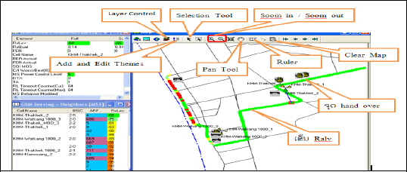
Map ວິນໂດຈະສະແດງຜົນຂອງຄຸນສົມບັດຂອງ Cell ທີ່ຈັບໄດ້ເທີງແຜ່ນທີເຊັ່ນ: ລະດັບສັນຍານ, ຄຸນນະພາບຂອງສັນຍານ, ການ Handover ແລະອື່ນໆເຊີ່ງສາມາດກໍານົດໃຫ້ສະແດງຢູ່ໃນ Map ໄດ້.
- Geo set Manager: ໃຊ້ໃນການຕັ້ງຄ່າ Map
- Open Map : ໃຊ້ສໍາລັບເປີດ File Map ທີ່ເປັນຟາຍ ດອດແທບ (.TAB).
- Position Map: ໃຊ້ສໍາລັບເປີດ File Map ເຊັ່ນດຍວກັນ.
- Layer Control: ຈະສະແດງ Property ຕ່າງໆທີ່ສະແດງໃນ Map.
- Ad/Edit Themes: ໃນນີ້ຈະເປັນໂຕກໍານົດແລະດັດແກ້ທຸກຢ່າງທີ່ສະແດງໃນ Map ເຊັ່ນ: ການປັບ ຂະໜາດຂອງ ເສັ້ນ RxLv ແລະ ອື່ນໆ.
- Zoom in / out : ໃຊ້ໃນການຂະຫບາຍ ແລະ ຫຍໍ້ໃນການເບີ່ງ Map.
- Ruler : ຈະໃຊ້ວັດແທກໄລຍະຫ່າງໃນ Map.
- Clear Map: ໃຊ້ສໍາລັບ Clear ເສັ້ນ RxLv or RxQual ອອກໃນເວລາເຮັດ DT.
- First item : ເວລາກົດໃສ່ມັນຈະເລີມຕົ້ນໃຫ້ຕອນທໍາອິດໃຫ້ຂອງ Log file.
- Last item: ເວລາກົດໃສ່ມັນຈະເລີມຕົ້ນໃຫ້ຕອນສຸດທ້າຍໃຫ້.

2.4.8. ໝ້າຕາຂອງEquipment Status.

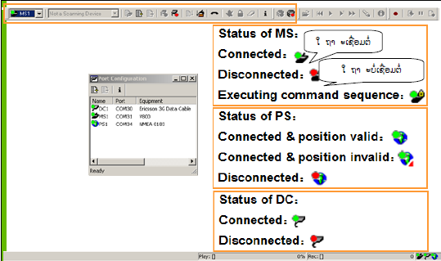

Equipment Status : ແມ່ນໃຊ້ເບີ່ງສະຖານະຂອງອຸກອນເວລາເຮັດວ່າໂຕໃດມັນຫຼຸດ ຫຼື ໂຕໃດມັນຍັງເຊື່ອມຕໍ່ຢູ່ DT ຄື:
1.Status of MS : ສະຖານະຂອງມືຖື.
- Connected: ຖ້າຮູບໂທລະສັບເປັນສີຂຽວ: ສະແດງວ່າມືຖືເຊື່ອມຕໍ່ຢູ່.
- Disconnect: ຖ້າຮູບໂທລະສັບເປັນສີແດງ: ສະແດງວ່າມືຖືບໍ່ເຊື່ອມຕໍ່.
- Executing Command Sequence: ຖ້າຮູບໂທລະສັບເປັນສີຂຽວ: ຈະແດງວ່າມືຖືໂທ Auto.
2.Status of PS : ສະຖານະຂອງ GPRS.
- Connected: ຖ້າ​ມີ​ການ​ເຊື່ອມ​ຕໍ່ຈະ​ເປັນ​ສີ​ຂຽວ.
- connected and Position Valid: ຖ້າຮູບໜ່ວຍໂລກເປັນສີຂຽວສະແດງວ່າ: GPS ເຊື່ອມຕໍ່
-Disconnected and Position Valid: ຖ້າຮູບໜ່ວຍໂລກເປັນສີແດງທາງລຸ່ມທາງເທີງເປັນສີ ຂຽວວ່າ: GPS ເຊື່ອມຕໍ່ກັບດາວທຽມບໍ່ຄ່ອຍດີ.
- Disconnected: ຖ້າຮູບໜ່ວຍໂລກເປັນສີແດງ: ສະແດງວ່າ GPS ບໍ່ໄດ້ເຊື່ອມຕໍ່ກັບຊອບແວ.
3. Status of DC: ບໍ່ໄດ້ໃຊ້.
2.4.9. ໝ້າຕາຂອງ Record log file.
Record log file ໝາຍເຖີງການ Save log file ໃນການເກັບ Log file ຕ້ອງ Record log file ກ່ອນການເຮັດ DT, ບໍ່ແມ່ນ DT ແລ້ວຈິງ Record log file ເພາະຊອບແວຈະເກັບຂໍ້ມູນໃນເວລາ​ເລີມ Record log file ຖ້າວ່າ DT ​ແລ້ວ​ຈີ​ງມາ Save ແມ່ນຂໍ້​ມູນ​ທີ່ DT ມາ​ຈະ​ບໍ່​ໄດ້ Save , ​ເຊີ່ງ​ຂັ້ນ​ຕອນ​ການ Save ເຮັດດັ່ງ ຮູບລຸ່ມນີ້.

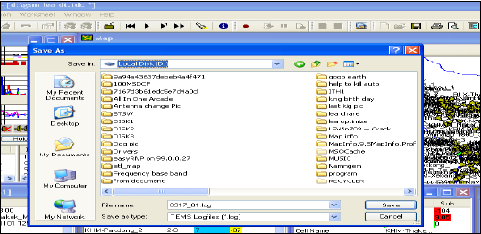

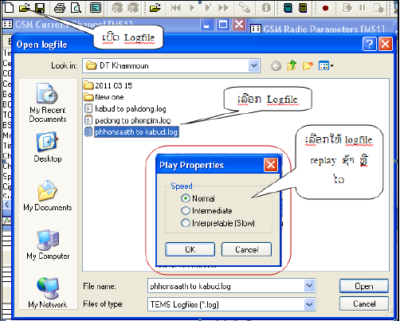
    - ໝ້າຕາຂອງ Replay Log file.

ການ Replay log file ແມ່ນການເອົາ log file ທີ່ໄດ້ຈາກການເຮັດ DT ມາ Replay ຄືນເພື່ອວິເຄາະເບີ່ງ ຈຸດທີ່ມີບັຫາ, ຫຼືເອົາມາເຮັດເປັນ Report ຕ່າງໆ, ເຊີ່ງໃນການ Replay Log file ເຮົາຕ້ອງ Disconnect ອຸປະກອນໃນຊອບແວທຸກຢ່າງກ່ອນ ຈິງ ສາມາດໃຊ້ Function Replay log file ນີ້ໄດ້.
ການ Replay log file ເຮົາສາມາດປັບ property ໃນນການ Replay log fileໃຫ້ Replay ຊ້າຫລືໄວໄດ້ມີຂັ້ນຕອນດັ່ງນີ້:
- ເຂົ້າໄປ Log file.
- ເຂົ້າໄປ Log file Property: ໃນນີ້ຈະມີໃຫ້ເລືອກ 3 ຢ່າງຄື:
- Normal: ຈະ Replay log file ໄວທີ່ສຸດ.
- Intermediate : ຈະ Replay log file ໄວປານກາງ.
- Interpretable: ຈະ Replay log file ແບບຊ້າໆ.

2.4.11. ໝ້າຕາຂອງ Lock frequency.
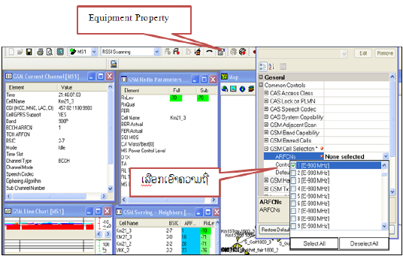

ການລອກເອົາຄວາມຖີແມ່ນການລອກເອົາຄວາມຖີ່ທີ່ເປັນ BCCH, ເພື່ອທໍາການໂທກກວດກາ Cell ນັ້ນໆ.
ໃນການທີ່ຈະໃຊ້ Function locks frequency ຕ້ອງໃຫ້ເລືອກ Selected Equipment ໃຫ້ເປັນ MS ກ່ອນ ຈິງຈະສາມາດໃຊ້ໄດ້, ການລອກຄວາມຖີ່ມີຂັ້ນຕອນດັ່ງນີ້:
- Equipment Property.
- GSM Cell Selection.
- Default/Modify: ເລືອກ modify.
- Control Mode: ເລືອກ Lock.
- ARFCN: ເລືອກເອົາຄວາມຖີໃສ່.
- ກົດ Apply > ກົດ ok.

2.4.12 ໝ້າຕາຂອງ Scan frequency.

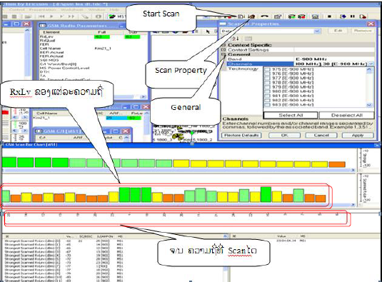

ການ Scan ຄວາມຖີ່ແມ່ນການກວດກາລະດັບສັນຍານໃນບໍລິເວນນັ້ນວ່າມີຄວາມຖີ່ໃດແດ່ ແລະແຕ່ລະ ຄວາມຖີ່ມີລະດັບສັນຍານເທົ່າໃດເຊີ່ງມີຂັ້ນຕອນດັ່ງນີ້:
- ເຂົ້າໄປທີ່ Tab Scanner
- ເຂົ້າໄປທີ່ Scan property.
- General: ໄປເລືອກເອົາຄວາມຖີ່ທີ່ຕ້ອງການ Scan ແຕ່ຄວາມໃດຫາຄວາມຖີ່ໃດ.
- ເຂົ້າໄປທີ່ Start Scan.
- ຈາກນັ້ນຈະເຫັນກຣາບລະດັບສັນຍານຂອງແຕ່ຄວາມຖີຂື້ນມາ.
2.4.13 ໝ້າຕາຂອງ Scan time slot.

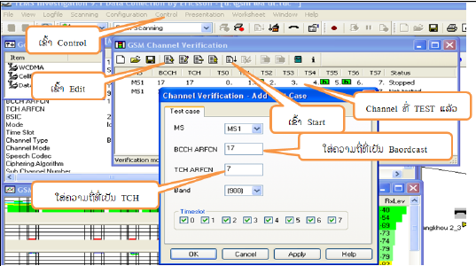
ການ Scan time slot ໝາຍເຖີງການໂທກວດກາເບີ່ງແຕ່ລະ Time slot ໃນTRX ເຊີ່ງໃນTRX ໜື່ງຈະມີ 8 Timeslot , ຊອບແວຈະເປັນໂຕເຮັດໜ້າທີ່ໃນການໂທແບບ Auto ແຕ່ລະ Timeslot ໄປເຊີ່ງມີຂັ້ນຕອນດັ່ງນີ້:
- ເຂົ້າໄປທີ່ Control : ຈະມີໜ້າຕ່າງຂອງ GSM Channel Verification.
- ເຂົ້າໄປທີ່ Edit.
- ເລືອກຄວາມຖີ່ BBCH ໃສ່ກ່ອນຈາກນັ້ນໃສ່ຄວາມຖີ່ທີເປັນ TCH.
- Start ເພື່ອເລີມການ Test.
- ຈາກນັ້ນຈະປະກົດເຫັນເປັນໂຕ H ສີຂຽວໝາຍເຖີງມີການໂທແລ້ວ ແລະ Timeslot ນັ້ນປົກະຕິ, ກົງກັນ ຂ້າມຖ້າໂຕ H ສີ ແດງ ໝາຍເຖີງTimeslot ນັ້ນບໍ່ປົກະຕິມີບັນຫາ.
Setting Auto calling.
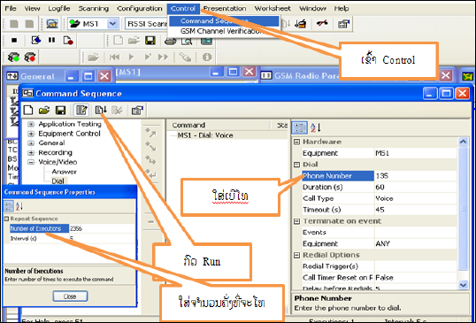
ໃນຊອບແວ TEMS ເຮົາສາມາດກໍານົດໃຫ້ຊອບແວເຮັດ Auto Calling ໄດ້ເຊີ່ງມີຂັ້ນຕອນດັ່ງນີ້:
1. Command Sequence. ໄປ click ໃສ່ dial ຈະມີຂໍ້ມູນດັ່ງນີ້:
- Phone Number: ໃສ່ເບີທີ່ໂທອອກ.
- Duration: ໃສ່ເວລາວ່າຈະໃຫ້ໂທຈັກວິນາທີໃສ່ຄ່າເປັນວິນາທີ.
- Call Type : ຈະເປັນ voice .
- ຈາກນັ້ນໃຫ້ໄປ Click property ໄປກໍານົດຄ່າຂອງ Number of Executes ເພື່ອໄປກໍາ ນົດ ຈະໃຫ້ ໂທຈັກຄັ່ງ, ຈາກນັ້ນໄປກໍານົດຄ່າ Intervalຄ່ານີ້ໝາຍເຖີງ ເວລາໂທແລ້ວ ປະມານຈັກວິນາ ທີ ຈິງໃຫ້ໂທອີກ.
- ຈາກນັ້ນຈິງກົດ Run ຊອບແວຈະທໍາການໂທໂອໂຕໃຫ້ຈົນກ່ວາຈະມີການ Stop.

5. ການຕັ້ງຄ່າ GPS.
> Add Bluetooth Device.
> Connect.
> Put password = 0000 > Next > Finish
( ດັ່ງສະແດງໃນຮູບລຸ່ມນີ້).
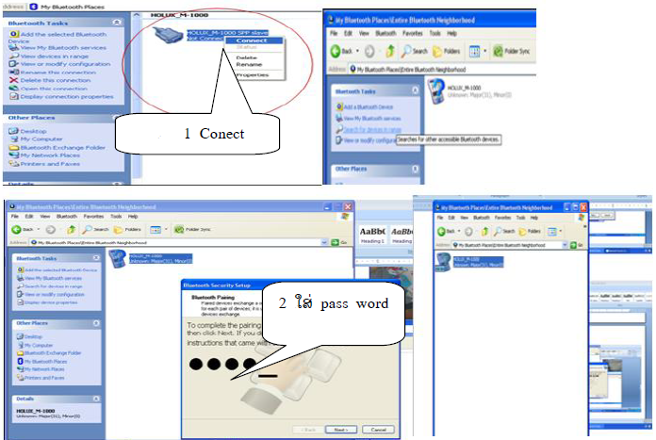

ບົດທີ 3
ພື້ນຖານການວິເຄາະເພື່ອຊອກຫາບັນຫາ ແລະ ແກ້ໄຂບັນຫາ
  - ການກວດເຊັກທິດທາງອັງແຕນ.
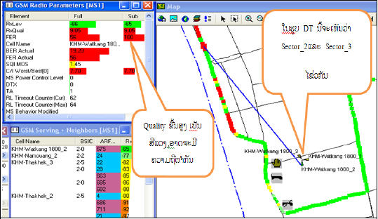
ໃນຮູບຂ້າງເທີງສະແດງໃຫ້ເຫັນ Sector_2 ແລະ Sector_3 ໄຂວ່ກັນ, ອັນເປັນສາເຫດທີ່ພາໃຫ້ RxQual ບໍ່ດີ, ຍ້ອນຄວາມຖີ່ຕໍາກັນເພາະທິດທາງຂອງຄວາມຖີ່ທີ່ໄດ້ວາງແຜນມາບໍ່ໄດ້ໃຫ້ໄປທາງນັ້ນ, ສະນັ້ນ ບັນຫາຂອງ Sector ໄຂ່ວກໍ່ແມ່ນບັນຫາໜື່ງທີ່ບໍ່ຄວນຈະເກີດເພາະຈະສົ່ງຜົນກະທົບຫລາຍດ້ານເຊັ່ນ: ຄວາມຖີ່ຕໍ່າກັນ, ການ Handover fail, ການເກີດ Call drop ແລະ ອື່ນໆ. ສະນັ້ນເວລາ Sector ໄຂ່ວຕ້ອງໃຫ້ມີ ການແກ້ໄຂດ່ວນຄືໄປສະລັບ Sector ໃຫ້ມັນຖືກຕ້ອງ ຕາມຂໍ້ມູນທີ່ວາງແຜນໄວ້ ແລະ ເຮັດ DT ເບີ່ງຄຸນນະພາບ ຂອງສັນຍານຄືນ.

3.2. ການກວດກາສັນຍານອ່ອນ.
ສັນຍານອ່ອນອາດຈະມີຫລາຍສາເຫດ ທີ່ພາໃຫ້ສັນຍານອ່ອນເຊັ່ນຕົວຢ່າງໃນຮູບຂ້າງເທີງສັນຍານອ່ອນຍອ້ນ Handover ບໍ່ໄດ້. ສັນຍານອ່ອນຍ້ອນຮາດແວມີບັນຫາ, ທິດທາງຂອງອັງແຕນນາ ບໍ່ຖືກພື້ນທີ່ມີສິງກີດຂວາງ ຫລາຍ,ສາຍ Feeder ມີ Loss, ພື້ນທີລຸບມີ​ພູ​ບັງ, ຫຼື ຈຸດທີຫ່າງໄກຈາກ ສະຖານີ ແລະ ອື່ນໆທີ່ພາໃຫ້ສັນ ຍານມີບັນຫາສັນຍານ​ອ່ອນ.
ສະນັ້ນເວລາເຮັດ DT ໃຫ້ສັງເກດໃຫ້ດີ ແລະ ພະຍາຍາມຊອກຫາບັນຫາອອກມາ, ເພື່ອຈະໄດ້ແກ້ບັນຫາ ໃຫ້ຖືກຈຸດ. ກໍລະນີ Handover ບໍ່ໄດ້ຕ້ອງແກ້ໄຂໃຫ້ສາມາດເຮັດ Handover ໃຫ້ໄດ້ອາດຈະ ກວດກາຄ່າຕ່າງໆໃນ OMC-R, ຄ່າໃນ External Cell, ປຽ່ນ SUM ແລະ ອື່ນໆ, ຖ້າສັນຍານອ່ອນ ຍ້ອນທິດທາງ ບໍ່ຖືກກໍ່ຕ້ອງມີ ການ ປັບທິດທາງໃໝ່ໃຫ້ມີຄວາມເໝາະສົມອາດຈະຕ້ອງມີການເສີມ Cell ຫຼືຕິດຕັ້ງສະຖານີໃໝ່ກໍ່ຕ້ອງໄດ້ດໍາເນີນ ການຖ້າວ່າ ມີຄວາມຈໍາເປັນ ແລະ ເປັນທິດທາງທີ່ສາມາດແກ້ໄຂໄດ້.
3.3.ການວິເຄາະການເກີດ Call drop.
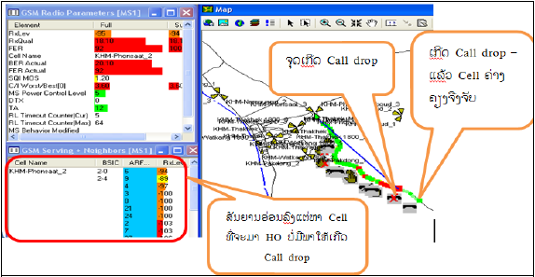

Call drop ແມ່ນຫຍັງ, Call drop ໝາຍເຖີງເວລາກໍາລັງມີການໂທຢູ່ແລ້ວສາຍຈະຕັດໄປເອີ້ນວ່າ : Call drop, Call drop ອາດຈະເກີດຂືນດ້ວຍຫລາຍສາເຫດເຊັ່ນ: Handover ບໍ່ໄດ້, Feeder ມີ Loss, ສາຍສົ່ງມີ Error, Hard ware ມີບັນຫາ, ສັນຍານອ່ອນ, ຄວາມຖີ່ລົບກວນແລະອື່ນໆ, ການແກ້ໄຂຕ້ອງມີການ ກວດກາທັງຊອບແວ ແລະ ຮາດແວ, ຖ້າຮາດແວມີບັນ ຫາກໍ່ຕ້ອງມີການປຽ່ນຮາດແວອອກ, ຖ້າຄວາມຕໍາກັນກໍ່ຕ້ອງ ມີການກວດເຊັກຄືນ ແລະ ປຽ່ນຄວາມໃໝ່ໃສ່.

3.4. ການກວດກາການ Handover fails.
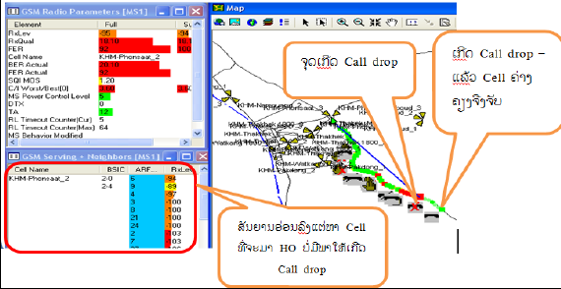
ການ Handover ແມ່ນການໂທຈາກແຊວ A ແລ້ວຍ້າຍໄປຈັບເອົາແຊວ B ເອີ້ນວ່າການ Handover, ການປ່ຽນ ແຊວ ຈາກແຊວ A ຍ້າຍໄປຈັບແຊວ B ໂດຍທີ່ບໍ່ໄດ້ໂທ ( Idle mode ) ເອີ້ນ: Cell Reselection.
ການ Handover Fail ກໍ່ຖືວ່າເປັນຫາທີ່ສໍາຄັນຕ້ອງແກ້ໄຂດ່ວນເພາະມັນຈະເຮັດໃຫ້ Traffic ບໍ່ສົມດູນ ກັນ, ອາດຈະພາໃຫ້ເກີດ Call drop ໄດ້. ເຊີ່ງການເຮັດ Handover Fail ກໍ່ຈະເກີດຈາກຫລາຍສາເຫດເຊັ່ນ:ໃນ OMC-R ບໍ່ເຮັດ Handover ກັນ, ຮາດແວມີບັນຫາ, ຫລືຄ່າໃນ External Cell ບໍ່ຖືກ ແລະອື່ນໆ, ຖ້າບໍ່ໄດ້ເຮັດ Handover ກໍ່ຕ້ອງໄດ້ເຮັດ Handoverໃຫ້ສາມາດ Handover ໄດ້, ຖ້າຮາດແວມີບັນຫາຕ້ອງປຽ່ນຮາດແວ ອອກແລ້ວກວດກາຄືນຈົນກວ່າຈະສາມາດເຮັດ Handover ກັນໄດ້.
3.5.ການ Test Speed Data ຂອງ 2G.
ໃນການນໍາໃຊ້ Data ໃນລະບົບ 2G ຈະມີ 2 ແບບຄື: GPRS, EDGE ,ໃນເນັດເວີກ 2G ETL ຈະໃຊ້ຢູ່3 vendors ASB, ZTE, HUAWEI. ໃນນີ້ສໍາລັບ ZTE, HUAWEI ແມ່ນໃຊ້ EDGE, ມີແຕ່ສະຖານີທີ່ເປັນຂອງ ASB ຍັງໃຊເປັນ GPRS ຢູ່ເຊີ່ງ Speed data ຈະຕ່າງກັນຄື:
- GPRS= 56 –114 kbit/second
- EDGE= 114 –170 kbit/second
ສໍາລັບໂປແກຣມກວດເຊັກ Speed ຈາດຈະໃຊ້ Net Parsec ກໍ່ໄດ້ ຫຼື ໂປຼແກຼມອຶ່ນກະໄດ້, ໃນນີ້ຈະແບ່ງອອກໄປເປັນ 2 ສ່ວນຄືສ່ວນຂອງ Download & Upload, ຈະມີຄ່າສະເລ່ຍ, ຄ່າປະຈຸບັນທີ່ກໍາລັງ Download & Upload ຢູ່ ແລະ ຄ່າ Max ຂອງມັນ.
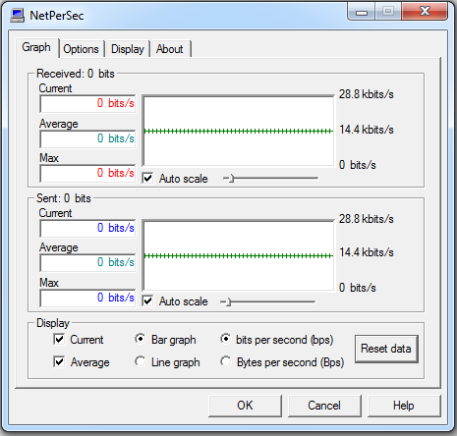

ບົດທີ່ 4
ພື້ນຖານການເຮັດ Driving Test 3G
ໃນການເຮັດ DT ລະບົບ 3G ກໍ່ຈະມີການແທັດຕ່າງຄ່າຍໆກັບລະບົບ 2G ເຊີ່ງຈະມີການລາຍການ ແທັດຫຼັກຄື: Test voice call, Speed data, Handover, Coverage.
4.1.ໜ້າຕາງທີ່ນໍາມາເຮັດ DT 3G Voice ( CS: Circuit Services ).

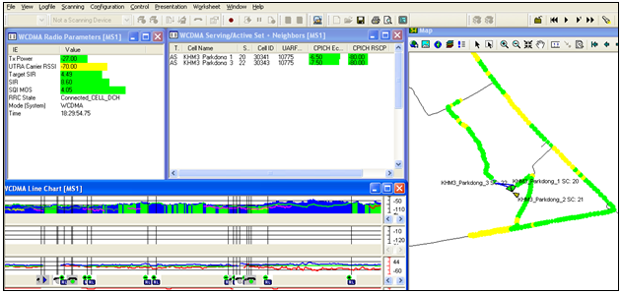

ໃນການກວດກາ Voice Call ໃນລະບົບ 3G ຈະມີໜ້າຕາງທີ່ສໍາຄັນເພື່ອເອົາມາວິເຄາະຄື:
- WCDMA Radio Parameter.
- WCDMA Saving /Set+ Neighbors.
- WCDMA Line Chat.
- Map.

    - ໜ້າຕາງ WCDMA Radio parameter.

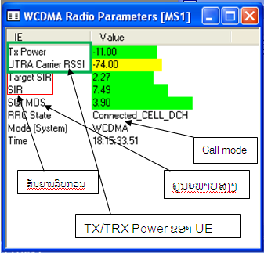
WCDMA Radio parameter ຈະມີຄ່າທີ່ສໍາຄັນໃຫ້ກວດກາເຊັ່ນ:
- Tx Power: ໝາຍເຖີງ Power ສົ່ງຂອງ UE (User Equipment), ຖ້າມີຄ່າ 0 ຫາ 100 ຢູ່ໃນເກນທີ່ໃຊ້ໄດ້, ຖ້າມີຄ່າ 100 ຫາ 140 ຖືວ່າໃຊ້ບໍ່ໄດ້.
- UTRA Carrier RSSI:(Universal Terrestrial Radio, Received Signal Strength Indicator): ໝາຍເຖີງລະດັບສັນຍານທີ່ມືຖືຮັບໄດ້, ຈະມີເງື່ອນໄຂຂື້ນກັບມືຖືເອງ, ຈະມີຄ່າຊ່ວງ -20 ຫາ -80 ຢູ່ໃນເກນທີ່ໃຊ້ໄດ້, ຖ້າມີຄຄ່າຕັ້ງແຕ່ 80 ຫາ 130 ຖືວ່າໃຊ້ບໍ່ໄດ້
- Target SIR : (target ,Signal to Interference Ratio.) ຄຸນະພາບຂອງ Power Uplink and Downlink ຖ້າມີຄ່າ 10 ຫາ 15 ຢູ່ໃນເກນທີ່ໃຊ້ໄດ້, ຖ້າມີຄ່າ 15 ຫາ 30 ຖືວ່າໃຊ້ບໍ່ໄດ້.
- SIR : ເປັນໂຕກໍານົດ Interference, ຖ້າມີຄ່າ 10 ຫາ 15 ຢູ່ໃນເກນທີ່ໃຊ້ໄດ້, ຖ້າມີຄ່າ 15 ຫາ 30 ຖືວ່າໃຊ້ບໍ່ໄດ້.
- SQI MOS: ເປັນຄ່າທີ່ສະແດງເຖິງຄຸນນະພາບຂອງສຽງ, ຖ້າມີຄ່າ 1.2 ຫາ 5 ຢູ່ໃນເກນທີ່ໃຊ້ໄດ້,ແຕ່ຖ້າມີຄ່າ 1.2​ ລົງມາ 1.0 ຖືວ່າໃຊ້ບໍ່ໄດ້.
- RRC State :( Radio Recourse Control) ຈະບົງບອກສະຖານະຂອງມືຖືຖາເປັນ, ຖ້າເປັນ IDLE ມືຖືບໍ່ໄດ້ໂທ, ຖ້າເປັນ Connected Cell _ DCH ຢູ່ໃນຖານະກໍາລັງໂທ.
- Mode (System) : ຖ້າເປັນ WCDMA ໝາຍເຖີງມືຖືຈັບ 3G, ຖ້າເປັນ GSM ໝາຍເຖີງມືຖືຈັບ 2G
- Time: ໝາຍເຖີງເວລາເລີມມີການ DT.

    - WCDMA Serving/active set + Neighbors.

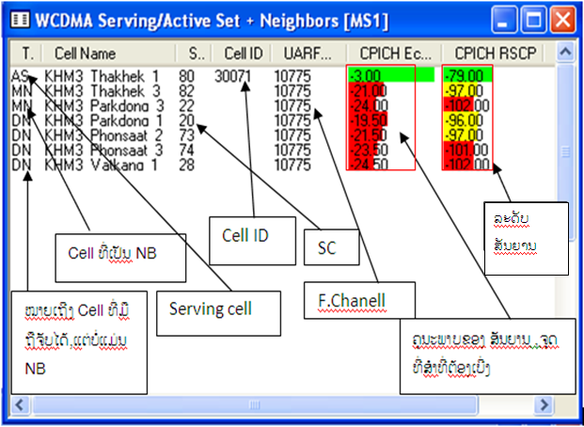

WCDMA Serving / active set +Neighbors ໃນຈຸດນີ້ແມ່ນມີຄວາມສໍາຄັນທີ່ຕ້ອງ ມີການສັງ ເກດໃຫ້ດີເຊີ່ງ ຈະມີຄ່າຕ່າງໆທີ່ຕ້ອງເບີ່ງຄື:
1. Type: ໃນນີ້ຈະສະແດງສະຖານະຂອງແຕ່ລະ Cells ທີ່ມືຖືຈັບໄດ້ເຊັ່ນ:
- AS (Active Set): ໝາຍເຖີງມືຖືກໍາລັງໃຊ້ Cell ນີ້ຢູ່.
- MN ( Mobile Neighbor ): ໃນນີ້ຈະໝາຍເຖີງ Cell ທີ່ເປັນ Neighbors ຂອງ Cell ທີ່ເປັນ Serving Cell ນັ້ນ.
-DN ( Detected Network ): ໝາຍເຖີງ Cells ທີ່ມືຖືສາມາດຈັບສັນ ຍານໄດ້ ໃນລະ ດັບສັນຍານ ທີ່ຢູ່ໃນເກນໃຊ້ໄດ້ໃນບໍລິເວນໃກກັນແຕ່ບໍ່ໄດ້ເຮັດ Handover ກັນ, ເຊີ່ງມັນຈະຕ່າງຈາກ 2G , ໃນ 2G ຖ້າບໍ່ເຮັດ Handover ຈະບໍ່ເຫັນຢູ່ໃນ List Neighbors Cell, ແຕ່ 3G ຈະສະແດງອອກມາໃຫ້ເຫັນວ່າໂຕໃດເປັນ NB ແລະ ໂຕໃດບໍ່ແມ່ນ NB.
2. Cell Name : ຈະສະແດງຊື່ຂອງ Cells ຕ່າງໆທີ່ມືຖືສາມາດຈັບໄດ້ລວມທັງ Serving Cell and Neighbors Cell.
3. SC (Scrambling Code ): ໃນລະບົບ WCDMA ( Wideband Code Division Multiple Access ).SC ໝາຍເຖີງ Code ທີ່ໃຊ້ໃນລະບົບ 3G, ຖ້າທຽບໃສ່ 2G ເຮົາວາງແຜນຄວາມຖີ່ບໍ່ໄຫ້ມັນຕໍາກັນ,ແຕ່ຖ້າເປັນ 3G ຈະແຜນ SC ບໍ່ໃຫ້ຄືກັນເພາະລະບົບ Modulation ຂອງ 3G ມັນຈະແຈກກັນ້ດວຍ Code, ເຊີ່ງຈະມີ Code ທັງໝົດ 512 Code.
4. Cell ID: ແມ່ນສະແດງເຖີງຕົວເລກ CI ຂອງ Cell.
5. UARTFCN ( UMTS Absolute Radio Frequency Channel Number) ແມ່ນຄວາມຖີ່ຂອງລະບົບ 3G.
6. CPICH Ec/No (Common Pilot Channel ) ແມ່ນເປັນຄ່າທີ່ວັດແທກຄຸນນະພາບຂອງສັນຍານ 3G ເຊີ່ງຖ້າມີຄ່າ 0 ຫາ 15 ຖືວ່າຢູ່ໃນເກນທີ່ໃຊ້ໄດ້, ຖ້າມີຄ່າ 15 ຫາ 34 ຖືວ່າຢູ່ໃນເກນທີ່ໃຊ້ບໍ່ໄດ້ຈະເປັນສີແດງຂື້ນມາ.
7. CPICH RSCP.(Common Pilot Channel, Received Signal Code Power): ໝາຍເຖີງລະດັບສັນຍານຂອງ 3G ເຊີ່ງຈະມີຄ່າ 15 ຫາ 100 ຖືວ່າຢູໃນເກນທີ່ໃຊ້ໄດ້, ແຕ່ຖ້າມີຄ່າ 100 ຫາ 140 ຖືວ່າຢູໃນເກນທີ່ໃຊ້ບໍ່ໄດ້.
1.3. WCDMA Line Chat.
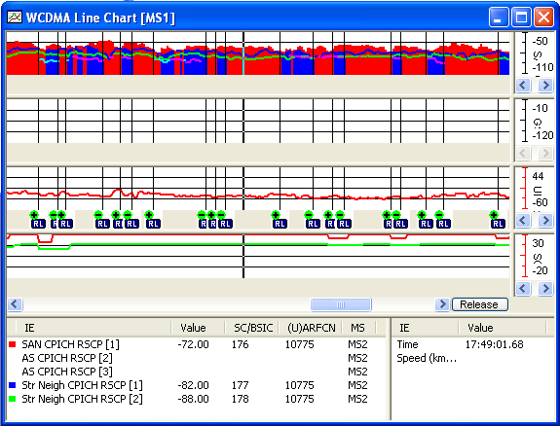

WCDMA Line Chat ມັນຈະສະແດງຄ່າຕ່າງໆຜ່ານກຣາບດັ່ງສະຮູບຂ້າງເທີງເຊັ່ນ:
- Chat 1: ສະແດງຄ່າ RSCP ຂອງແຕ່ແຊວຂອງ Serving Cell
- Chat 2. ສະແດງຄ່າ RSCP ຂອງແຕ່ແຊວຂອງ Neighbors.
- Chat 3: ສະແດງຄ່າຂອງ UE Target power, SIR Target, SIR.
- Chat 4: ສະແດງຄຸນນະພາບຂອງສຽງເຊັ່ນ: SQI, SQI MOS, PESQ Score DL, PESQ Score UL.
    - Map.
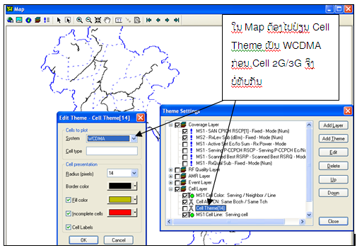

ໃນ Map ວິນໂດຈະມີເມນູທູນໃຫ້ໃຊ້ງານເຊັ່ນ:
1. Geo set: ໃຊ້ໃນການຕັ້ງຄ່າຂອງ Map.
2. Open Map: ພາຍຫລັງມີການຕັ້ງຄ່າຂອງ Map ແລ້ວຖ້າເຮົາມີ File Map ໂຕໃໝ່ເຮົາສາມາດໃຊ້ Open Map ເອົາເຂົ້າມາເລີຍ.
3. Layer Control: ຈະສະແດງເຖີງເມນູທີ່ເອົາມາສະແດງໃນ Map.
4: Add / Edit Theme: ຈະເປັນໂຕກໍານົດຄ່າຕ່າງໆທີ່ຈະເອົາມາໂຊໃນ Map ເຊີ່ງສາມາດແກ້ໄຂແລະກໍນົດໄດ້.ເຊັ່ນ: ການປັບໃຫ້ເສັ້ນໃນ Map.
5. Section Tool: ເປັນລູກສອນໄວ້ສໍາລັບຊີ້ຈຸດທີ່ຕອ້ງການເບີ່ງເປັນພິເສດ.
6. Pan Tool: ໃຊ້ສໍາລັບເລື່ອນ Map.
7. Ruler: ໃຊ້ໃນການວັດແທກຈຸດໃນ Map.
8. Clear Map: ເວລາເຮົາເຮັດ DT ຈະມີເສັ້ນຕ່າງໆໃນ Map ສາມາດເຄຍອອກກ່ອນໄດ້ໂດຍໃຊ້ Clear Map ເພື່ອບໍ່ ໃຫ້ສັບສົນໃນເວລາເຮັດ DT.
2. ການ Test Speed 3G.
ໃນການກວດກາ Speed ຂອງ 3G ຈະມີທັງ Upload and Download.ເຊີ່ງຈະມີການ Test ຄື:
1. ການນໍາໃຊ້ Air card ເພື່ອ Test Speed.
- HSDPA = High-Speed Downlink Packet Access. ( Max = 14.4 Mbs)
- HSUPA = High-Speed Unlink Packet Access. ( Max= 7.8 Mbs)
2. ການກວດກາ Speed ຂອງ Data ທີ່ໃຊ້ຜ່ານມືຖື (R99 ).
- R99 UL ( Max= 384Kbs ).
- R99 DL ( Max= 384 Kbs).
ເຊີ່ງມືຖືໃນປະຈຸບັນສ່ວນໃຫຍ່ຈະເປັນ, HSPA ແລ້ວ, ເຊີ່ງໃນການ Test speed ແມ່ນຂື້ນກັບ Capacity ຂອງອຸປະກອນທີ່ Test ເຊີ່ງໂປຣແກຣມພື້ນຖານ ການ Test speed ມີຫລາຍລຸ່ນແຕ່ໃນນີ້ຂ້າພະເຈົ້າຈະຍົກຕົວຢ່າງໃຫ້1 Program ຄື: Net PerSec ດັ່ງຮູບລຸມີ້:
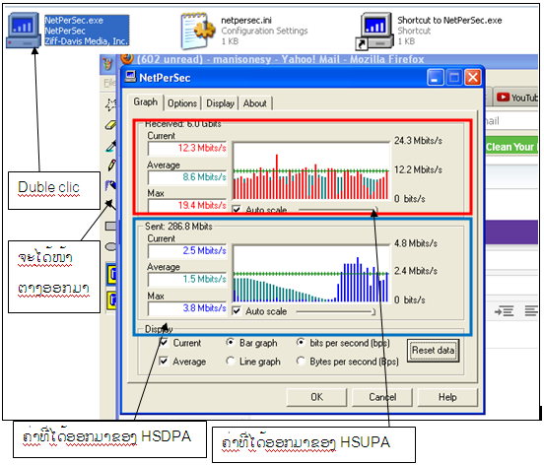

  - ການກວດກາການ Handover 2G/3G.
ໃນເນັດເວກປະຈຸບັນເຮົາໄດ້ໃຊ້ 2G and 3G ໃນພື້ນທີ່ດຽວກັນສະນັ້ນການເຮັດ Handover ກັນລະຫ່ວາງ 2G and 3G ແມ່ນມີຄວາມສໍາຄັນທີ່ສຸດເພາະ Coverage ຂອງ 2G ຈະມີ Coverage ຫລາຍກ່ວາ 3G, ແຕ່ໃນຄວາມ ຕ້ອງການຕົວຈິງແມ່ນເວລາມືຖືຢູ່ໃນຖານະ Idle ( ບໍ່ໄດ້ໂທ) ຈະໃຫ້ຈັບ 3G, ຖ້າເວລາ ໂທໃຫ້ໄປໃຊ້ 2G ( ຂື້ນກັບນະໂຍບາຍວ່າຊິມັກແບບໃດ), ຖ້າມືຖືເລືອກເປັນ Auto Mode, ໃນເວລາເຮັດ DT Handover 3G ຫາ 2G ເຮົາຕ້ອງຕັ້ງ Worksheet ເປັນຂອງ 2G and 3G ແລ້ວເວລາ Test ຖ້າມີການ Handover 2G ຫາ 3G ໃຫ້ສັງເກດໃນໜ້າຕາງ WCDMA Radio Parameterໃນ Mode ( system)ຈະເປັນ GSM, ຈາກນັ້ນໃຫ້ໄປເບີ່ງໃນ WCDMA Line Chat ຈະມີຮູບມືຂື້ມາແລ້ວໄປເບີ່ງ Worksheet ຂອງ 2G ຈະມີສັນຍານ 2G ຂື້ນມານັ້ນສະແດງວ່າການ Hand over 3G ຫາ 2G ສໍາເລັດ, ຖ້າ 3G Handover ຫາ 3G ຈະເປັນ RL ໃນ WCD MA Line Chat ດັ່ງຮູບລຸ່ມນີ້:

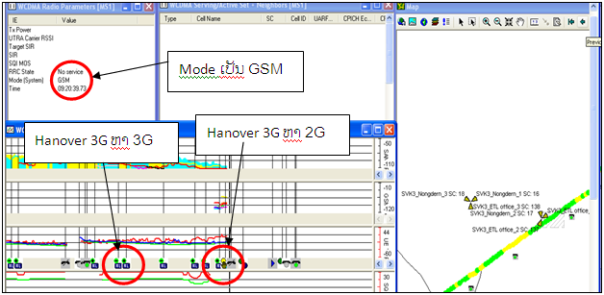
  - ການເຮັດ Driving Test Coverage 3G.
Coverage ຂອງລະບົບ 3G ຈະມີ Coverage ໄປບໍ່ໄດ້ໄກຄືກັບ 2G ເພາະລະບົບ 3G ທີ່ໃຊ້ແມ່ນໃຊ້ຄວາມສູງ ຄືໃຊ້ໃນຍານ 2100, ສະນັ້ນເວລາເຮັດ DT ຕ້ອງໃຫ້ສັງເກດ ແລະ ມີການຕີລາຄາໃນການໃຊ້ Cover age ໃຫ້ເໝາະສົມທີ່ສຸດ, ອາດຈະສັງເກດເບີ່ງພື້ນທີ່ຕົວຈິງ ແລະ Coverage ທີ່ມີຄວນຈະມີການປັບປ່ຽນ ແນວ ໃດ ໃຫ້ ເໝາະສົມ ທີ່ສຸດໃນພື້ນທີ່ເພື່ອຫລີກເວັ້ນການຕໍາກັນຂອງ SC ຖ້າມີ SC ຕໍາກັນມັນຈະສົ່ງຜົນກະຕໍ່ຄນນະພາບຂອງ Network ໄດ້ເພາະລະບົບ 3G ມັນເປັນລະບົບວາຍແບນທີ່ໃຊ້ການ Multiplexing ເປັນ Code ບໍ່ແມ່ນຄວາມຖີ່ຄືກັບ 2G.ແຕ່ວ່າໃນລະບົບ 3G ຖ້າຈຸດໃດຫາກມີຫຼາຍເຊວ ກໍ່ສາມາດເຮັດໃຫ້ຄຸນນະພາບບໍ່ດີໄດ້ຄືກັນ, ເຖີງແມ່ນວ່າ SC ຈະບໍ່ຕໍາກັນກໍ່ຕາມ.

ບົດທີ່ 5
ພື້ນຖານການນໍາໃຊ້ TEMS Pocket
5.1. ການເປີດ Pocket.
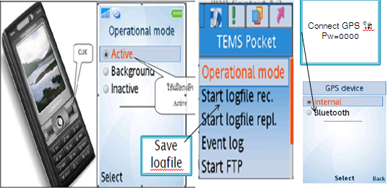

    - ການ Save ແລະດືງ Log file ຈາກ Pocket.
- ການ Save Log file.
ພາຍຫລັງກົດ Record log file ແລ້ວເຮົາຕ້ອງໄປໃສ່ຊື່ Log file ໄວ້ເພື່ອສະດວກໃນການເອົາອອກມາມີຂັ້ນ ຕອນ ດັ່ງນີ້:
ເຂົ້າ> MENU> Organizer> File manager>Other> Pocket
- pro>ຈະກົດເຫັນ = 2013-01-30_19.09.09. ຈາກນັ້ນ>Options
- Manage file > Rename.ຈາກນັ້ນຂຽນຊື່ Log file ໃສ່, ກົດ OK

- ການເອົາ Log file.
ກ່ອນຈະເອົາລອກຟາຍອອກມາໃຫ້ມອດໝ່ວຍໂທລະສັບກ່ອນຫລືເວລາໃສ່ສາຍ Data ໃຫ້ເລືອກເອົາເປັນ Transfer ຈາກນັ້ນເຂົ້າໄປທີ່.
> Phone Card > Other> Pocket>pro>ຈະເຫັນ Log file ທີ່ເຊບໃວ້ຈາກນັ້ນ Copy log file ອອກມາ.
    - ໜ້າຕ່າງໃນ TEMS 1.1 ຮອດ 1.5.

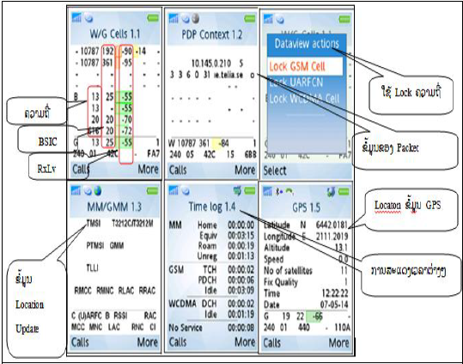
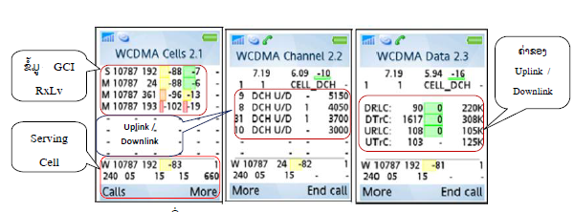
    - ໜ້າຕ່າງ 2.1 ຮອດ 2.3.

    - ໜ້າຕ່າງ 3.1 ຮອດ 3.3.
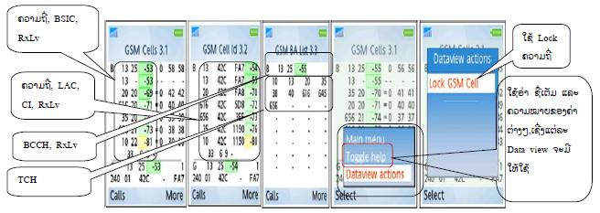
    - ໜ້າຕ່າງ 4.1 ຮອດ 4.4.
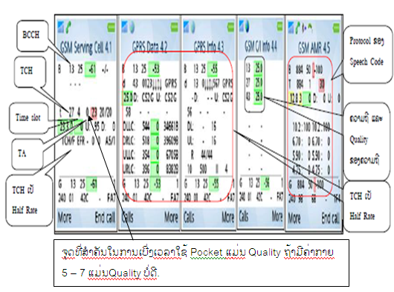

  - ໜ້າຕ່າງແລະຄວາມໆໝາຍທີສະແດງໃນ TEMS Pocket.

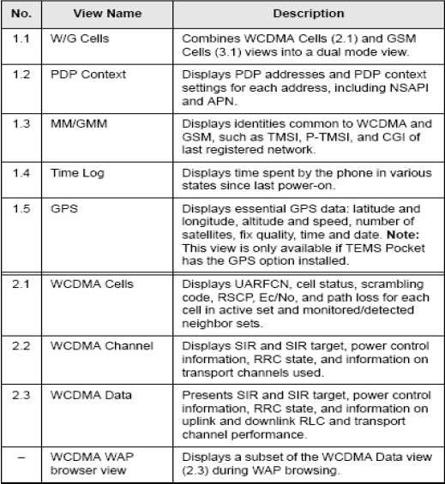
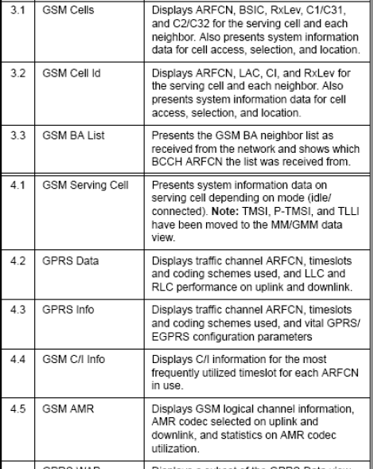
ບົດທີ່ 6
ພື້ນຖານການນໍາໃຊ້
TEMS Investigation Route Analysis
TEMS Investigation Route Analysis ໃນການຕັ້ງຄ້າບາງອັນຈະແຕກຕ່າງໆຈາກການຕັ້ງຄ້າຢູ່ໃນ TEMS Investigation ບາງອັນ, ແຕ່ກໍ່ມີບາງສ່ວນທີ່ຄ້າຍຄືກັນ.
TEMS Investigation Route Analysis ແມ່ນໃຊ້ໃນການ Analyze log file ຫລາຍ log file ພ້ອມກັນແລະເຮັດບົດລາຍງານຕ່າງໆ, ຈາກນັ້ນຍັງສາມາດ Convert Log file ລົງໃນ Google Earth ໄດ້ເພື່ອຊ່ວຍໃນ ການ ວິເຄາະເພື່ອໃຫ້ເຫັນພື້ນທີ່ຕົວຈິງຫລາຍຂື້ນ.
6.1.ການ Seting Map.
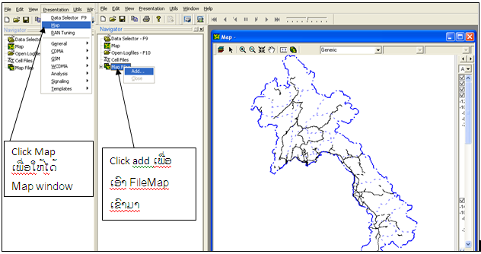
ການຕັ້ງຄ່າຂອງ Map ໃນ Route Analysis ຈະແຕກຕ່າງຈາກການຕັ້ງຄ່າຂອງ Map ໃນ TEMS Investigation Data collection ເຊີ່ງມີຂັ້ນຕອນດັ່ງນີ້:
1. Double Click ໃສ່ Map.
2. Click Map File / Click ຂວາເລືອກ Add file Map.
3. ຈາກນັ້ນ Click Property in Map ເພື່ອເລືອກເອົາຄ່າທີ່ຈະມາສະແດງໃນ Map.

6.2.ໜ້າຕາງທີ່ຈະເອົາມາວິເຄາະ.
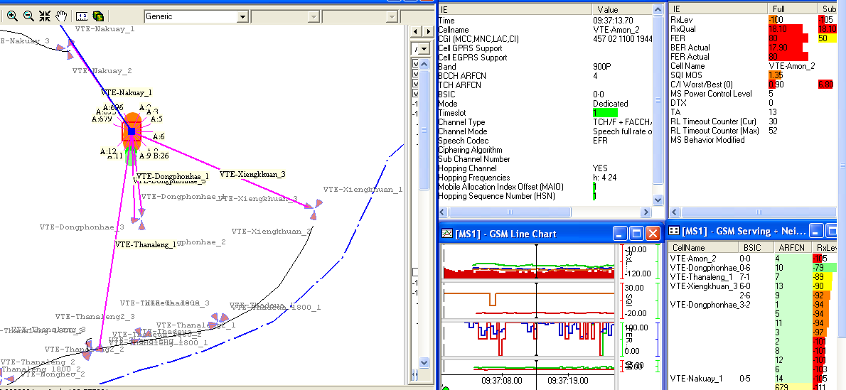
ການເອົາໜ້າຕາງມາວິເຄາະໃນ TEMS Investigation Route Analysis ກໍ່ຈະມີ:
- MAP.
- GSM Current Channel.
- GSM Serving+Neightbor.
- GSM Radio Parameter.
- GSM Hoping Channel.
- GSM Line Chat.
6.3. ການເອົາສະຖານີເຂົ້າໃນ Map.
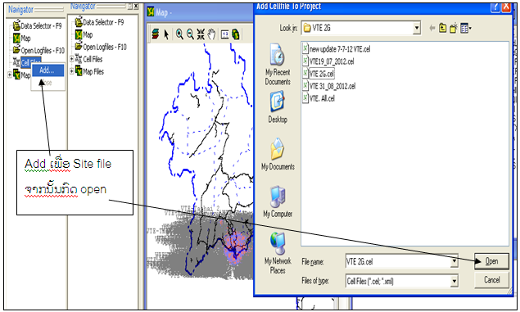
ການເອົາສະຖານີເຂົ້າໃນ Map ມີຂັ້ນຕອນດັ່ງນີ້:ເຂົ້າ cell file, click ຂວາ, ເລືອກ Add ເລືອກເອົາ Site file ດັ່ງຮູບລຸ່ມນີ້:

6.4.ການເອົາ Logfile ເຂົ້າມາເພື່ອວິເຄາະ.
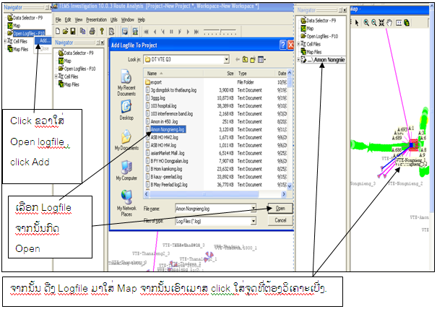
TEMS Investigation Route Analysis ສາມາດເປີດ Log files ໄດ້ຫລາຍໆ Log files ພ້ອມກັນໄດ້ເພື່ອເອົາມາວິເຄາະເຊີ່ງມີຂັ້ນຕອນດັ່ງນີ້:
1. Open Log file.
2. Click ຂວາເລືອກ Add ຈາກນັ້ນກໍ່ Selected ເອົາ Log file ທີ່ຈະວິເຄາະ.
3. ຈາກນັ້ນກໍ່ Selected ເອົາ Log file ທີ່ເລືອກເຂົ້າມາແລ້ວລາກເອົາໄປໃສ່ Map ຈາກນັ້ນກົດ Reply ຫລືຈະ Click ສະເພາະຈຸດທີຕອງການເບີ່ງ.
6.5.ການວິເຄາະໂດຍໃຊ້ Route Analysis
6.5.1 ການວິເຄາະເບີ່ງຄວາມຖີ່ຕໍາກັນ.
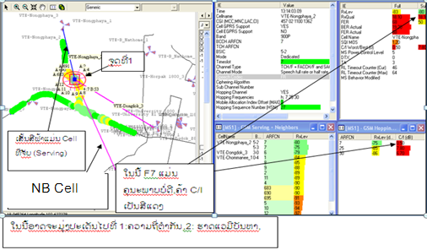
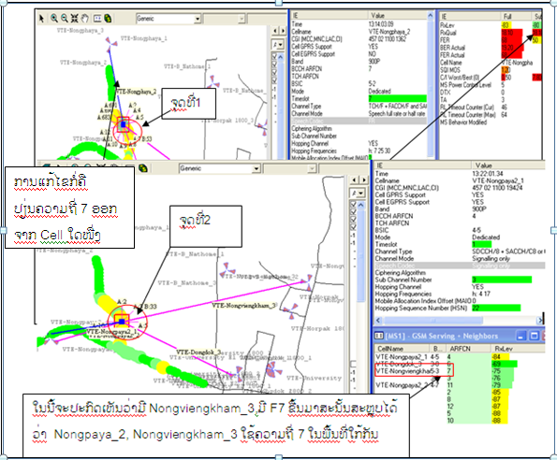
ໃນຕົວຢ່າງຮູບຂ້າງເທີງສະແດງເຖີງການກວດກາເບີ່ງຄວາມຖີ່ຕໍາກັນເຊີ່ງໃນນີ້ເຮົາສັງເກດເຫັນວ່າເສັ້ນສີຟ້າຈະເປັນແຊວທີ່ມືຖືໃຊ້ຢູ່ແລະເສັ້ນສີບົວແມ່ແຊວທີ່ເປັນ Neighbors Cell ຖ້າເຮົາໄປ Click ໃສ່ຈຸດທີ່ມີບັນຫາເຮົາ ຕ້ອງສັງ ເກດເບີ່ງ ຄວາມ ຖີ່ທີມີໃນບໍລິເວນທີ່ໃກກັນວ່າມີຄວາມຖີ່ໂຕໃດທີ່ຄືກັນເຊີ່ງເຮົາສາມາດສັງເກດເບີ່ງຄວາມຖີ່ທີ່ເປັນ Neighbors Cell ທັງໝົດທີ່ ມີໃນເຂດດັ່ງກ່າວດັ່ງສະແດງໃນຮູບຂ້າງເທີງ.
6.5.2.ການວິເຄາະ TRX ມີບັນຫາ.
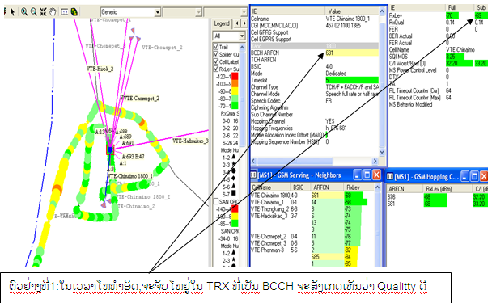
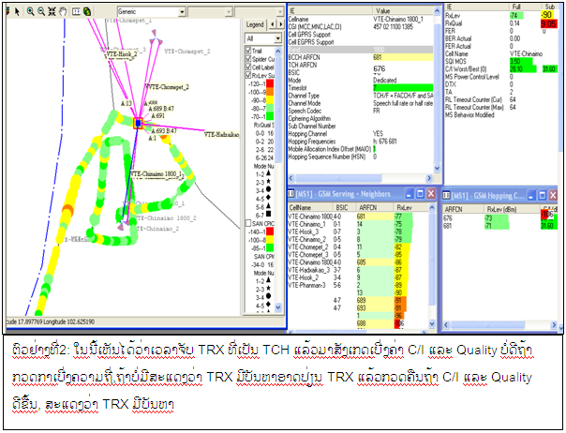
ໃນຮູບຕົວຢ່າງ 2 ຮູບຂ້າງເທີ່ງແມ່ນຕົວຢ່າງ Cell ທີ່ມີ TRXມີບັນຫາ,ສໍາລັບການກວດກາ TRX

ມີບັນຫາເຮົາອາດສັງ ເກດເບີ່ງຫລາຍ ຮູບແບບເຊັ່ນ: ສັງເກດເບີ່ງການໂທເວລາຈັບຄວາມຖີ່ຂອງແຕ່TRX ໃຫ້ເບີ່ງ quality, RxLv ແລະ ຄ່າ C/I ຖ້າຄ່າຈໍາ ນວນນີ້ບໍ່ດີ,ທໍາອິດຈາດຈະກວດກາເບີ່ງຄວາມຖີ່ກ່ອນ ,ຖ້າບໍ່ມີ ຄວາມຖີ່ຕໍາກັນ ,ຕອ້ງກວດ ກາຮາດ ແວຫລື TRX , ຖ້າ TRX ມີບັນຫາມັກຈະສະແດງອາການດັ່ງນີ້:ເກີດມີ Call drop, ສັນຍານເວລາໂທມັກ ຫລຸດ ລົງ ຈົນເກີດ Call drop, ຫຼື ວ່າເຮັດ Handover Fail ດັ່ງນີ້ເປັນຕົ້ນ.

6.6. ການ Convert Log file ໃສ່ Google Earth.
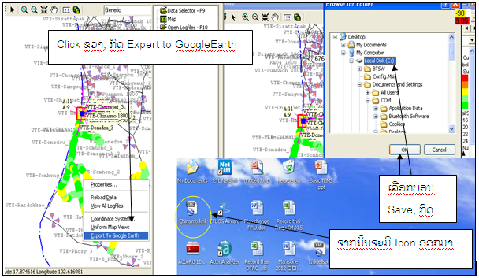
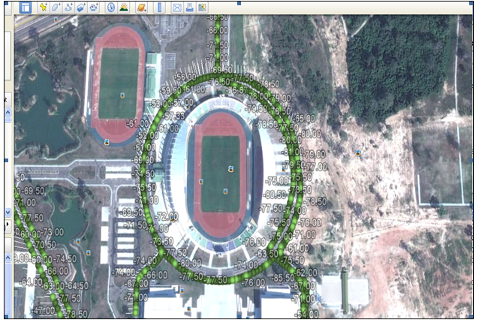
ໃນ TEMS Investigation Route Analysis ນອກຈາກສາມາດວິເຄາະຫລາຍ Log file ໄດ້ພ້ອມ ກັນຍັງສາມາດ Convert RxLv ເຂົ້າໃນ Google Earth ເພື່ອໃຫ້ເຫັນສະພາບຕົວຈິງຂອງພື້ນທີ່ໄດ້ຊັດເຈນຂື້ນ, ຊ່ວຍໃຫ້ ການຕັດໃຈໃນການວິເຄາະງ່າຍຂື້ນເຊີ່ງມີຂັ້ນຕອນດັ່ງນີ້:
1. ຫລັງຈາກເອົາ Log file ໃສ່ໃນ Map ແລ້ວ Click ຂວາເລືອກ Export to Google Earth.
2. ຈາກນັ້ນຊອກ Foder ທີ່ຈະ Save ແລ້ວກົດ OK.ຈາກນັ້ນໄປເປີດ Foder ທີ່ໄດ້ເລືອກໄວ້.

ບົດທີ່ 7
ພື້ນຖານການນໍາໃຊ້ TEMS Discovery.
7.1. ການ Setting Map.
ໝ້າຕາ​ຂອງ​ໂປຣ​ແກຣມ TEMS Discovery
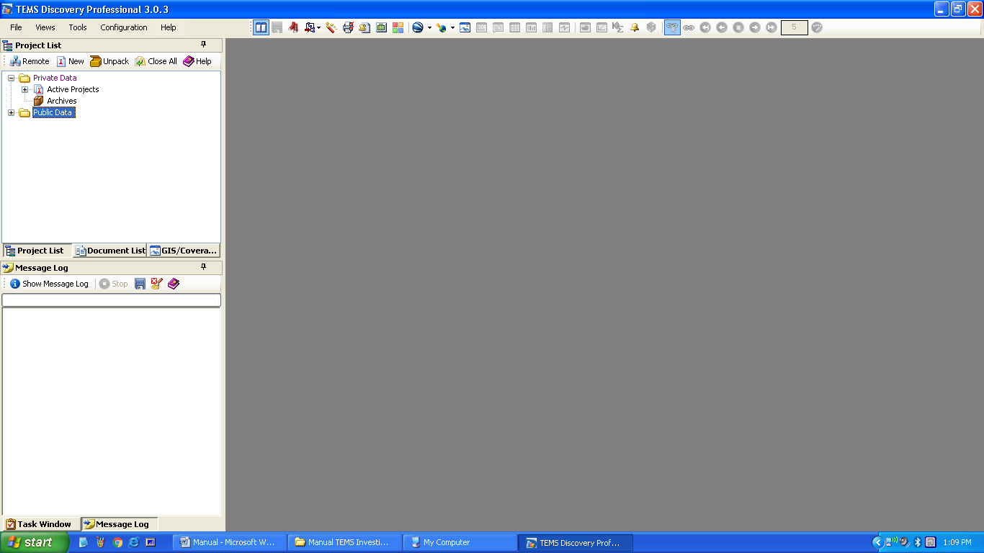
​ເລື້ອກທີ​ຢູ່​ຂອງ ​ໂປຣ​ແຈັກ​ທີ​ເຮົາຕ້ອງການ​ແລ້ວ​ກົດ New ​ແລ້ວ​ຈະ​ເຫັນໝ້າຕາ​ຂອງ​ການ​ສ້າງ​ໂປຣ​​ແຈັກ​ຂື້ນ​ມາ​ແລ້ວ​ເຮົາກໍ່​ໃສ​ຊື້ ​ໂປຣ​​ແຈັກ​ນັ້ນໆ ​ໄປ​ຫລຶ ຈະ​ໃສ່​ຕາມຮູບກໍ່​​ໄດ້
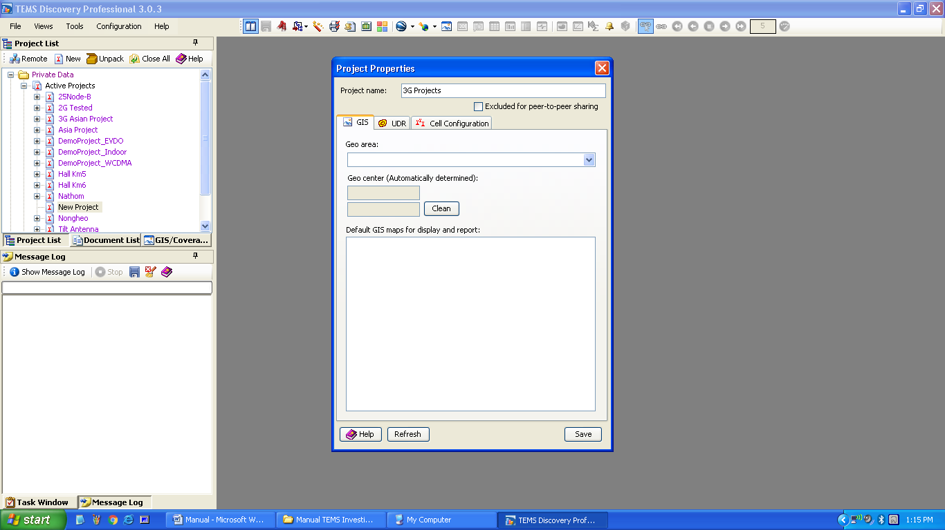
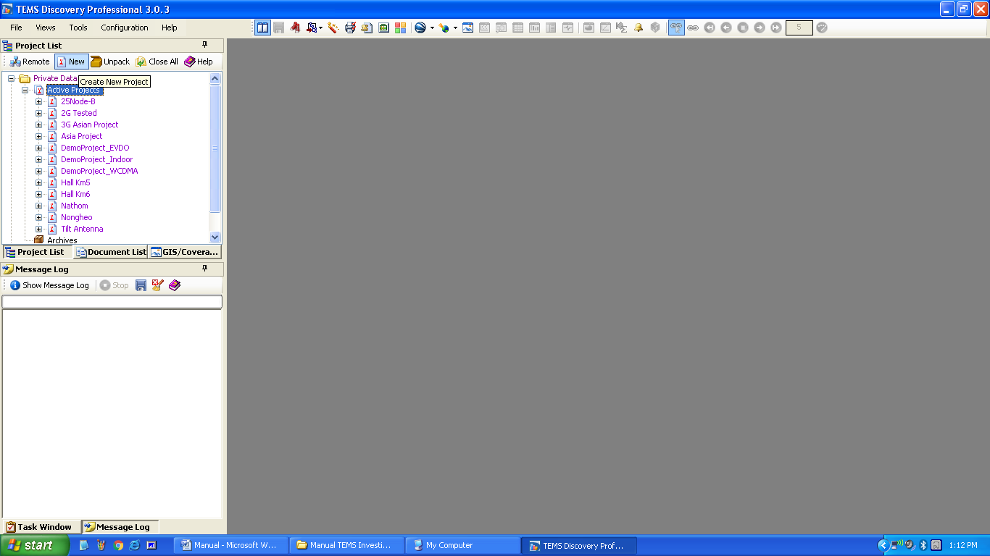

  - ການ Import File ​ເຂົ້າ​ສູ້​ໂປຣ​ແກຣມ
ການ​ທີ​ເຮົາຈະ​ເອົາ File ​ເຂົ້າ​ມາ​ວິ​ເຄາະ​ໃນ​ໂປຣ​ແກຣມ ​ເຮົາຕ້ອງ​ອອກ​ໄປ​ແທັດ​ສັນຍານ​ມື​ຖື​ກ່ອນ ​ເພື້ອທີ​ຈະ​ໄດ້ File ສັນຍານ​ມື​ຖື​ແລ້ວນ​​​ຳ Import file ​ເຂົ້າ​ມາ​​ໃນ​ໂປຣ​ແກຣມ Tems discovery ​ແລະ​ ຂັ້ນ​ຕອນ​ການ import file ​ເຂົ້າ​ມາ​ກໍ​ດັ່ງ​ລາຍ​ລະອຽດຕາມຮູບທາງ​ດ້ານ​ລຸ້ມນີ້ ​ໂດຍ​ໄປ​ທີ File > Import > Import Drive Test Data
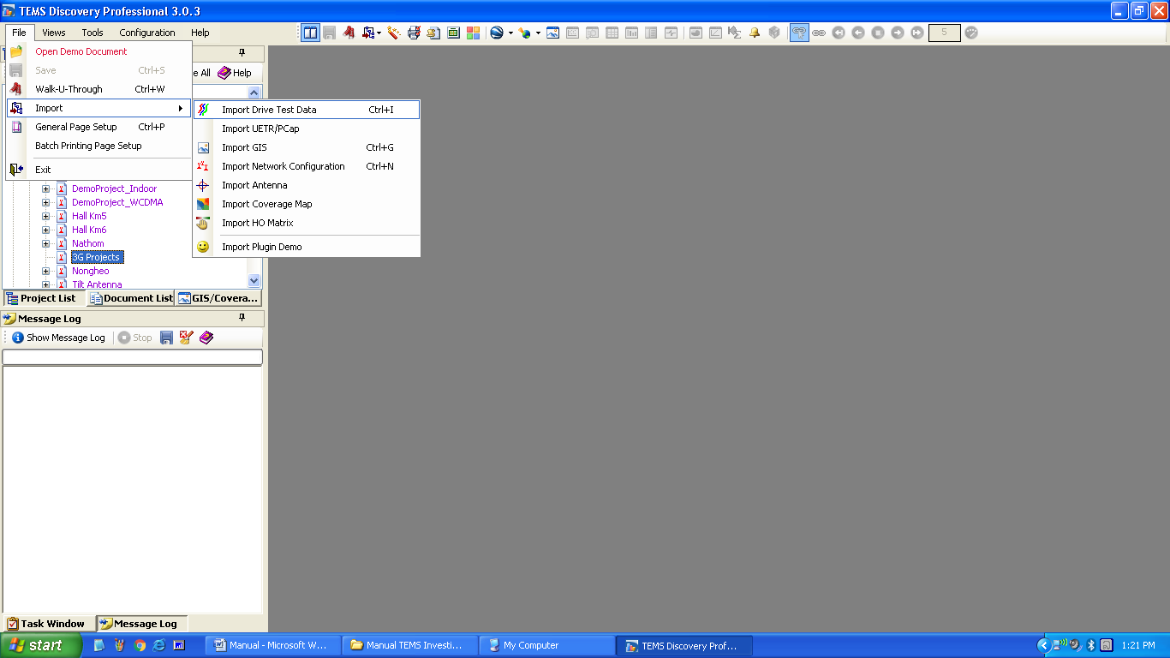
ຈະ​ປະກົດໝ້າຕາ​ຂອງ​ການ import ​ເຮົາກໍ່​ເລືອກ Select data format & add file ​ແລະ ​ໃນ​ຊ່ອງ​ຂອງ target project ​ໃຫ້​ເຣົາ​ເລື້ອກຊື້​ຂອງ​ໂປ​ແຈັກ​ເຮົາ​ໄປ​ເຊັ້ນ : 3G Projects ​ແລະ ຊ່ອງ target dataset ​ໃຫ້​ໃສ່​ເປັນ​ຊື້​ຫຍັງ​ກໍ​ໄດ້ ຫລື ຈະ​ໃສ່​ຊື້​ໂປຣ​ແຈັກ​ທິ​ເຮົາສ້າງ​ຂື້ນ​ມາ​ກໍ​ໄດ້ ​ເພື້ອ​ໃຫ້​ງ່າຍ​ຕໍ່ການ​ຈື່​ຂອງ​ເຮົາ​ເອງ.
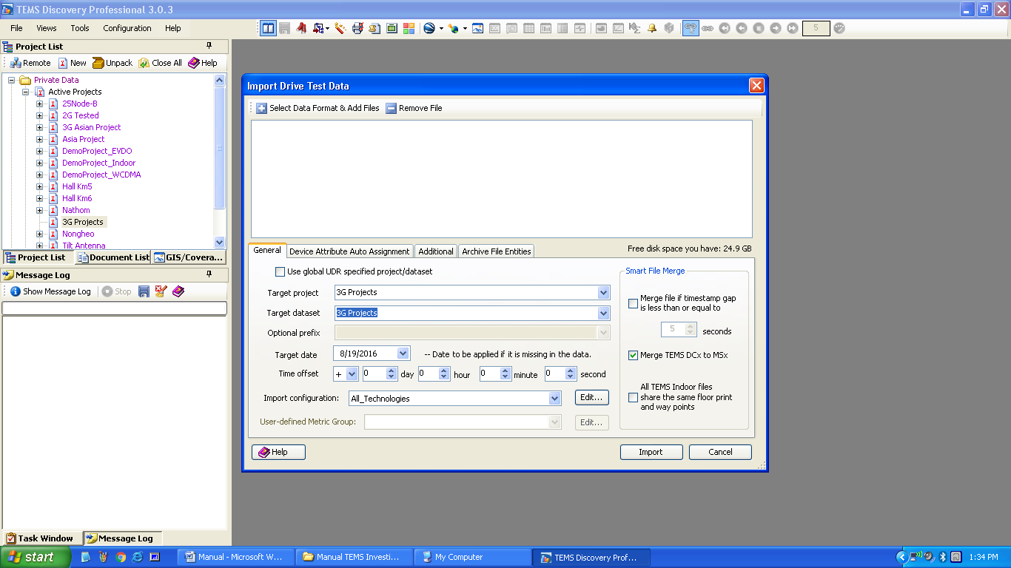

​ແລ້ວ​ເລ​ືອກ File ທີ​ເຮົາຕ້ອງການ​ເອົາ​ມາ​ວິ​ເຄາະ​ໃນ​ໂປຣ​ແກຣມ ​ແລ້ວ​ກົດ Open > Import > ສັງ​ເກດ​ເບີ່​ງທາງ​ດ້ານ​ລຸ້ມຂ​ອງຊື້​ໂປຣ​ແຈັກ​ເຣົາຈະ​ມີ ການ Processing import ຂໍ້​ມູນ​ເຂົ້າ​ມາ​ໃນ​ໂປຣ​ແກຣມ

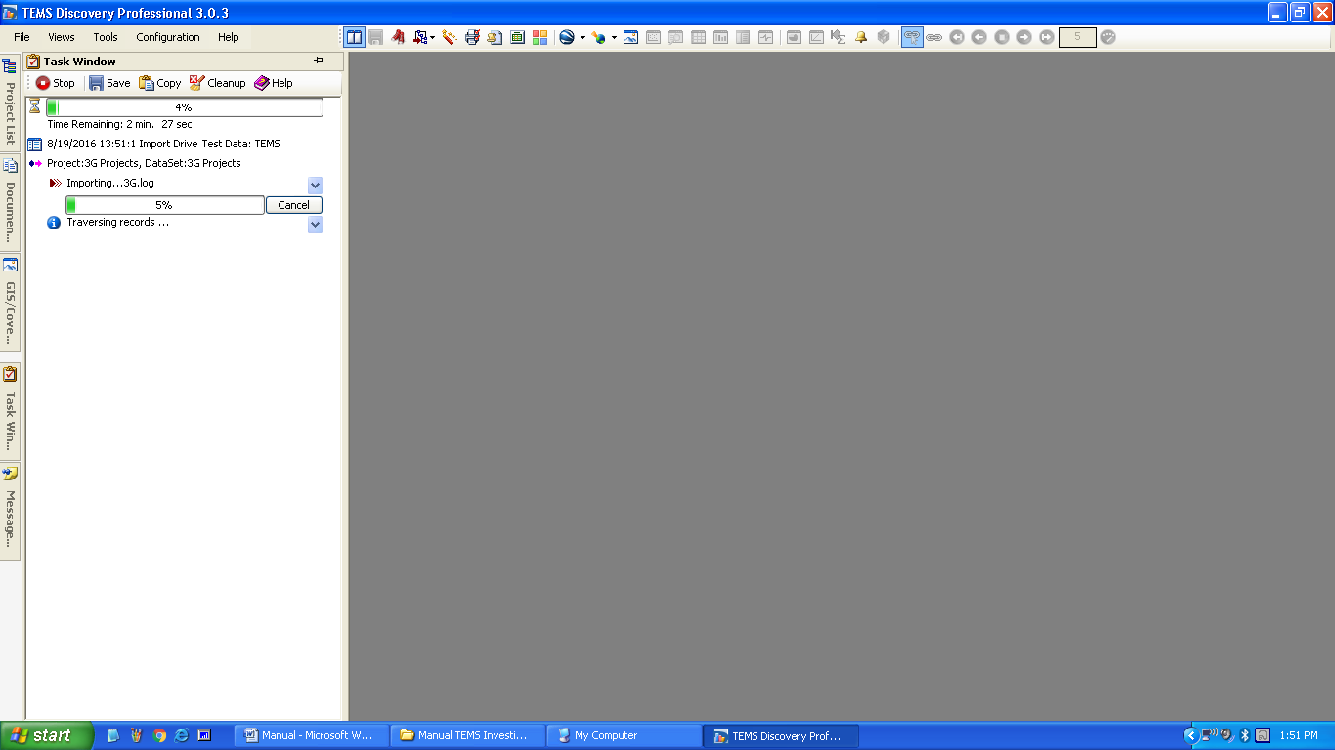
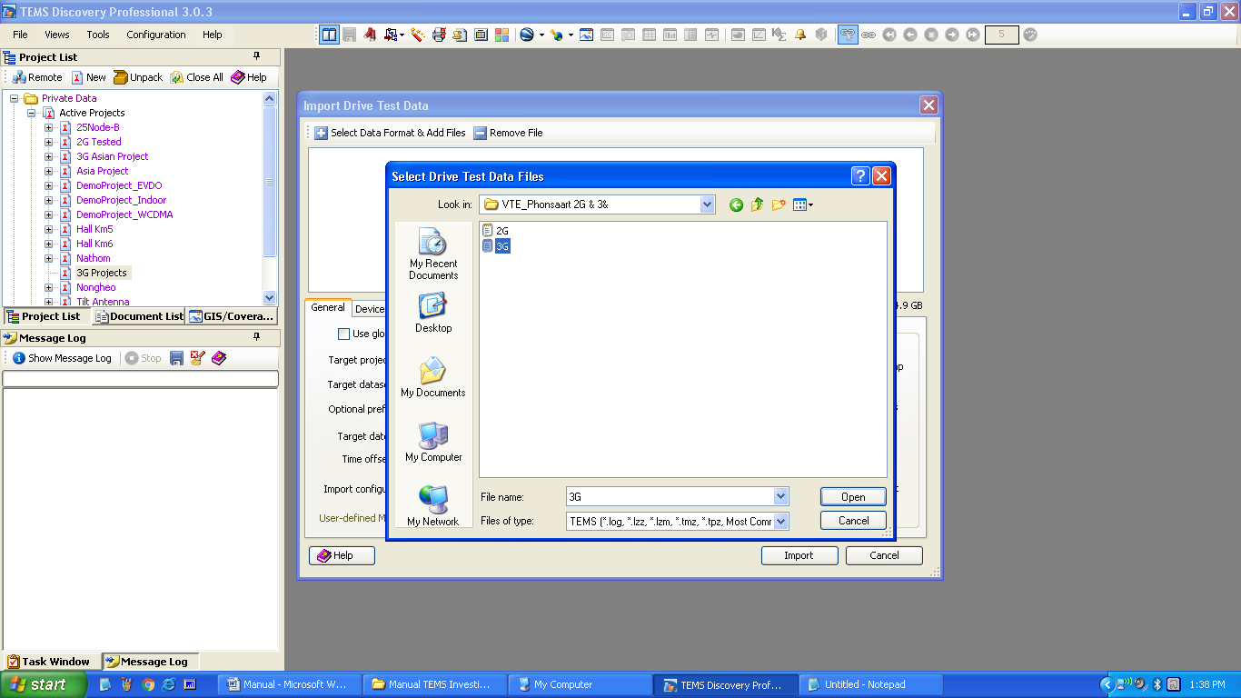

​ເມືອ​ທຳ​ການ import cell file ສຳ​ເລັດ​ແລ້ວ​ເຮົາກໍ່ Double Click ​ໃສ່​ຊື້ Project ທີ​ເຮົາສ້າງ​ນັ້ນ ​ແລ້​ມັນ​ກໍ່ຈະ​ປະກົດ​ດັ່ງຣູບທີ 2 ຂື້ນ​ມາ​ໃຫ້​ເຣົາ
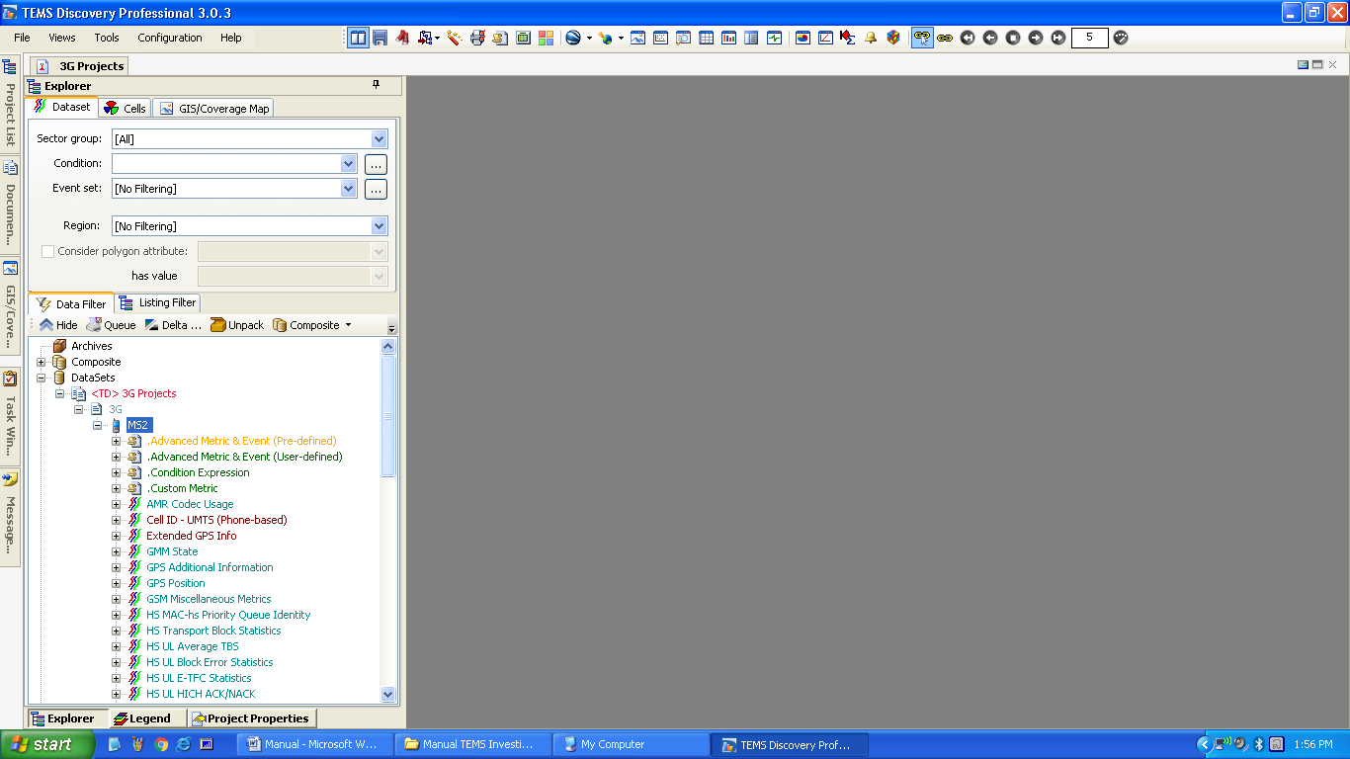
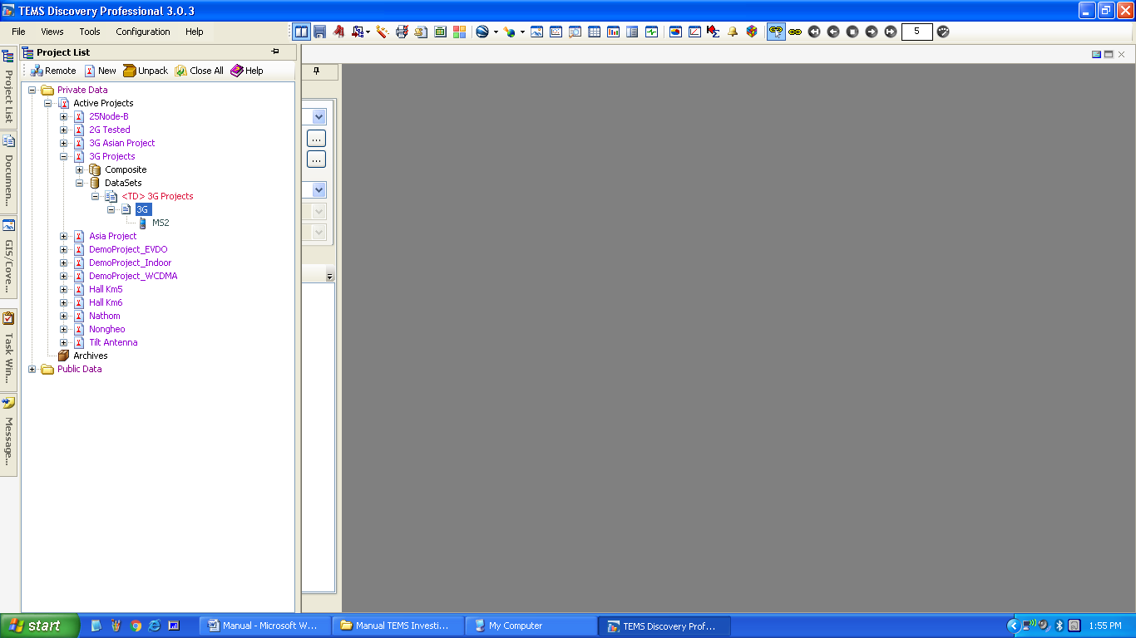
ຮູບທີ່ 1 ທີ​ຢູ່​ຂອງ Project ທີ່​ສ້າງ

ຮູບທີ 2 ທີ​ຢູ່​ຂອງ File project ທີ​ເຮົາຈະ​ນຳ​ມາ​ວິ​ເຄາະ
  - ການ Import Cell File
​​ ເມືອ​ເຮົາທຳ​ການ import cell file ສຳ​ເລັດ​ແລ້ວ ​ໃນ​ຂັ້ນ​ຕອນ​ຕໍ່​ໄປ​ກໍ່ທຳ​ການ Import map ຂອງ GPS ​ເຂົ້າ​ມາ​ໃນ​ໂປຣ​ແກຣມ ​ເພື້ອ​ເບີ່​ງວ່າ​ເຮົາ​ໄດ້​ທຳ​ການ​ແທັດ​ສັນຍານ​ຢູ່​ໃສ​ເຂດ​ໄດ ​ໂດຍ​​ໄປ​ທີ File > Import > Import Network Configuration ຈະ​ປະກົດ​ດັ່ງຣູບພາບ​ທາງ​ລຸ້ນ
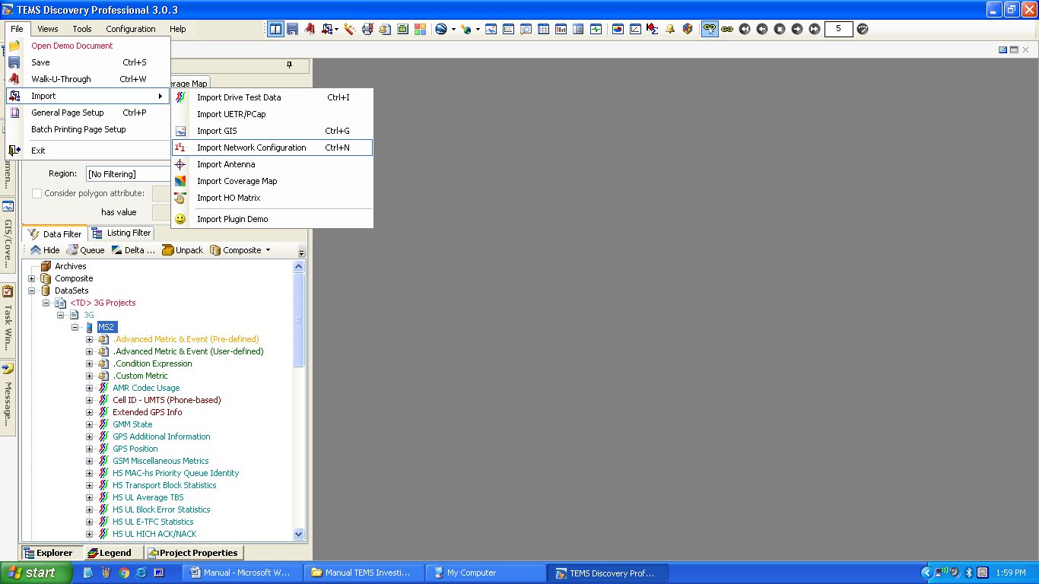

​ແລ້ວ​ກົດ​ທີ Browser ​ເພື້ອ​ເລື້ອກ​ເອົາ Cell File
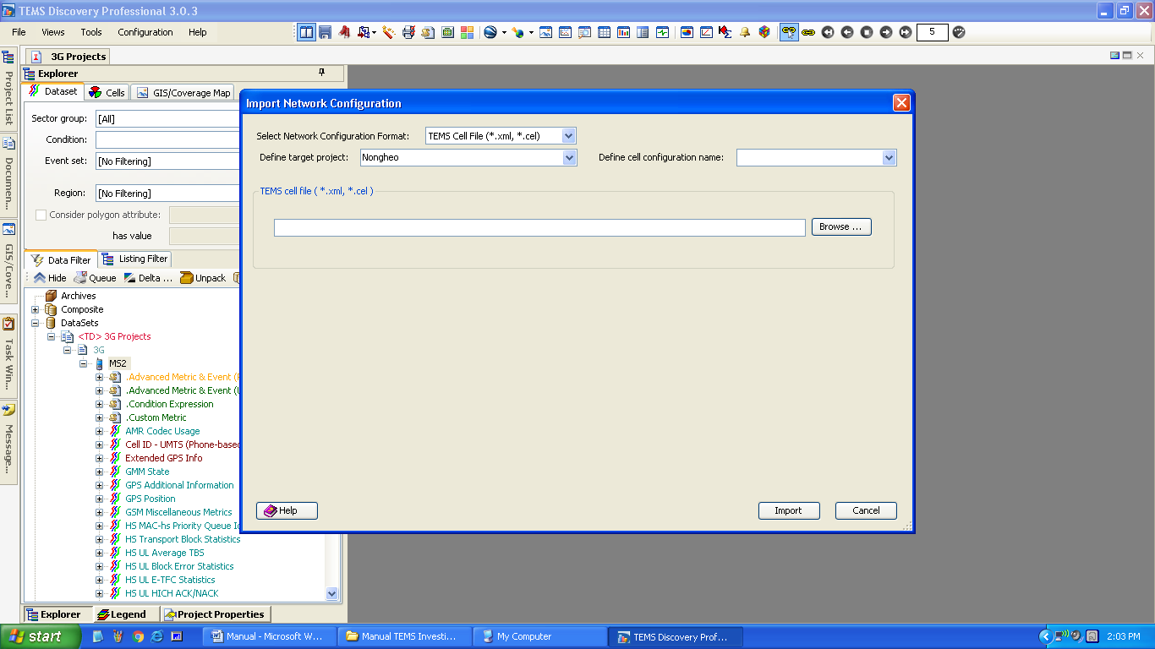

​ເມືອ​ເລືອກ Cell file ທີ​ຕ້ອງການ​ແລ້ວ​ກົດ​ປຸ້ມ Open > ​ແລ້​ວຊ່ອງ​ຂອງ Defind target ​ໃຫ້​ເຣົາ​ເລືອກ​ເອົາ​ຊື້ Project ທີ​​ເຣົາສ້າງ​ຂື້ນ​ມາ ​ເພື້ອຈະ​ໃຫ້ cell fiel import ​ໄປ​ແລ້ວກົດ​ປຸ້ມ > Import
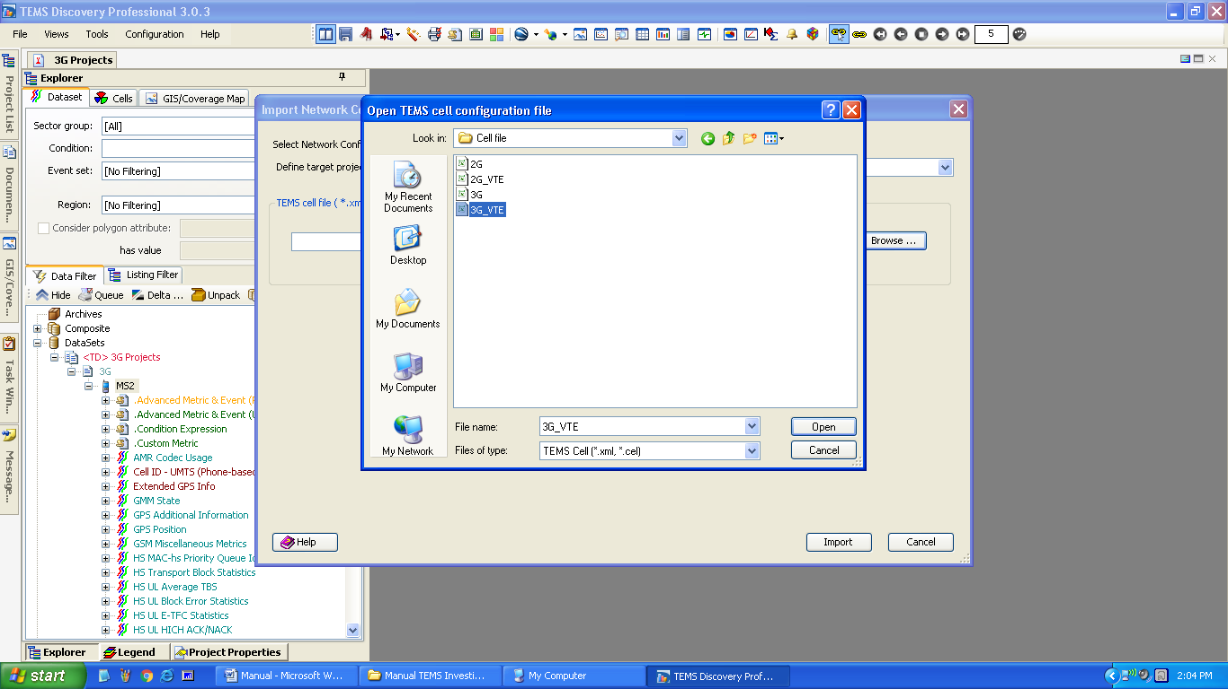

ກັບ​ມາໝ້າຕາ​ທິຢູ່​ຂອງ Project ຂອງ​ເຮົາ​ແລ້ວ​ກົດ​ໄປ​ທີ Tab ຂອງ Cell ຈະ​ປະກົດ​ເຫັນ ຊື້ Cell File ທີ​ເຮົາທຳ​ການ Import File ​ເຂົ້າ​ມາ
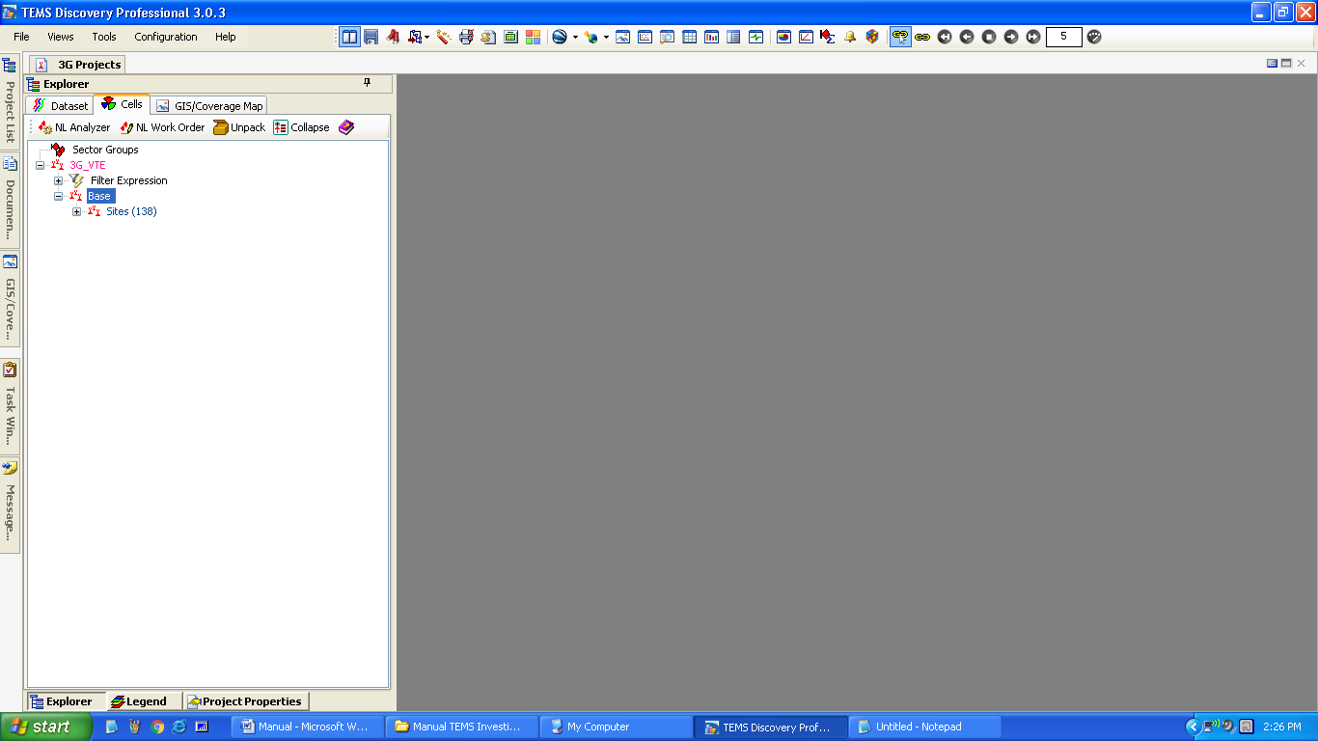
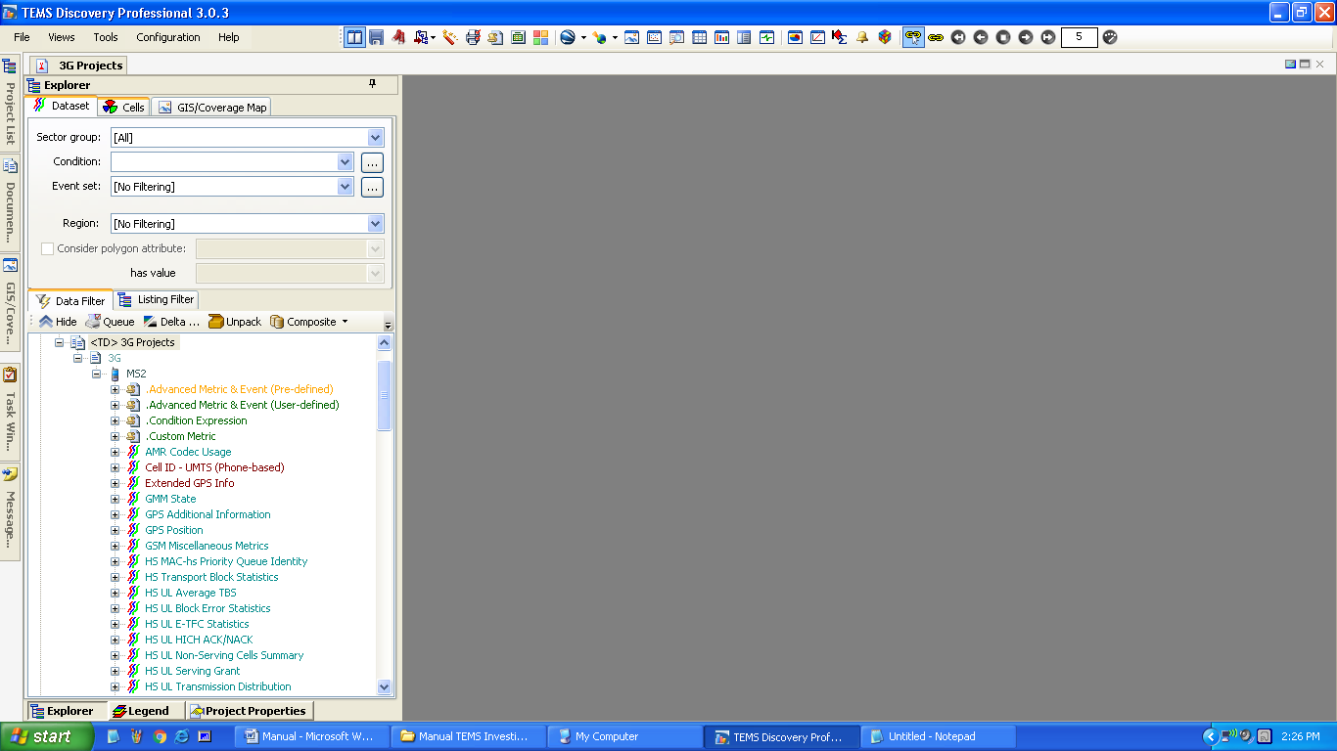

  - ການ​ສົ່ງ Cell file to Map

​ເມືອ​ເຣົານຳ Cell file ​ເຂົ້າ​ມາ​ໃນ​ໂປຣ​ແກຣມສຳ​ເລັດ​ແລ້ວ ​ເຊີ່ງ​ຂັ້ນ​ຕອນ​ຕໍ​ໄປ​ແມ່ນ​ການ​ສົ່ງ Cell file ​ໄປ​ທີ​ສະ​ແດງ​ທີ Map ຂອງ​ເຣົາ​ໂດຍ​ຄຣິກຂວາ​ໃສ່ຊື້ Base ​ແລ້ວ​ກົດ​ໄປ Sent to Map view ​ແລ້​ວກໍຈະ​ໄດ້​ດັ່ງຣູບທາງ​ດ້ານ​ລຸ້ມນິ
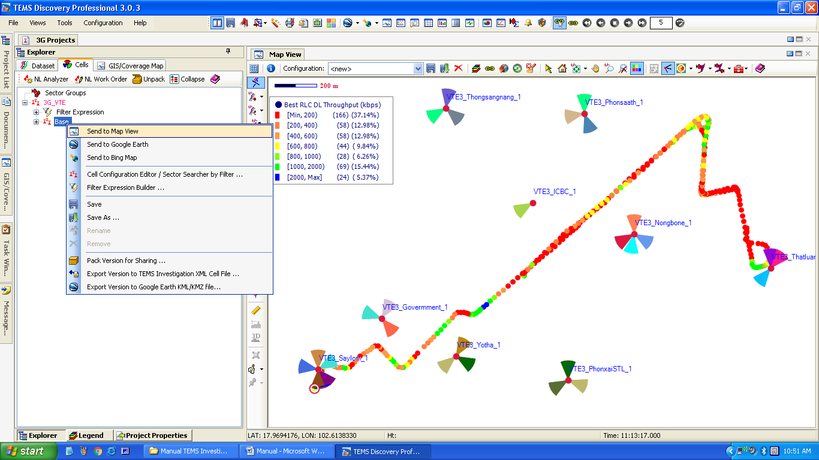

ການ​ທີ​ຈະ​ເອົາ​ຄ່າ​ຂອງ​ສີ ອອກ​ມາສະ​ແດງ​ໃນ​ແຜນ​ທີ​ເຣົາຕ້ອງ​ຄຣິກ​ໃສ່ Tap Configrucation ຄ່າ​ສີ​ກໍ​ຈະ​ປະກົດ​ອອກ​ມາສະ​ແດງ​ໃນ​​ແຜນ​ທີ​ໃຫ້​ເຣົາ​ເຫັນ
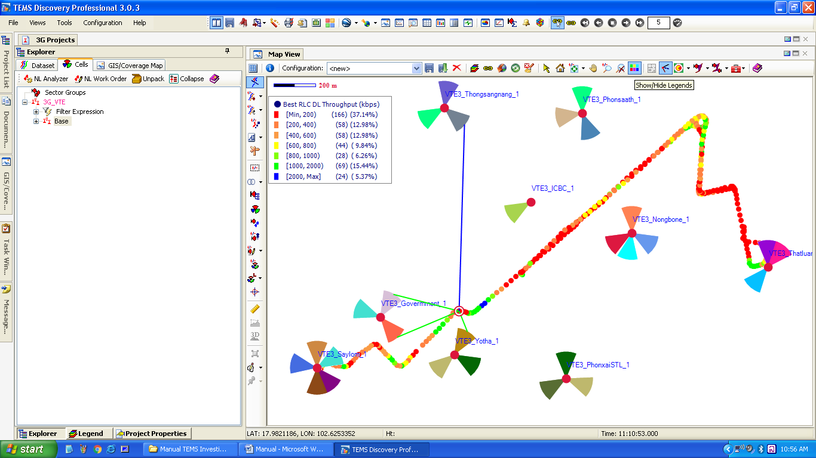
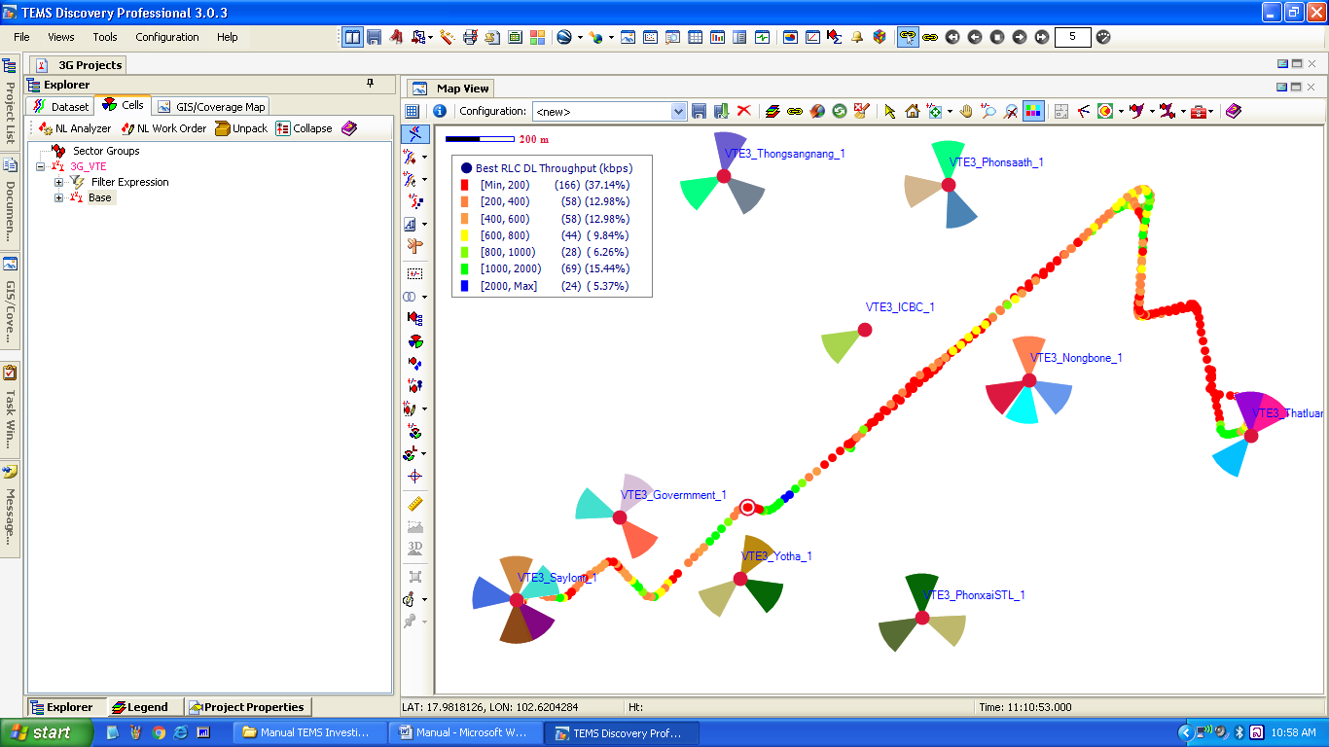

​ເຊີ່ງ​ຫລັກ​ແລ້​ວ​ເຣົາຈະ​ໃຊ້​ຕັ້ງ​ຄ່າ​ມີ​ເຊັ້ນ Layer/View Option , Double click ​​ໃສ່ Layer/View Option ກໍ​ຈະ​ປະກົດ​ຂື້ນ​ມາ​ດັ່ງ​ພາບ​ທາງ​ດ້ານ​ຂວາ​ມື
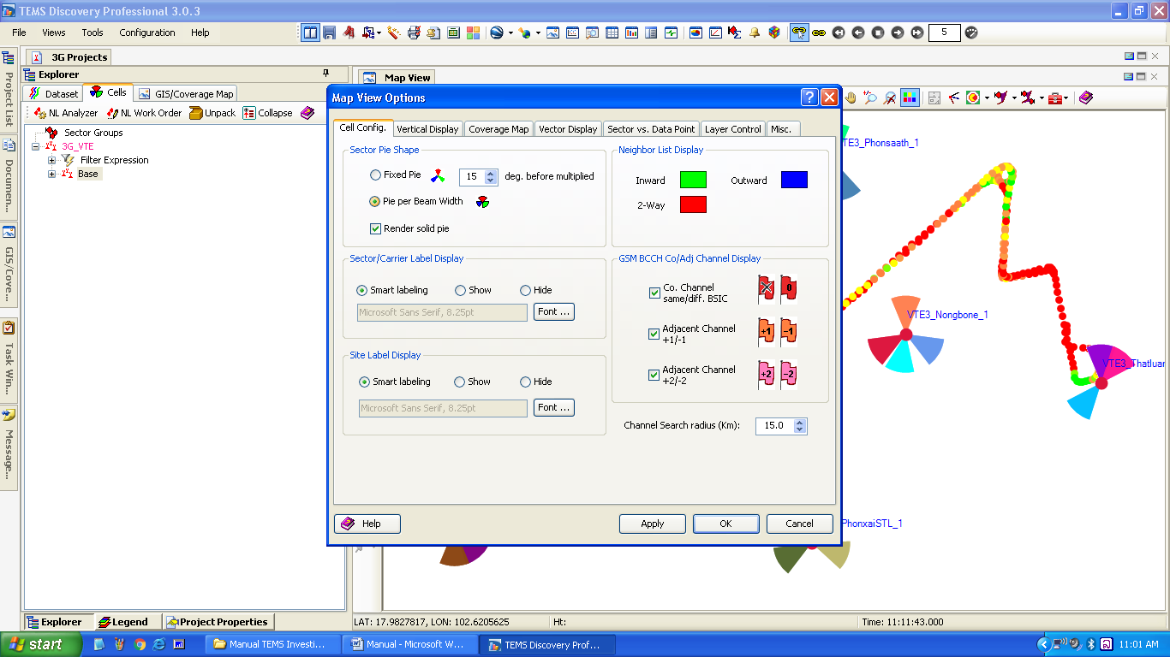
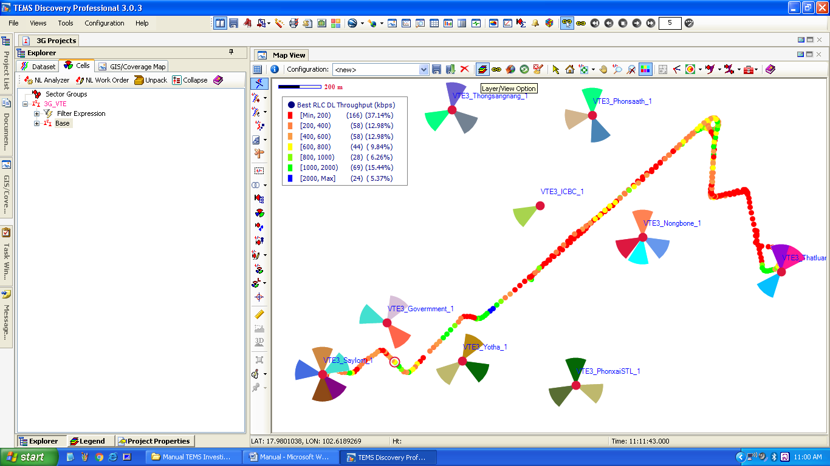

ຄຣິກ​ເລື້ອກ​ເອົາ Pie Per Beam with ​ເພື້ອ​ໃຫ້​ຄ່າ​ມັນສະ​ແດງ​ເປັນ​ສີ

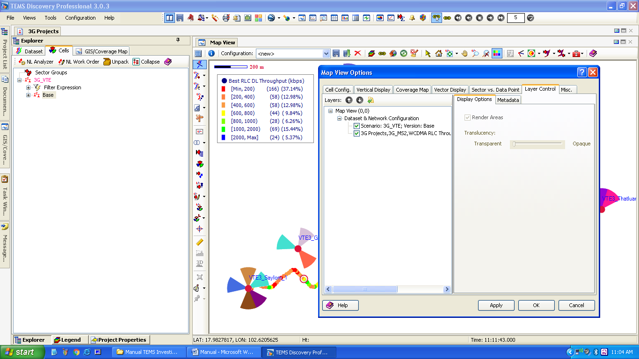
​ແລ້ວ​ຄີຣກ​ເລື້ອກ tap ສຸດ​ທ້າຍ​ຈະ​ເປັນ tap ຂອງ layer control ຄ່າ​ທີ​ເຣົາສົ່ງ​ມາສະ​ແດງ​ໃນ map view ຈະ​ສັງ​ເກດ​ເຫັນ​ວ່າ​ເຣົາສົ່ງ​ຄ່າ​ຂອງ Data file ​ແລະ Cell file ມາສະ​ແດງ​​ໃນ map view ຖ້າ​ບໍ​ຕ້ອງການ​ໃຫ້ມັນສພ​ແດງ​ເຣົາກໍ​ສາມາດ​ລົບ​ອອກ​ໄປ​ໄດ້​ໂດຍ​ຄຣິກ​ໃສ່​ເຄື້ອ​ງໝາຍທາງ​ດ້ານໝ້າອອກ​ແລ້ວກົດ apply ຫລື​ຈະ​ລົບ​ອອກ​ໄປ​ເລີຍ​ກໍ​ໄດ້​ກໍ່​ໄປ​ກົດ​ທີ ​close seclected layer ຂ້າງ​ປຸ້ມ​ສະ​ລັບ​ຂື້ນ ​ແລະ ລົງ​ຂອງ layer move

ການ​ທີ​ເຣົາຈະ​ໃຫ້​ຊື້​ສະຖາ​ນິ ສະ​ແດງ​ເປັນ​ໂຕ​ຫນັງສື ​ເທີ​ງຊື້​ສະຖາ​ນິ​ໄດ້​ນັ້ນ​ເຣົາຕ້ອງ​ໄດ້​ຕັ້ງ​ຄ່າ​​ໃຫ້​ມັນສະ​ແດງ​ກ່ອນ​ໂດຍ​ທີ​ໄປ ຄຣີກຂວາ​ໃສ່​ Cell file ທີ່​ເຣົາ import ​ເຂົ້າ​ມາ​ນັ້ນ ​ແລ້​ວ​ເລືອກ​ໄປ​ທີ Edit view option ​ໄປ​ທີ tap ຂອງ Pie ​ແລ້ວ​ຢູ້ທີ​ຊ່ອງ​ຂອງ show sector ​ໃຫ້​ເຣົາ​ເລ​ື້ອກ​​ເອົາ Carrier , WCDMA:PSC ​ແລະ tap ຂອງ Site label c​ແມ່ນ​ໃຫ້​ເລືອກ​ເອົາ Site_ID ​ເພື້ອ​ໃຫ້​ຊື້​ມັນ​ໄປສະ​ແດງ​ຢູ່ Map view ​ແລ້ວ​ກົດ​ປຸ້ມ OK

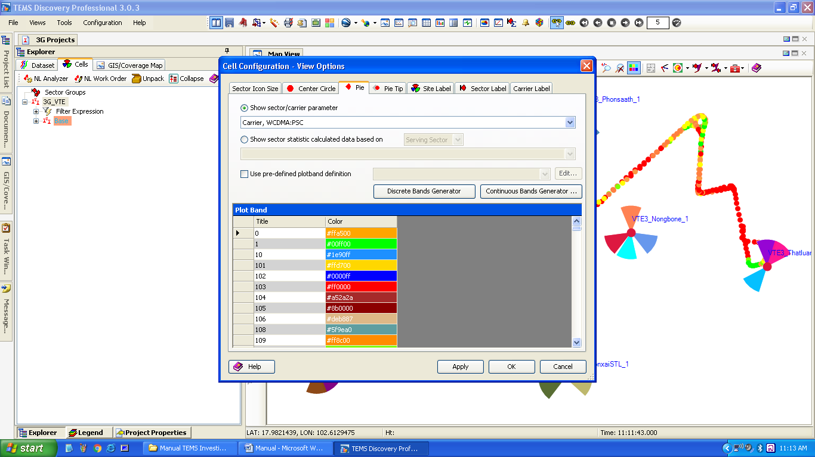
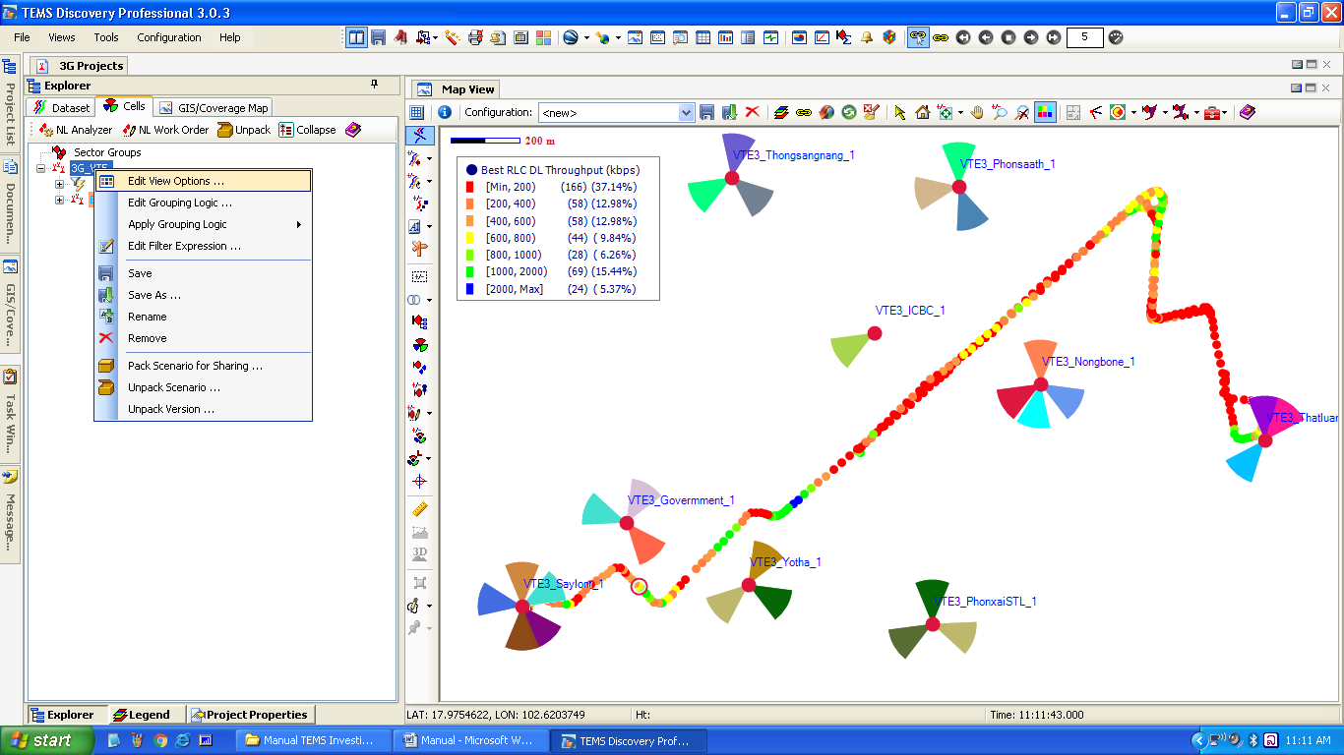
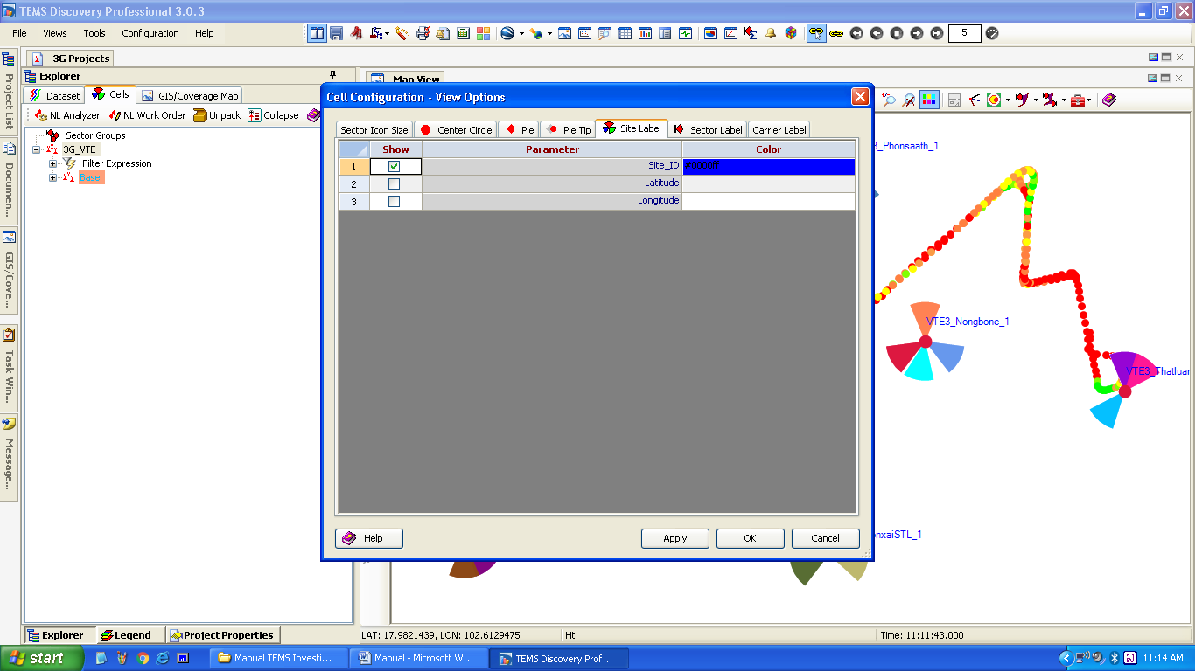
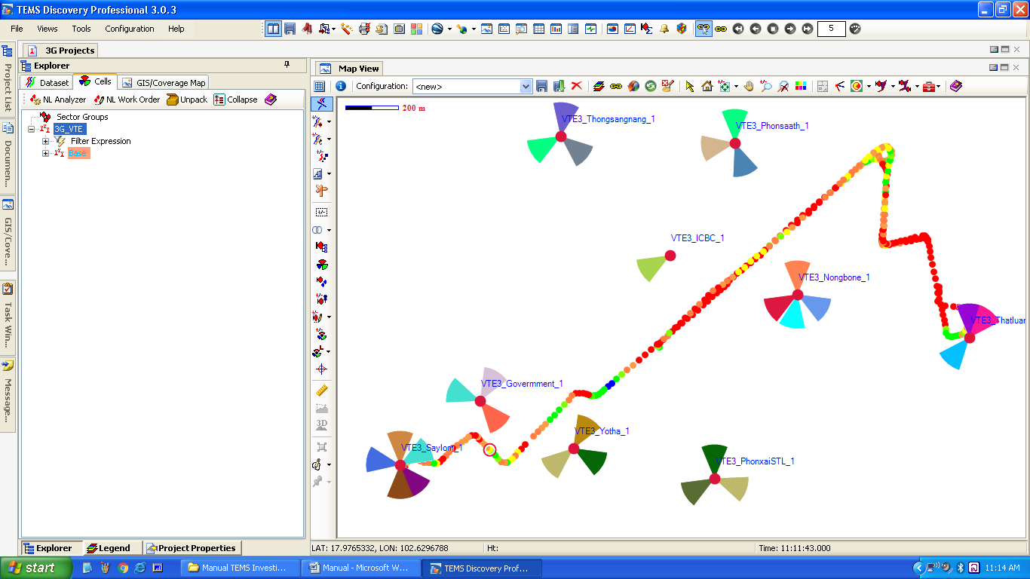

  - ການສົ່ງ Data File ​ໄປ​ທີ Map
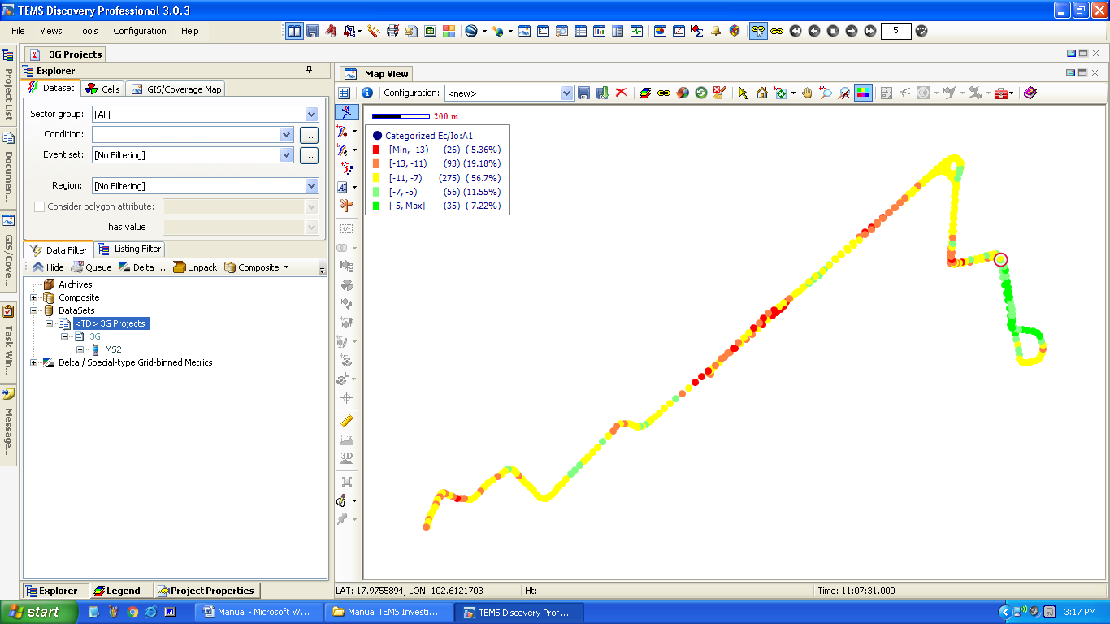
ການ​ທີ​ເຣົາຈະ​ນຳ File ​ມາ​ວິ​ເຄາະ​ໃນ​ໂປຣ​ແກຣມ​ໄດ​້ນັ້ນ​ເຣົາຕ້ອງ​ໄດ້​ທຳ​ການ Export file ​ໄປ​ຫາ Map ​ໃນ​ໂປຣ​ແກຣມສາກ່ອນ ​ໂດຍ​ທີ​ເຂົ້າ​ໄປ​ເອົາ​ຄ່າ​ຂອງ​​ໂປຣ​ແກຣມ​ເຊັ້ນ : ຄ່າ​ຂອງ Ec/Io , ຄ່າ​ຂອງ RSCP, ຄ່າ​ຂອງ DL Throughput ​ແລະ UL Throughput ​ໂດຍ​ໄປ​ທີ ທາງໝ້າຂອງ​ຊື້ Project ​ເຣົາສ້າງ​ຂື້ນ​ມາ ​ແລ້ວ​ເລື້ອກ​ເມົາ​ລົງ​ໄປ​ຈະ​ປະກົດ​ເຫັນ WCDMA Cell Measurements ​ແລ້ວ​ກົດ​ເຄື້ອ​ງໝາຍບວກ​ທີອີກ​ຄັ້ງຈະ​ເຫັນ Categorized Ec/Io ແລ້ວ​ກົດ​ເຄື້ອ​ງໝາຍບວກ​ອີກຄັ້ງຈະ​ເຫັນ A1
​​

ຄຣ​ີກຂວາ​ໃສ່ A1 ​​ແລ້ວ Sent to map view ກໍຈະ​ໄດ້​ດັ່ງຣູບທີ​ປະກົດ​ທາງ​ດ້ານ​ລຸ້ມນີ
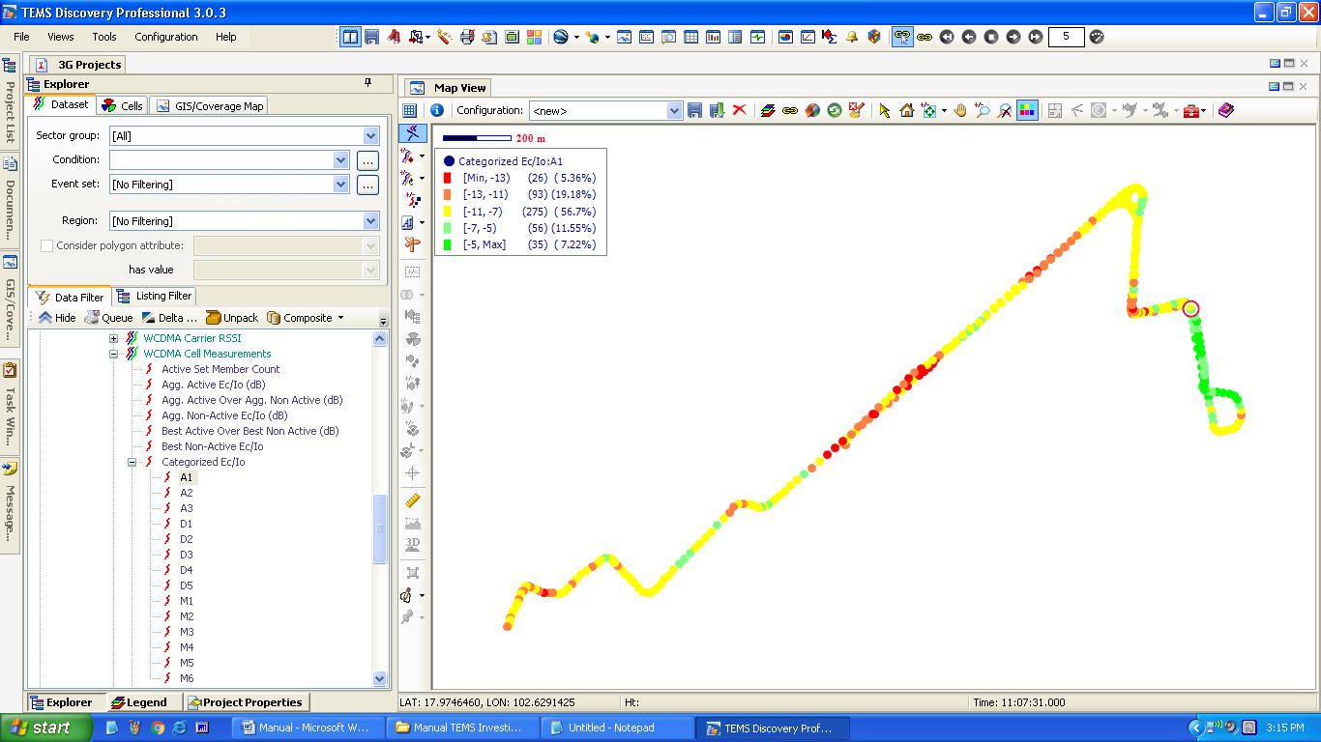
ຮູບທີ 1: ການ​ເອົາຄ່າ​ຂອງ Ec/Io ຂອງ 3G
​ແລະ ຖ້າ​ເຮົາຕ້ອງການ​ເອົາ​ຄ່າ​ຂອງ RSCP ກໍ່​ເລື້ອນ​ເມົາ​ລົງ​ໄປ​ທາງ​ລຸ້ມ ​ແລ້ວ​ເລືອກ​ເອົາ Categorized RSCP ກົດ​ໃສ່​ເຄື້ອ​ງໝາຍບວກ​ທາງ​ດ້ານໝ້າ ​ແລ້ວ​ເລື້ອກ​ເອົາ A1 ​​ແລ້ວຄຣິກຂວາ​ໃສ່​ແລ້ວ Sent to map view ກໍຈະ​ໄດ້​ດັ່ງຣູບທີ​ປະກົດ​ທາງ​ດ້ານ​ລຸ້ມນີ
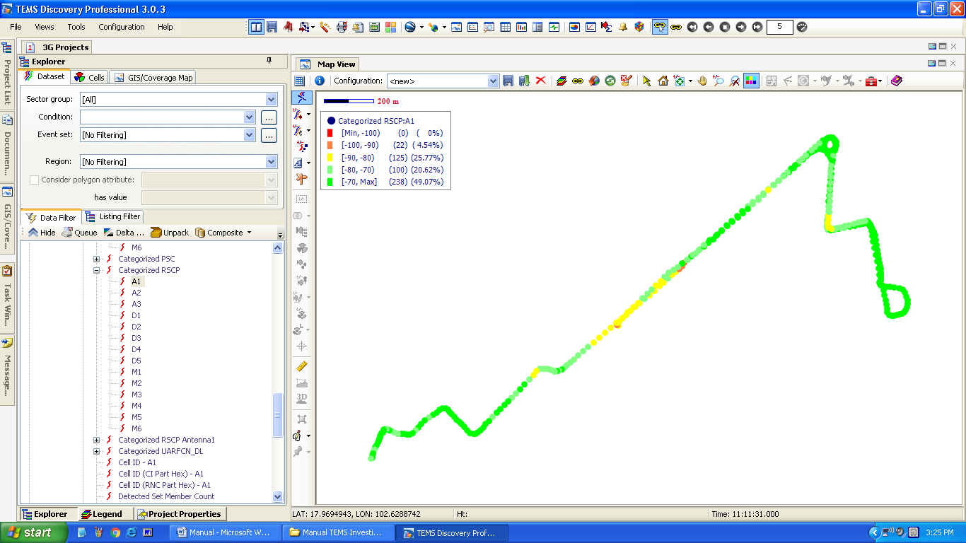

ຮູບທີ 2: ການ​ເອົາຄ່າ​ຂອງ RSCP ຂອງ 3G
ການ​ທີ​ເຣົາຈະ​ດືງ​ເອົາຄ່າ​ຂອງ DL Throughput & UL Throughput ເພື້ອສົ່ງ​ໄປ​ໃສ່ Map ນັ້ນ​ເຣົາຕ້ອງ​ອອກ​ມາ​ການ​ເອົາ​ຄ່າ​ຂອງ Ec/Io ແລະ RSCP ກ່ອນ​ເພາະວ່າ​ມັນ​ຢູ່​ຄົນ​ລະ​ຕຳ​ແໝ່ງກັນ ຫລຶ ຈະ​ເລື້ອນ Scrollbar ລົງ​ມາ​ແລ້ວ​ໄປ​ເລື້ອກ​ເອົາ WCDMA RLC Throughput ແລ້ວ​ຈະ​ເຫັນ​ຄ່າ​ຂອງ Best RLC DL Throughput & Best RLC UL Throughput ຕາມຣູບ ແລ້ວ​ເຣົາກໍ່ກົດ​ໃສ່ Best RLC DL Throughput ເພື້ອສົ່ງ​ໄປ​ຫາ map (ຂັ້ນ​ຕອນ​ນິ້​ແມ້ນ​ເຣັດຄື​ກັນ​ກັບ​ການ​ເອົາ​ຄ່າ​ຂອງ Ec/Io & RSCP ​ເຂົ້າ​ໄປ​ໃນ map ​ເຊັ້ນ​ດຽວກັນ)

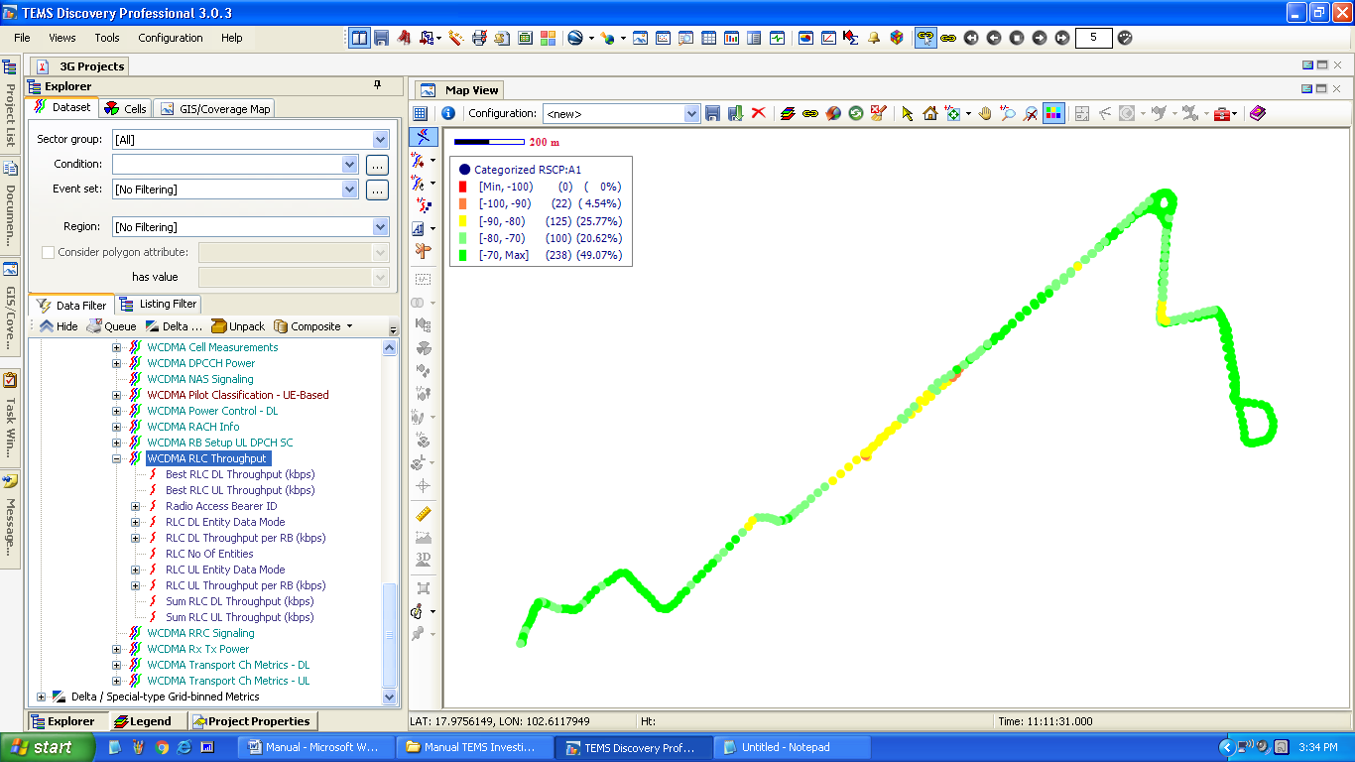

ໝາຍ​ເຫດ: ການ​ເອົາ​ຄ່າ​ຂອງ RxLev ​ແລະ RxQual ຂອງ 2G ​ເຂົ້າ​ມາ​ວິ​ເຄາ​ະນັ້ນ ​ເຊີ່ງ​ຂັ້ນ​ຕອນ​ກໍ່ຄື​ການ​ເອົາ​ຄ່າ​ຂອງ ​3G ​​ເຂົ​້າມາວິ​ເຄາະ ​ເຊີ່ງ​ຈະ​ມີ​ຂໍ້​​ແຕກ​ຕ່າງ​ຢູ່​ບ່ອນ​ວ່າ​ຄ່າ​ຂອງ RxLev ​ແລະ RxQual ຂອງ 2G ​ ​ເຣົາຈະ​ເອົາ​ຢູ່ GSM
Received signal Level (RxLev) > ​ເລືອກ RxLveSub (dBm)-Server ​ແລະ ສ່ວນ​ຂອງ GSM Recived Signal Quality (RxQua) ​ໃຫ້​ເລືອກ​ເອົາ RxQual Sub

  - ການ Import Map ​ເຂົ້າ​ໃນ​ໂປຣ​ແກຣມ
​ໃນ​ການ Import Map ​ເຂົ້າ​ມາ​ເພື້ອ​ເປັນ​ຂໍ້​ມູນ​ທີ​ເບີ່​ງງ່າຍ​ຕໍ​ການຫາວິ​ເຄາະ​ຫາ​ສາ​ເຫດ​ ​ແລະ ວິທີ​ທາງ​​ແກ້​ໄຂ​ບັນຫາຂອງ​ລະບົບ​ສັນຍານ​ມື​ຖື ​ໂດ​ບຍກົດ​ໄປ​ທີ tap ຂອງ GPS/Converage map
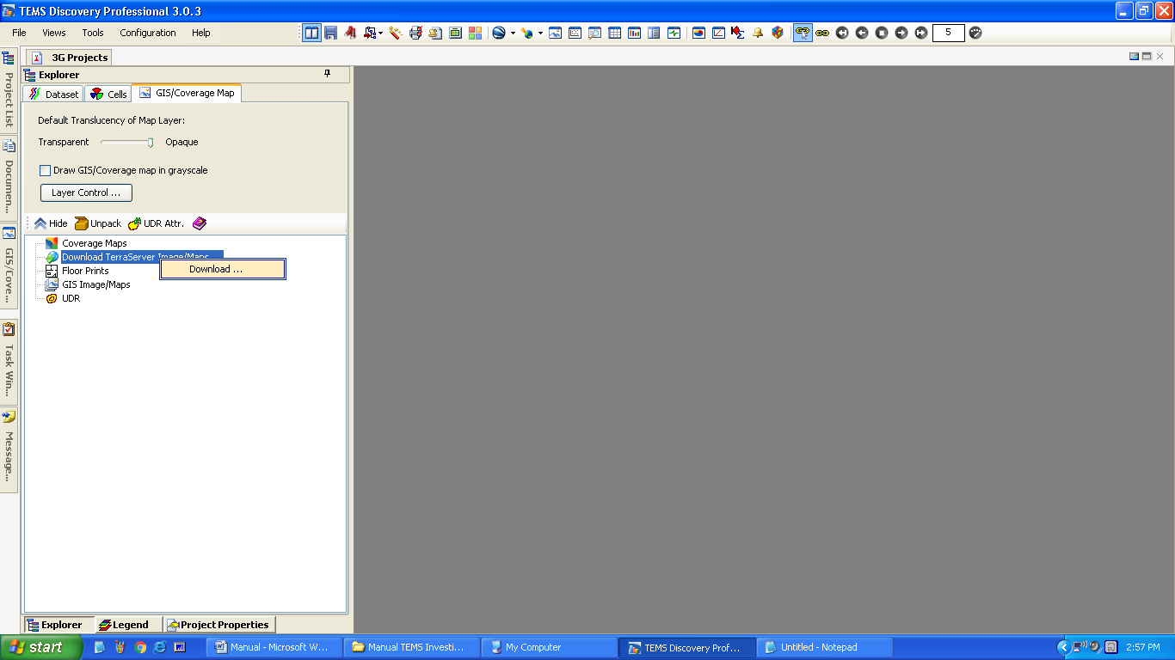

ແລ້ວ​ກົດ OK
